|  |  |
| --- | --- |
|  | **ТЕХНИЧЕСКИ УНИВЕРСИТЕТ – СОФИЯ** |
| logo_FA | **ФАКУЛТЕТ АВТОМАТИКА** |

ДИПЛОМНА РАБОТА

на **Деян Василев Добромиров**

Степен: Магистър, фак. № 011311024

Катедра: Системи и управление

Факултет: Автоматика

**Тема: Идеен проект за стенд за магнитна левитация**

Дата: 16.04.2013

**Оригинално задание за Дипломна работа**

**Съдържание**

Задание за дипломна работа …………………………………………………………………………… 2

Списък на използваните означения ………………………………………………………………… 4

Увод ………………………………………………………………………………………………………………….. 6

*Раздел 1*

Теоритично описание на процеса........................………………………………………………8

*Раздел 2*

Описание на опитната постановка и модел на обекта …………………………………11

*Раздел 3*

Управление с Матлаб и Nidaq USB-6008.............……………………………………………..26

*Раздел 4*

Управление с TI Launchpad MCP430G2231 .........................................................29

*Раздел 5*

Управление с Olimex STM32-E407 STM32F407ZET6 …………………….....................41

*Раздел 6*

Приложимост и виртуална 3D симулация на процесите...................................64

*Раздел 7*

Експериментални резултати ……………………………………………………………………………84

*Глава 8*

Изводи и анализ на резултатите ……………………………………………………………………..97

Използвана литература ……………………………………………………………………………………99

$0_{xu}$– малка, в сравнение с $Δx$ с $Δu$, величина

$c_{i}$– стойност на тока при нулево напрежение $\left[A\right]$

$F$– електромагнитна сила $\left[N\right]$

$F_{x,ij}$– производна на функцията $f_{i}$ от матрицата $F_{x}$ по $j$-та променлива

$F_{y,ij}$– производна на функцията $f_{i}$ от матрицата $F_{y}$ по $j$-та променлива

$G$– сила на тежестта $\left[N\right]$

$g$– земно ускорение $\left[m/{s^{2}}\right]$

$i$– ток през намотките на електромагнита $\left[A\right]$

$k_{ов}$– коефициент на усилване на обратната връзка

$k_{i}$– коефициент на проводимост $\left[Ω^{-1}\right]$

$L$– индуктивност $\left[H\right]$

$m$– маса на металната сфера 0.01693 $\left[kg\right]$

$N$– брой намотки на електромагнита

$R$– радиус на металната сфера $\left[m\right]$

$R_{a}$– магнитно съпротивление на въздушната междина

$R_{c}$– магнитно съпротивление на сърцевината

$R_{r}$– магнитно съпротивление на обратния път през въздуха

$S$– сечение на магнитната сфера $\left[m^{2}\right]$

$T_{ов}$– времеконстанта на обратната връзка

$u$– пад на напрежението върху електромагнита $\left[V\right]$

$u_{0}$– номинален коефициент на запълване на ШИМ

$u_{i}$– $i$-ти вход на системата

$x$– вектор на състоянието

$x_{0}$– вектор на нулевото състояние

$x_{1}=z$– положение на металната сфера спрямо eлектромагнитa $\left[m\right]$

$x_{2}=\dot{z}$– скорост на металната сфера $\left[m/s\right]$

$x_{3}$– ток през намотките на електромагнита $\left[A\right]$

$y_{i}$– $i$-ти изход на системата

$λ$– пълният магнитен поток $\left[Wb\right]$

$μ_{0}$– абсолютната магнитна проницаемост

$ϕ$– магнитен поток $\left[Wb\right]$

$w_{c}$– ширина на намотката [mm]

$w_{d}$– диаметър на кабела [φmm]

$l_{c}$– дължина на намотката [mm]

$Q_{w}$– енергия на загряване на проводника [J]

$K_{u}$– Коефициент на автоколебания при метод за настройка ZN2

$T_{u}$– Период на автоколебанията при метод за настройка ZN2

$c_{w}$– специфичен топлинен капацитет на медта[J/kg\*k]

$m_{w}$– маса на медта [kg]

$v_{u}$– скорост на виртуалната талига по трасето [km/h]

$x_{u}$– позиция на виртуалната талига спрямо тасето по оста X [glu]

$y_{u}$– позиция на виртуалната талига спрямо тасето по оста У [glu]

$z_{u}$– позиция на виртуалната талига спрямо тасето по оста Z [glu]

$r_{u}$– наклон на виртуалната талига спрямо тасето и локална координата Х [о]

– маса на виртуалния маглев модул [kg]

$d_{u}$– плътност на въздуха във виртуалната среда [gfu]

$I_{ux}$– инерчен момент на модула по оста X [kg]

$a_{u}$– дължина на модула [kg/glu2]

– ширина на модула = „ 2 \* ThrusterLever“ [kg/glu2]

– радиус на кривината на трасато на магнитна левитация [glu]

**Увод**

Електромагнетизмът е дял от физиката, чийто обект на изследване е електромагнитното поле: това е полето, обхващащо цялото пространство около частици, притежаващи електричен заряд, което упражнява сила върху тях и на свой ред се влияе от присъствието и движението на такива частици.

Често е удобно да разбираме електромагнитното поле като съставено от две отделни полета: електрично и магнитно. Около всяка електрически заредена частица съществува ненулево електрично поле, което поражда електрични сили; тези сили са в основата на статичното електричество и пораждат движението на електрични заряди (електричен ток) по проводници. Магнитното поле, от друга страна, се причинява от движението на електрични заряди и поражда магнитни сили, които в магнитостатиката свързваме с магнитите.

Терминът "електромагнетизъм" произлиза от двете отделни компонентни полета на електромагнитното поле — електричното и магнитното. Променящото се във времето магнитно поле създава електрично поле (това е явлението електромагнитна индукция, което е в основата на действието на електрическите генератори, електромоторите и трансформаторите). По същия начин, променящото се електрично поле създава магнитно поле.

Заради тази взаимосвързаност на електричното и магнитното полета е логично да ги разглеждаме като един единствен обект — електромагнитното поле. Това обединяване, завършено от Джеймс Клерк Максуел, е едно от триумфалните постижения на физиката през 19 век. То има последствия с голямо значение, едно от които е изясняването на природата на светлината: както се оказва, тя всъщност представлява разпространяващо се електромагнитно излъчване или електромагнитна вълна. Различните честоти на трептене на вълната съответстват на различните части на електромагнитния спектър — от радиовълните с ниски честота, през видимата светлина със средни честоти, до гама лъчите с високи честоти.

Теоретичните изводи от теорията на електромагнетизма довеждат до създаването на Специалната теория на относителността от Алберт Айнщайн през 1905.

Електромагнитната сила е една от четирите фундаментални сили в природата и влияе на електрически заредени частици (лептони и кварки). Другите три фундаментални сили са силното взаимодействие (на него се дължи съществуването на атомните ядра), слабото взаимодействие (свързано с някои форми на радиокативния разпад) и гравитацията. Всички останали сили в природата са свързани с тези четири.

Оказва се, че електромагнитната сила е в основата на практически всички явления, с които се сблъскваме в ежедневието си, с изключение на гравитацията. Грубо казано, всички сили на взаимодействие между атомите могат да бъдат сведени до влиянието на електромагнитната сила върху електрически заредените протони и електрони, от които те са съставени. Това включва както силите, които упражняваме при "бутане" и "дърпане" на обикновени материални обекти, основаващи се на междумолекулното взаимодействие между молекулите на телата ни и тези на обектите, така и всички химични явления, които се дължат на взаимодействия между електронните орбитали.

Частицата-носител на електромагнитното взаимодействие е фотонът (символ γ), а съвременната теория на електромагнитната сила е свързана с виртуалните фотони.

Магнитната левитация е метод, чрез който един обект е окачен или провесен над друг обект чрез използване на магнитно поле. Възникващата при явлението електромагнитна сила се използва за противодействие на гравитационната сила. Теоремата на Ърншоу доказва недвусмислено, че не е възможно да се постигне стабилна левитация чрез електрически заредени тела или магнити. Силите действащи на даден обект, които са следствие на гравитацията и електростатично или магнитостатично полета създават нестабилно положение на обекта в пространството. Въпреки това съществуват някои възможности за получаване на левитация, като например чрез изкуствена компютърно управлявана стабилизация.

Явлението „магнитна левитация“ може да се използва като например при високоскоростни влакове на магнитна възглавница. За разлика от традиционните влакове те нямат колела и не се докосват до релси. Между тях и основата има въздушна възглавница. Поради тази причина единственото триене е съпротивлението на въздуха.

***Раздел 1:* Теоретично описание на процеса**

Обектът на изследване е нелинеен модел на магнитна левитация. Тъй като в природата почти всички процеси са нелинейни то е необходимо, за да бъдат описани математически да се извърши процес на линеализация и по този начин да се улесни анализа на процеса или явлението, което се изследва.

Най-широко приложение в теорията на автоматичното регулиране имат линейните математични модели, които водят до прости и ефективни алгоритми за управление. На базата на такива модели е изградено и цялото следващо изложение. По-нататък понятията линейна система и линеен модел на системата се използват като синоними.

Свойството линейност е фундаментално. То е в основата на линейната теория на управлението, която все още е най-продуктивния подход за анализ и синтез на системи за управление. Дефиницията за линейни системи обикновено се свързва с понятието суперпозиция, смисъла на което е следния:

Нека $u_{i}$, $i=1,2,3,…,m$ са произволни входни въздействия и $y_{i}$, $i=1,2,3,…,r$ са съответни реакции на системата. Принципът на суперпозицията утвърждава, че входното въздействие $u=c_{1}u_{1}+…+c_{m}u_{m}$, представляващо линейна комбинация от $u_{i}$, $i=1,2,3,…,m$ предизвиква реакция на системата $y=c_{1}y_{1}+…+c_{r}y_{r}$, която е аналогична линейна комбинация от реакциите $y_{i}$, $i=1,2,3,…,r$, а $c_{i}$, $i=1,2,3,…,r$ са произволни константи.

Замяната на реалната система с линеен математичен модел е въпрос на по-голяма или по-малка апроксимация, което трябва да бъде оценено и добре обосновано. В противен случай изследването базиращо се на линейни модели, може да доведе до качествено погрешни резултати. Това, разбира се, ни в най-малка степен не намалява значението на линейната теория на управлението и това е свързано със следните две обстоятелства: Първо - изследването на този клас системи се извършва с добилия висока степен на съвършенство апарат на линейните диференциални уравнения, предавателни функции и честотни характеристики и второ - точността на линейната апроксимация при изследване на локалните свойства на системите за управление в околността на работната точка в повечето случаи е напълно приемлива.

Понятието *състояние* на системата е в основата на съвременната теория на управлението. Състоянието на системата е аксиоматично понятие и не може да се дефинира по друг начин, освен с аналогични понятия като битие, поведение, движение на системата. Състоянието може да се оценява, наблюдава или да се променя чрез въздействия върху системата. За да се състави изчерпателен модел на състоянието на системата, трябва да се познават закономерностите, по които протичат процесите в реалната система, защото често тези процеси остават скрити за външния наблюдател (ненаблюдаеми състояния) или недостъпни за външно въздействие (неуправляеми състояния). За да се управлява ефективно състоянието на системата е необходимо то да може да се оценява (наблюдава, измерва) и да може да му се въздейства.

На ниво абстрактен модел състоянието на системата се задава с $n$-мерния вектор:

$x={\left[x_{1},…,x_{n}\right]}^{T}$,

компонентите, на които се наричат променливи на състоянието. Пространството $X$, на което принадлежат векторите $x$, се нарича *пространство на състоянията*. Векторът на състоянието $x$ е функция на времето $t$, което приема стойности от множество $T$. Двойката $\left(x,t\right)$ се нарича *фаза (събитие) на системата*. Множеството $\left(X,T\right)$ дефинира пространството на събитията. Размерността на вектора $x$ определя реда на системата. На практика се търси описание на системата в пространство с минимална размерност. Размерността на пространството на състоянията може да се увеличава, като се включват нови, линейно зависими променливи на състоянието, но това не повишава информативността на модела на системата.

В общия случай описанието на системата в пространството на състоянията се дава с двойка уравнения:

*уравнение на състоянието*:

$x\left(t\right)=f\left(x,u\right)$ $\left(1.1\right)$

*уравнение на изхода (уравнение на наблюдението)*:

$y=g\left(x,u\right)$, $\left(1.2\right)$

където

$u_{i}={\left[u_{1},…,u_{m}\right]}^{T}$– $m$-мерен вектор на входните въздействия,

$y_{i}={\left[y_{1},…,y_{r}\right]}^{T}$– $r$-мерен вектор на измеримите изходни величини,

$f\left(.\right)$ и $g\left(.\right)$– функции със съответната размерност.

Нека двойката $\left(u_{0},x_{0}\right)$ характеризира номиналния режим на системата, а двойката $\left(u,x\right)$– режим близък до номиналния режим на системата, т.е.

$u=u_{0}+Δu$, $\left(1.3\right)$

$x=x_{0}+Δx$, $\left(1.4\right)$

където $Δu$ и $Δx$ са малки отклонения от номиналния режим. Нелинейната функция $\left(1.1\right)$ може да се разложи в ред на Тейлър в близка околност на номиналния режим:

$x=x_{0}+Δx=f\left(x_{0},u_{0}\right)+F_{x}\left(x_{0},u_{0}\right)Δx+F_{u}\left(x_{0},u_{0}\right)Δ+0_{xu}$ $\left(1.5\right)$

където $F_{x}$ и $F_{u}$ са матрици на Якоби с елементи $F_{x,ij}=\frac{∂f_{i}}{∂x_{j}}$, $F_{u,ij}=\frac{∂f_{i}}{∂u_{j}}$, а $0_{xu}$– малка, в сравнение с $Δx$ с $Δu$, величина. Уравнение $\left(1.1\right)$ се удовлетворява и за номиналния режим:

$x_{0}=f\left(x_{0},u_{0}\right)$, $\left(1.6\right)$

Ако се пренебрегне малката величина $0_{xu}$, от $\left(1.5\right)$ и $\left(1.6\right)$ се получава

$Δx=AΔx+BΔu$, $\left(1.7\right)$

където $A=F_{x}\left(x_{0},u_{0}\right)$, $B=F_{u}\left(x_{0},u_{0}\right)$.

Уравнение $\left(1.7\right)$ е линеаризирано в околността на номиналния режим уравнение на състоянието. Аналогична линеаризация може да се извърши и по отношение на уравнението на изхода $\left(1.2\right)$:

$Δy=CΔx+DΔu$. $\left(1.8\right)$

В уравнения $\left(1.7\right)$ и $\left(1.8\right)$ нарастванията $Δx$, $Δu$ и $Δy$ може да се заменят с величините $x$, $u$ и $y$, което означава преместване на началото на  
координатната система в точката на номиналния режим:

$\begin{matrix}\dot{x}=Ax+Bu \\ y=Cx+Du\end{matrix}$ $\left(1.9\right)$

Системата уравнения $\left(1.9\right)$ е описание на линейна система в пространство на състоянията (система, която е линейна в целия диапазон на изменение на входното въздействие). Матриците $A$, $B$, $C$, $D$ в общия случай са функции на времето.

***Раздел 2:* Описание на опитната постановка и модел на обекта**

**2.1. Описание на процеса на магнитната левитация**

Стендът представлява класическото изграждане на затворен контур чрез процес на магнитна левитация, където принципната схема на магнитното окачване на феромагнитен обект е показана на фиг. 2.1.

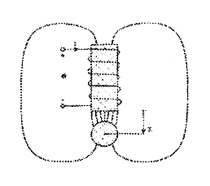  
*Фиг. 2.1.1: Принципна схема на процеса  
на магнитната левитация*

Метална сфера с радиус $R$ се повдига от електромагнит с $N$ намотки и ток $i$ в магнитна сърцевина с дължина $l_{c}$ и сечение $S=πR^{2}$.

Вертикалното положение на сферата $z$ в посока надолу е положителна величина. Протичането на ток през намотката създава електромагнитна сила $Ni$. Магнитният поток $ϕ$ преминава през стоманената сърцевина, през въздушната междина, през сферата, а след това силовите линии се затварят през въздуха, както е показано на фиг. 2.1. В сила е зависимостта

$Ni=ϕ\left(R_{a}+R_{c}+R_{b}+R_{r}\right)$, (2.1)

където:

$R_{a}$– магнитно съпротивление на въздушната междина;

$R_{c}$– магнитно съпротивление на сърцевината;

$R_{r}$– магнитно съпротивление на обратния път през въздуха.

Магнитното съпротивление на въздушната междина се представя чрез израза

$R_{a}=\frac{z}{Sμ_{0}}$, (2.2)

където $μ_{0}$ е абсолютната магнитна проницаемост $\left(μ_{0}=4π.{10}^{-11}\right)$. Магнитното съпротивление на сърцевината и сферата са пренебрежими. Освен това, ако топчето е близо до сърцевината, обратният път на силовите линии през въздуха няма да се променя съществено и може да се предполага, че $R_{r}=const$. Електромагнитната сила може да се представи във вида

$Ni=ϕ\frac{z+z_{0}}{Sμ_{0}}$, (2.3)

където $z_{0}=R_{r}Sμ_{0}$ е постоянна величина.

Пълният магнитен поток в електрическата верига е

$λ=Nϕ=\frac{N^{2}Sμ_{0}i}{z+z_{0}}$. (2.4)

От израза за пълния магнитен поток в електрическата верига $λ=L\left(z\right)i$, може да се определи индуктивността:

$L\left(z\right)=\frac{N^{2}Sμ_{0}}{z+z_{0}}$. (2.5)

Електромагнитната сила, действаща на топчето е

$F=\frac{i^{2}}{2}\frac{∂L\left(z\right)}{∂z}=-\frac{i^{2}}{2}\frac{SN^{2}μ_{0}}{{\left(z+z_{0}\right)}^{2}}$. (2.6)

Електромагнитната сила, създадена от електромагнита, както и силата на земната гравитация действат върху феромагнитна сфера, разположена между тях.

Съгласно вторият закон на Нютон може да се запише:

$m\ddot{z}=F+G$, (2.7)

където $F$ е електромагнитната сила, създавана от електромагнита, а $G$ е силата на тежестта. След заместване на израза за електромагнитната сила (2.6), изразът (2.7) може да се представи във вида:

$m\ddot{z}=-\frac{i^{2}}{2}.\frac{SN^{2}μ_{0}}{{\left(z+z_{0}\right)}^{2}}+mg$. (2.8а)

$\ddot{z}=-\frac{i^{2}SN^{2}μ_{0}}{2m}{\left(z+z_{0}\right)}^{-2}+g$. (2.8б)

Уравнение (2.8б) може да се представи във вида

$\ddot{z}=-\frac{i^{2}F_{emp1}}{mF_{emp2}}e^{-\frac{z}{F_{emp2}}}+g$. (2.8в)

от където следва, че $F\sim \frac{i^{2}}{z^{2}}$, от което можем да запишем:

$F=\frac{N^{2}i^{2}μ_{0}S}{2*z^{2}}$, (2.8г)

която зависимост е в основата за система за магнитна левитация и която ще използваме в тази статия.

**2.2. Математичен модел на стенда за магнитна левитация и влияние на конструктивните параметри на системата върху описанието.**

Нека вземем два различни примера за позициониране и имплементация на датчика

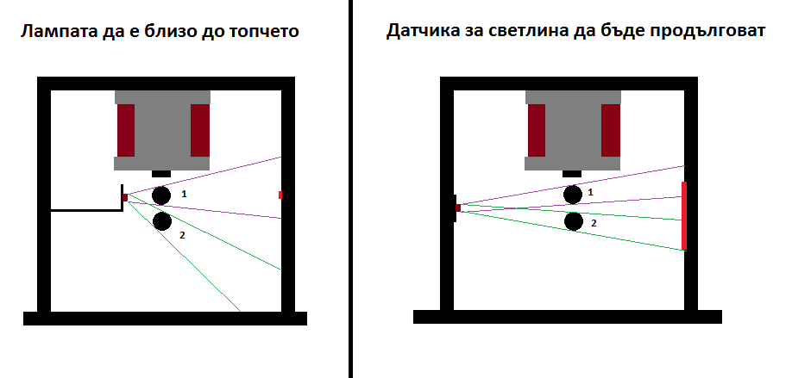  
*Фиг. 2.2.1: Влияние на избора и типа на датчика върху*

*технологичния процес на левитация*

От фигура 2.2.1 става ясно, че за да имаме добре направен затворен контур, трябва внимателно да изберем позицията на датчика, така че това да определя оптимално засенчване и пропускане на светлина в зона най-близка до линейната. Също така фотосензорите силно се влияят от осветеността на околната среда, затова е добре да се направи покритие.

Конструктивните параметри на бобината също имат особено голямо значение за този процес, тъй като тока и броя навивки и разстоянието до топчето са главните параметри от които зависи интензитета на магнитното поле.



*Фиг. 2.2.2: Конструктивни параметри на бобината*

Вижда се, че за броя навивки N на която и да е бобина може да се съди по факта колко пъти се нанася wd като диаметър в wc I lc. По-дебелия проводник също така има за цел да пропуска по-голям ток през намотката, за да има шанс да се вдигат и по-тежки предмети или да се разширят границите на управлението. След като се използва уравнението за силата (2.8г) действаща върху топчето може да се изчисли в 3D формат повърхнината, определена от конструктивните параметри на системата, на базата на които може да се съди за избор на бобина. Първо при константен брой навивки, имайки предвид че конструктивните параметри на бобината не се променят по време на работа на системата.



*Фиг. 2.2.3: Електромагнитната сила при константен брой навивки  
във функция от тока I и разстоянието z*

От графика 2.2.3 съвсем ясно се вижда, че с намаляването на разстоянието между топчето и бобината, електромагнитната сила на привличане се увеличава квадратично, както и при повишаване на тока в намотката силата отново се увеличава квадратично.



*Фиг. 2.2.4: Електромагнитната сила при константно разстояние  
във функция от тока I и броя намотки*

От фигура 2.2.4 се вижда, че за да се избере подходяща бобина трябва да се направи компромис, тъй като електромагнитната сила е еднаква за намотка с тънък проводник, малък ток и много навивки и намотка с голям ток, дебел проводник и малко навивки. Също така съществуват множество повърхнини на силата в зависимост от тока и броя навивки за различно разстояние между топчето и бобината. Повечето изолационни материали за бобинажен проводник издържат температура до 800С, което означава че намотката трябва достатъчно бързо да разсейва генерираната топлина, тъй като с повишаване на температурата се увеличава и съпротивлението. От уравнението за специфичен топлинен капацитет и разсеяното количество топлина можем да запишем:

$Q_{w}=c_{w}m_{w}t=iut$ (2.8в)

Този процес се „саморегулира“ до известна степен, когато подавания ток е в определени граници, но да по-добро охлаждане се използва вентилатор, който резсейва топлия въздух генериран около бобината, за да не се задържа там. Знаем, че изходния ток от всяка електронна схема не е особено голям. Този проблем може да бъде преодолян чрез използване на транзистор на Дарлингтон. Той представлява малък електронен елемент, който съдържа един слаботоков и един силнотоков транзистор в общ корпус, като понякога това може да включва и допълнителни резистори или диоди. Елементът избран за стенда се нарича „TIP-141“ от типа „силнотокови транзистори“ Дарлингтон. Неговия захранващ ток може да достигне до 15А при напрежение колектор-емитер 80V и напрежение база-емитер 4V . Елементът е проектиран да издържи разсейване на топлина до 120W. Той е представен на фигура 2.2.5.



*Фиг. 2.2.5: TIP-141 Дарлингтон транзистор*

Както се вижда от техническата спецификация на избрания транзистор съществува диод в прехода колектор-емитер, което допринася благоприятно за изключване на стенда, тъй-като тока от самоиндукция при изключване на бобината е сравнително голям и благодарение на това не натоварва транзистора. Имайки предвид тази топлинна мощност е добре да се сложи радиатор за охлаждане. В стенда това е реализирано със сравнително голям алуминиев радиатор и пастa за процесори „Termaltake“, която много добре спомага за отвеждането на топлината далеч от корпуса на транзистора. От гледна точка на изпълнение, не трябва да се забравя че радиаторът трябва да се сложи вертикално, тъй като топлият въздух винаги се стреми да се издига нагоре защото е по-лек, след което на неговото място идва по-студен и благодарение на конвекцията транзисторът се охлажда доста добре ( при температура на стаята 26оC температурата на транзистора е 31оC ).

За захранване на стенда се използва промишлен токоизправител “MeanWell DR-75-12”. Той има четири изкодни клеми за постоянен ток и три входни клеми за стандартно мрежово напрежение 220V 50 Hz, както и проверка за изправност “DC-Ok”.

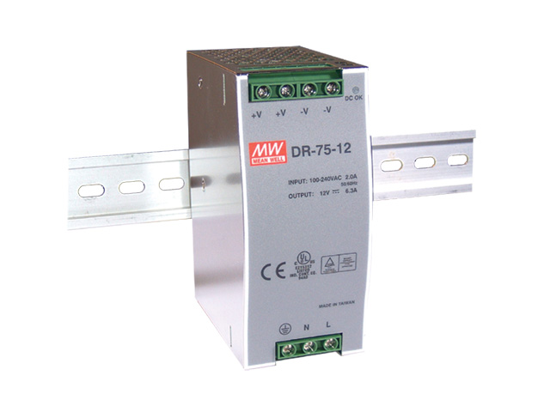

*Фиг. 2.2.6: MW DR-75-12 Захранване постоянен ток*

От фигура 2.2.6 се вижда, че регулираното напрежение на токоизправителя е 12V (6.3A), което е достатъчно за опитната постановка.

За датчик на технологичния процес се използва (\*\*ел. Лампа\*\*) - фотоклетка.

Изходното напрежение на фотоклетката варира от 0 - 7.5V 50mA в зависимост от осветеността, като влиянието на осветеността от околната среда е доста голямо. Този проблем е решен чрез използване на странично-засенчващ перваз, който нe позволява проникване на светлина отстрани.

Лампата представлява обикновенно осветително тяло за таван или стена 20W със собствен источник на напрежение под формата на токоизправител с изходно напрежение 11.6V “MINIFOX 60 PFS”. Формата на лампата е от тип „Луна“ с вградени светлоотразители, кото допринасят за по-голяма насоченост на светлинния поток.

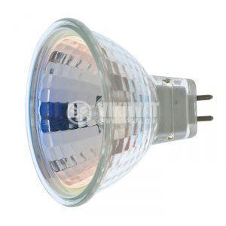

*Фиг. 2.2.7: Луна 20W*

За снемане на преходния процес ще се използва National instrments “nidaq” Dev1 модел USB-6008 и “Data Acquisition toolbox” в “MATLAB” . Първоначално се инсталира софтуера и драйверите за устройството. Фотоклеката се свързва към “AI0” , а напрежението база-емитер на транзистора към “AO0”. Тъй като устройството се свърза по USB, комуникацията е сравнително бърза, понеже тя има до 16 ендпойнта за данни, които могат да се прехвърлят по два канала едновременно.

Главната програма към драйверите на USB-6008 се нарича “Meashurement and automation explorer”. Тя съдържа множество функции за директен колтрол върху устойството – както четене на аналоговите изходи в интедвал ±10V, така и извеждане на желано напрежение в интервал 0-5V.

Принципното сваляне на напрежението от фотоклетката е представено на фигура 2.2.7.

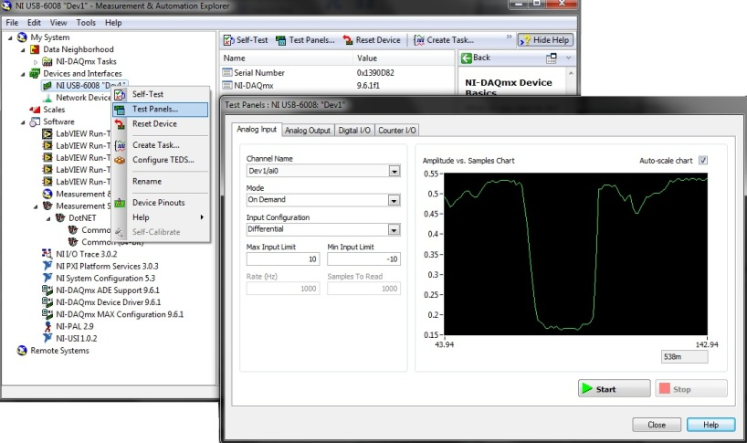

*Фиг. 2.2.8: Принципно измерване*

Завършения стенд е представен на фигура 2.2.9, а електрическата схема на 2.2.10.

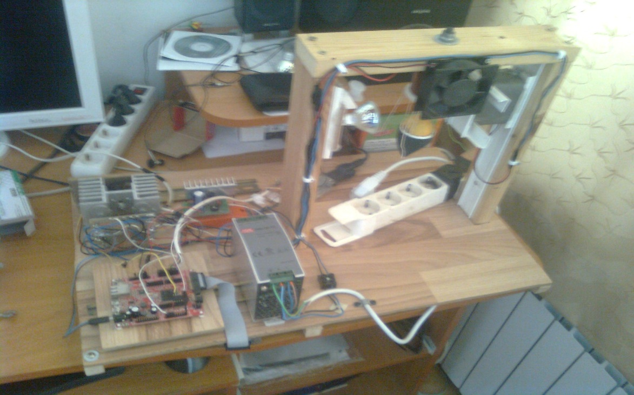

*Фиг. 2.2.9: Стенд за магнитна левитация*

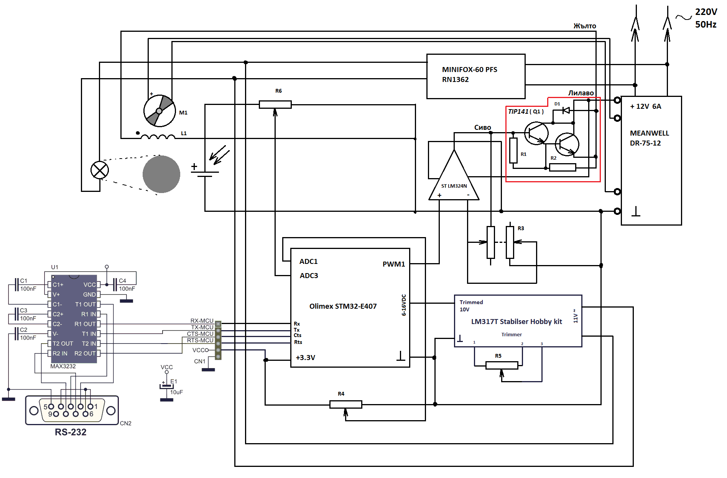

*Фиг. 2.2.9: Електрическа схема на магнитна левитация*

От теорията на управлението е известно, че за да се направи модел на обекта, той трябва да се познава достатъчно добре. Това се прави чрез изследване на неговите преходни процеси. За тях не може да се съди добре, ако нашият датчик не работи правилно или се насища. В стенда това е реализиранo с т.нар. бленда. Тя има за цел да пропуска точно определено количество светлина към фотоклетката, като така се избягват нелинейните зони и насищането. След като изхода е 0 - 7.5V, това означава, че линейната зона на датчика е до 6.5V,т ъй-като в природата рядко се срещат линейни зависимости. В общия случай моделите биват линеализирани, не само за да се избегнат по-сложните математични преобразувания при пресмятане, а и да може да се настрои по-лесно нашият регулатор.

Нека сега видим какъв е ефектът от блендата, карайки нашият датчик да работи в линейната област и нелинейната област ( със бленда „Ляво“, без бленда „Дясно“ ). На бобината ще бъде подадено максимално възможното управление, след което с ръка подаваме топчето и след това го махаме. Резултата от наличието на блендата е показан на фигура 2.2.10

|  |  |
| --- | --- |
| Със бленда | Без бленда |
|  |  |

*Фиг. 2.2.11: Влияние на блендата върху измерване на позицията на топчето*

От фигурата ясно се вижда, че датчикът няма динамика и работи в почти пълен обхват при наличие на бленда, което допринася благоприятно за правилното измерване на позицията на топчето и генериране на по-добро управление, имайки предвид, че измерванията са правени при едни и същи условия.

След като нашият датчик вече измерва правилно, можем да пристъпим към снемане на преходните процеси на стенда при различни управления. Това се прави с цел да се даде визуално онагледяване на нелинейностите, които присъстват в системата и за съставянето на математичния модел. За долна граница на управлението ще служи минималното напрежение към транзистора, при което топчето се задържа залепено за бобината, а именно 2.5V. За среда се използва Матлаб с т.нар. „Session interface“. Това означава, че информацията от USB-6008 ( или само „DAQ“ ) се предава на сесии. Класа се нарича „Daq Session class“ и включва следните методи:

аddAnalogInputChannel – добавя входен аналогов канал към обекта

addAnalogOutputChannel – добавя изх. аналогов канал към обекта

addCounterInputChannel – добавя входен канал към контейнер

addCounterOutputChannel – добавя изходен канал към контейнер

addlistener – следи ивентите

DataAvailable – готови ли са данните за обработка

DataRequired – трябват ли са още данни за изход

ErrorOccurred – има ли грешка

inputSingleScan – сканира един път всички канали

outputSingle – извежда един път всички канали

prepare – приготвя сесията

queueOutputData – извейда опашка ит данни

release – изтрива обекта и освобождава паметта

removeChannel – премахва канал от сесията

resetCounters – установява броячите в начлно положение

startBackground – стартира операция в бекграунд

startForeground– стартира операция в форграунд

stop – спира изпълнението на сесията

wait – кара Matlab да изчака завършването на сесията

Свойствата на обекта са:

NumberOfScans: 0

DurationInSeconds: 0

Rate: 1000

IsContinuous: true

NotifyWhenDataAvailableExceeds: 100

IsNotifyWhenDataAvailableExceedsAuto: true

NotifyWhenScansQueuedBelow: 500

IsNotifyWhenScansQueuedBelowAuto: true

Vendor: National Instruments

Channels: [1x2 daq.AnalogChannel]

IsRunning: false

IsLogging: false

IsDone: false

RateLimit: 0.0 to 0.0

ScansQueued: 0

ScansOutputByHardware: 0

ScansAcquired: 0

където всяко поле има точно определена функция. Например „Rate“ за честота на дискретизация, „IsRunning“ дали в момента сканира каналите и т.н. Снемането на преходните процеси се извършва по потребителски алгоритъм, като на всеки един милиметър се прилага управление 5, 4.5, 4, 3.5 и т.н. волта и се записва преходния процес в матрица.

|  |
| --- |
| u = 5;    length = 1000;  y = zeros(1,length);    % uBase = 2.5;  EndTime = 1000000;    set(sDAQ,'IsContinuous',true);    if(isempty(get(0,'CurrentFigure')))  fig = 1;  else  fig = max(get(0,'Children')) + 1;  end  sDAQ.outputSingleScan(0);  while(EndTime)  figure(fig)  if(~ishandle(fig))  sDAQ.outputSingleScan(0);  break;  else  if(get(fig,'CurrentCharacter') == 'o')  sDAQ.outputSingleScan(u);  end  if(get(fig,'CurrentCharacter') == 'l')  sDAQ.outputSingleScan(0);  end  y = shiftArr(y,-1);  y(length) = sDAQ.inputSingleScan;    plot(y),ylim([0,7.5]);  line([300 300],[0 7.5]);  xlabel('Current Sample')  ylabel('Sensor Voltige')  grid    end  EndTime = EndTime - 1;  end    plot(y(1,280:390))  ya = [ya;y(1,280:390)];  %%%%%%%%%%% ya = []  figure('Name','Teansition processes')  Colors = 'brkmg';  sz = size(ya);  MaxLen = [1 111];  volts = [5,4.5,4,3.5,3];  State = {};  hold on  for i=1:1:sz(1)  plot(ya(i,MaxLen(1):MaxLen(2)),Colors(i))  State{i}=strcat(num2str(volts(i)),'V');  xlim([1 111]);  end  hold off  xlabel('Curren Sample [k\*To]')  ylabel('Sensor output [V]')  legend(State)  grid |

От графиките може да се установи, че при нарастване на управляващото напрежение с половин волт, се разширяват границите на позицията, а именно с 1mm на половин волт. С нарастването на управлението се забързва установяването на топчето в най-горно положение, което е логично.

След снемане на преходните процеси се пристъпва към реализация на алгоритъм за управление, който има за цел да държи топчето във вертикално приложение, използвайки силата дефинирана в (2.8г). Simulink схемата е представена на фигура 2.2.12.

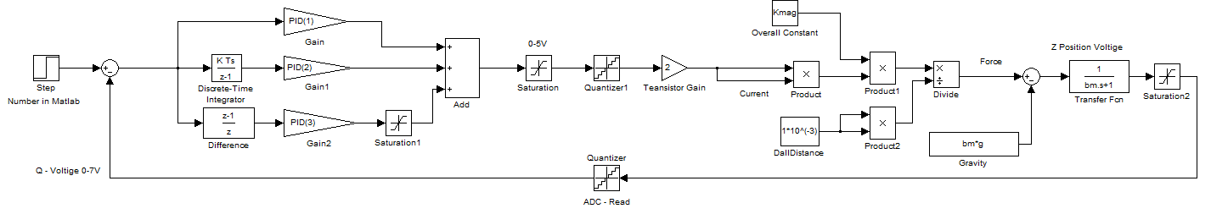

*Фиг. 2.2.12: Simulink схема на технологичния процес*

***Раздел 3:* Управление с Матлаб и Nidaq USB-6008**

Устройството, което се използва за реализиране на управлението е NI USB-6008. То представля процесор закрепен на отделна платка, която се връзва по USB ( от англ. „Universal Serial Bus“ ) към наблюдавания процес. За реализирането на потребителска програма в MATLAB се използва интерфейс на т.нар сесии, на които наблегнахме в точка 2 и структурната схема от фигура 2.2.12.

|  |
| --- |
| %% DAQ Init  if(~exist('sDAQ','var'))  DevNum = 1;  VenNum = 1;    dev = daq.getDevices();  ven = daq.getVendors();  sDAQ = daq.createSession(ven(VenNum).ID);  set(sDAQ,'IsContinuous',true);  sDAQ.addAnalogInputChannel (dev(DevNum).ID, 'ai0', 'Voltage');  sDAQ.addAnalogOutputChannel(dev(DevNum).ID, 'ao0', 'Voltage');  end  clear DevNum VenNum dev ven  %% Controller init    % End of the simulation  EndTime = 100000000;  NSamples = 1000;  Ref = 1.2;    %%% PID params  PID = [6,25,0.7];    uBase = 2.5;  Sat = [0,5];  Dcut = [-0.8 5];  Err = 0;  ErrOld = 0;  Pro = 0;  Int = 0;  Dif = 0;  Con = zeros(1,NSamples);  Out = zeros(1,NSamples);  ConT = 0;  IFlag = 1;  if(isempty(get(0,'CurrentFigure')))  fig = 1;  else  fig = max(get(0,'Children')) + 1;  end    ConOffset = uBase + 0;    while(EndTime)  figure(fig)  if(~ishandle(fig))  sDAQ.outputSingleScan(0);  break;  else  switch get(fig,'CurrentCharacter')  case 'o', Ref = Ref + 0.05;  case 'l', Ref = Ref - 0.05;  case 't', PID(1) = PID(1) + 0.05;  case 'g', PID(1) = PID(1) - 0.05;  case 'y', PID(2) = PID(2) + 0.05;  case 'h', PID(2) = PID(2) - 0.05;  case 'u', PID(3) = PID(3) + 0.05;  case 'j', PID(3) = PID(3) - 0.05;  end  set(fig,'CurrentCharacter','q');  ErrOld = Err;  Out = shiftArr(Out,-1);  Out(NSamples) = sDAQ.inputSingleScan;  Err = Out(NSamples) - Ref;  Pro = PID(1)\*Err;    if((Err ~= 0) && (PID(2) ~= 0) && (IFlag == 1))  Int = Int + (1/PID(2))\*Err;  end    if((Err ~= ErrOld) && (PID(3) ~= 0))  Dif = PID(3)\*(Err - ErrOld);  if(Dif < Dcut(1))  Dif = Dcut(1);  end  if(Dif > Dcut(2))  Dif = Dcut(2);  end  end    ConT = Pro + Int + Dif + ConOffset;  Con = shiftArr(Con,-1);    if(ConT > Sat(2))  Con(NSamples) = Sat(2);  IFlag = 0;  end    if(ConT < Sat(1))  Con(NSamples) = Sat(1);  IFlag = 0;  end    if((ConT >= Sat(1)) && (ConT <= Sat(2)))  IFlag = 1;  Con(NSamples) = ConT;  end  sDAQ.outputSingleScan(Con(NSamples));  subplot(2,1,1), plot(Con), grid ,ylim([0 5]); title(strcat('PID=','[',num2str(PID(1)),',',num2str(PID(2)),',',num2str(PID(3)),']','<< Con=',num2str(Con(NSamples)),'<< Err=',num2str(Con(NSamples))));  xlabel('Nth Sample'),ylabel('PID Voltige [V]')  subplot(2,1,2), plot(Out,'r'), line([0 NSamples],[Ref Ref]),grid, ylim([0 2\*Ref+5]);  xlabel('Nth Sample'),ylabel('Positon Voltage [V]')  title(strcat('Ref=',num2str(Ref)));  end  EndTime = EndTime - 1;  end |

Преходните процеси са разгледани в раздел 7 „Експериментални резултати“.Програмният код рализира управление с PID регулатор, чиито параметри се задават с вектора „PID“. От тестовете със стенда се установи, че най-ниското напрежение в този случай, при което може да се закрепи топчето чрез привличане е 2.5V. Секцията „DAQ - Init“, както подсказва самото име - служи за инициализация на нашия DAQ, където се задават параметри - като честотата на дискретизация, и разрешаването на аналоговите канали за изход. След това се добавят входовете и изходите, които в нашия случай са „ai0“ и „ao0“. Към тях се свръзват съответно напрежението от фотоклетката 0-7.5V и напрежението база-колектор на NPN-транзистора. След следва имплементацията на графичния интерфейс, който представлява само една графика за наблюдение на процеса и се обработва от графичната карта на персоналния компютър. Той съдържа опции за промяна на параметрите на регулатора и заданието по време на работа, чрез използване на обекта на фигурата като источник на информация. Ключът е в полето „CurrentCharacter“, което съдържа текущия натиснат от потребителя клавиш, като настройките се задават след изпълнение на оператор „switch“ приложен за резултата от метода на фигурата, а именно „ get(fig,'CurrentCharacter')“. Нататък програмният код реализира PID регулатора с анти-уиндъп ефект и ограничение в стойността на диференциалната съставка, като е настроен по модела от фигура 2.2.12, използвайки вградения PID блок в Simulink и бутона „Tune“. Получените параметри се установяват на вектор „PID = [6,25,0.7];“, като след приключване на оптимизационната процедура, са зададени директно в програмния код.

***Раздел 4: Управление с TI Launchpad MCP430G2231***

Тук е разгледано упраяление посредатвом „Launchpad МCP430“. Това е сравнително ново поколение процесори на компанията „Texas Instruments“, кото имат за цел да работят при много малка консумация на енергия. Процесора е 16 битов и има 14 пина, като на пет от тях може да бъде закачен аналогов вход. Печатната платка е представена на фиг. 4.1

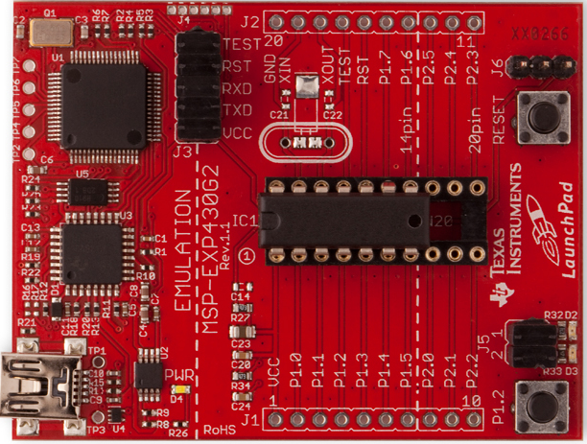

*Фиг. 4.1: Texas Instruments MSP430*

Пратката е цялаостен кит ( платка и програматор ) за разработка, който включва: 16 мегахерцов 16 битов MCP430 микроконтролер, 16 битов таймер, 5 канално 10 битово АЦП, 8 потенциапни GPIO пина, 2 LED-a, и един бутон. Тъй, като АЦП-то е 10 битово, това означава, че максималното възможно напрежение се представя с пълна разрядна решетка, а именно 3.5V съответстват на код 102310. По попринцип всеки GPIO пин ( крак на процесора инициализиран като логически вход/изход ) може да бъде използван като ШИМ, дори и нашият процесор да няма такава екстра.

Средата която ще се използва е базирана на Eclipse и се нарича Code Composer Studio. Нейния интерфейс е представен на фигура 4.2.

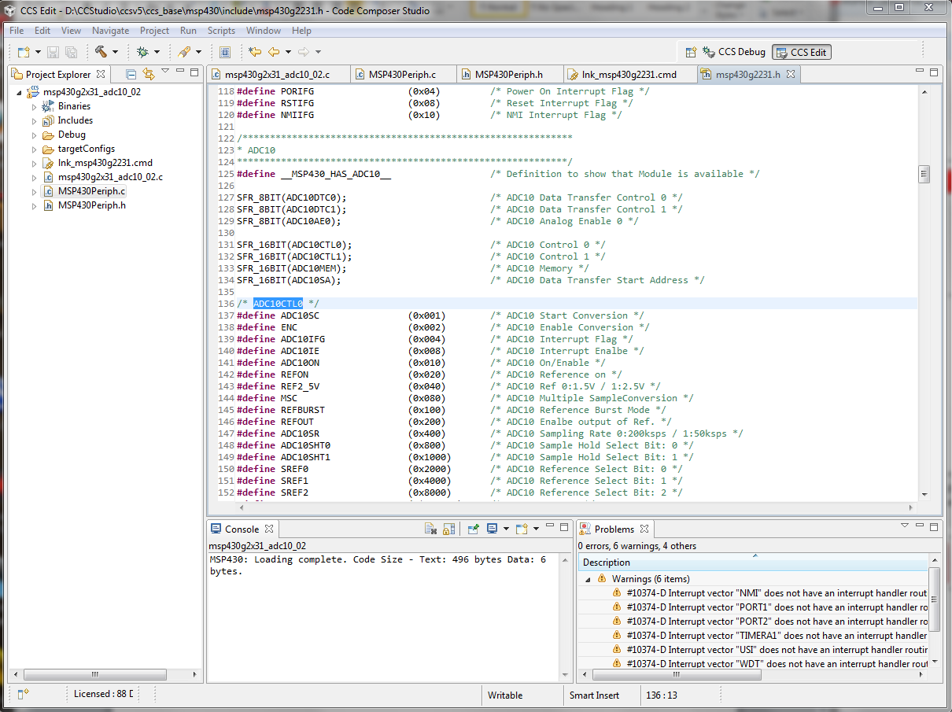

*Фиг. 4.1: Среда за разработка CCStudio*

Тя се инсталира като обикновенно приложение за Windows, като слага и драйверите за програматора. След стартиране се избира типа на проекта, който трябва да се програмира, като се зададе контролера който ще се използва ( в нашия случай *MCP430* ). За собствено конфигуриране на периферията са написани потребителски функции за управление, които се намират в нов файл, поддържайки структорното подреждане на файловете при компилиране в езика “C”. Първото и най-важно нещо са дефинициите и регистрите на процесора. Те се намират в хедър файла, чието име съдържа модела на нашия процесор, а именно „msp430g2231.h“ . Той представлява съвкупност от дефиниции на местоположението на регистрите в паметта на контролера, служебни запазени имена за обръщението към тях и предефинирани стойности за конфигуриране, управление и използване. Например дяла за конфигурация на АЦП-то е следния:

|  |
| --- |
| /\* ADC10CTL0 \*/  **#define** ADC10SC (0x001) /\* ADC10 Start Conversion \*/  **#define** ENC (0x002) /\* ADC10 Enable Conversion \*/  **#define** ADC10IFG (0x004) /\* ADC10 Interrupt Flag \*/  **#define** ADC10IE (0x008) /\* ADC10 Interrupt Enalbe \*/  **#define** ADC10ON (0x010) /\* ADC10 On/Enable \*/  **#define** REFON (0x020) /\* ADC10 Reference on \*/  **#define** REF2\_5V (0x040) /\* ADC10 Ref 0:1.5V / 1:2.5V \*/  **#define** MSC (0x080) /\* ADC10 Multiple SampleConversion \*/  **#define** REFBURST (0x100) /\* ADC10 Reference Burst Mode \*/  **#define** REFOUT (0x200) /\* ADC10 Enalbe output of Ref. \*/  **#define** ADC10SR (0x400) /\* ADC10 Sampling Rate 0:200ksps / 1:50ksps \*/  **#define** ADC10SHT0 (0x800) /\* ADC10 Sample Hold Select Bit: 0 \*/  **#define** ADC10SHT1 (0x1000) /\* ADC10 Sample Hold Select Bit: 1 \*/  **#define** SREF0 (0x2000) /\* ADC10 Reference Select Bit: 0 \*/  **#define** SREF1 (0x4000) /\* ADC10 Reference Select Bit: 1 \*/  **#define** SREF2 (0x8000) /\* ADC10 Reference Select Bit: 2 \*/  **#define** ADC10SHT\_0 (0\*0x800u) /\* 4 x ADC10CLKs \*/  **#define** ADC10SHT\_1 (1\*0x800u) /\* 8 x ADC10CLKs \*/  **#define** ADC10SHT\_2 (2\*0x800u) /\* 16 x ADC10CLKs \*/  **#define** ADC10SHT\_3 (3\*0x800u) /\* 64 x ADC10CLKs \*/  **#define** SREF\_0 (0\*0x2000u) /\* VR+ = AVCC and VR- = AVSS \*/  **#define** SREF\_1 (1\*0x2000u) /\* VR+ = VREF+ and VR- = AVSS \*/  **#define** SREF\_2 (2\*0x2000u) /\* VR+ = VEREF+ and VR- = AVSS \*/  **#define** SREF\_3 (3\*0x2000u) /\* VR+ = VEREF+ and VR- = AVSS \*/  **#define** SREF\_4 (4\*0x2000u) /\* VR+ = AVCC and VR- = VREF-/VEREF- \*/  **#define** SREF\_5 (5\*0x2000u) /\* VR+ = VREF+ and VR- = VREF-/VEREF- \*/  **#define** SREF\_6 (6\*0x2000u) /\* VR+ = VEREF+ and VR- = VREF-/VEREF- \*/  **#define** SREF\_7 (7\*0x2000u) /\* VR+ = VEREF+ and VR- = VREF-/VEREF- \*/  /\* ADC10CTL1 \*/  **#define** ADC10BUSY (0x0001) /\* ADC10 BUSY \*/  **#define** CONSEQ0 (0x0002) /\* ADC10 Conversion Sequence Select 0 \*/  **#define** CONSEQ1 (0x0004) /\* ADC10 Conversion Sequence Select 1 \*/  **#define** ADC10SSEL0 (0x0008) /\* ADC10 Clock Source Select Bit: 0 \*/  **#define** ADC10SSEL1 (0x0010) /\* ADC10 Clock Source Select Bit: 1 \*/  **#define** ADC10DIV0 (0x0020) /\* ADC10 Clock Divider Select Bit: 0 \*/  **#define** ADC10DIV1 (0x0040) /\* ADC10 Clock Divider Select Bit: 1 \*/  **#define** ADC10DIV2 (0x0080) /\* ADC10 Clock Divider Select Bit: 2 \*/  **#define** ISSH (0x0100) /\* ADC10 Invert Sample Hold Signal \*/  **#define** ADC10DF (0x0200) /\* ADC10 Data Format 0:binary 1:2's complement \*/  **#define** SHS0 (0x0400) /\* ADC10 Sample/Hold Source Bit: 0 \*/  **#define** SHS1 (0x0800) /\* ADC10 Sample/Hold Source Bit: 1 \*/  **#define** INCH0 (0x1000) /\* ADC10 Input Channel Select Bit: 0 \*/  **#define** INCH1 (0x2000) /\* ADC10 Input Channel Select Bit: 1 \*/  **#define** INCH2 (0x4000) /\* ADC10 Input Channel Select Bit: 2 \*/  **#define** INCH3 (0x8000) /\* ADC10 Input Channel Select Bit: 3 \*/  **#define** CONSEQ\_0 (0\*2u) /\* Single channel single conversion \*/  **#define** CONSEQ\_1 (1\*2u) /\* Sequence of channels \*/  **#define** CONSEQ\_2 (2\*2u) /\* Repeat single channel \*/  **#define** CONSEQ\_3 (3\*2u) /\* Repeat sequence of channels \*/  **#define** ADC10SSEL\_0 (0\*8u) /\* ADC10OSC \*/  **#define** ADC10SSEL\_1 (1\*8u) /\* ACLK \*/  **#define** ADC10SSEL\_2 (2\*8u) /\* MCLK \*/  **#define** ADC10SSEL\_3 (3\*8u) /\* SMCLK \*/  **#define** ADC10DIV\_0 (0\*0x20u) /\* ADC10 Clock Divider Select 0 \*/  **#define** ADC10DIV\_1 (1\*0x20u) /\* ADC10 Clock Divider Select 1 \*/  **#define** ADC10DIV\_2 (2\*0x20u) /\* ADC10 Clock Divider Select 2 \*/  **#define** ADC10DIV\_3 (3\*0x20u) /\* ADC10 Clock Divider Select 3 \*/  **#define** ADC10DIV\_4 (4\*0x20u) /\* ADC10 Clock Divider Select 4 \*/  **#define** ADC10DIV\_5 (5\*0x20u) /\* ADC10 Clock Divider Select 5 \*/  **#define** ADC10DIV\_6 (6\*0x20u) /\* ADC10 Clock Divider Select 6 \*/  **#define** ADC10DIV\_7 (7\*0x20u) /\* ADC10 Clock Divider Select 7 \*/  **#define** SHS\_0 (0\*0x400u) /\* ADC10SC \*/  **#define** SHS\_1 (1\*0x400u) /\* TA3 OUT1 \*/  **#define** SHS\_2 (2\*0x400u) /\* TA3 OUT0 \*/  **#define** SHS\_3 (3\*0x400u) /\* TA3 OUT2 \*/  **#define** INCH\_0 (0\*0x1000u) /\* Selects Channel 0 \*/  **#define** INCH\_1 (1\*0x1000u) /\* Selects Channel 1 \*/  **#define** INCH\_2 (2\*0x1000u) /\* Selects Channel 2 \*/  **#define** INCH\_3 (3\*0x1000u) /\* Selects Channel 3 \*/  **#define** INCH\_4 (4\*0x1000u) /\* Selects Channel 4 \*/  **#define** INCH\_5 (5\*0x1000u) /\* Selects Channel 5 \*/  **#define** INCH\_6 (6\*0x1000u) /\* Selects Channel 6 \*/  **#define** INCH\_7 (7\*0x1000u) /\* Selects Channel 7 \*/  **#define** INCH\_8 (8\*0x1000u) /\* Selects Channel 8 \*/  **#define** INCH\_9 (9\*0x1000u) /\* Selects Channel 9 \*/  **#define** INCH\_10 (10\*0x1000u) /\* Selects Channel 10 \*/  **#define** INCH\_11 (11\*0x1000u) /\* Selects Channel 11 \*/  **#define** INCH\_12 (12\*0x1000u) /\* Selects Channel 12 \*/  **#define** INCH\_13 (13\*0x1000u) /\* Selects Channel 13 \*/  **#define** INCH\_14 (14\*0x1000u) /\* Selects Channel 14 \*/  **#define** INCH\_15 (15\*0x1000u) /\* Selects Channel 15 \*/  /\* ADC10DTC0 \*/  **#define** ADC10FETCH (0x001) /\* This bit should normally be reset \*/  **#define** ADC10B1 (0x002) /\* ADC10 block one \*/  **#define** ADC10CT (0x004) /\* ADC10 continuous transfer \*/  **#define** ADC10TB (0x008) /\* ADC10 two-block mode \*/  **#define** ADC10DISABLE (0x000) /\* ADC10DTC1 \*/ |

Нека сега представим потребителските функции за управление, с които е реализирана проста тестова програма за проверка на пиновете.

|  |
| --- |
| /\*  \* MSP430Periph.c  \*  \* Created on: 14.06.2013  \* Author: DVD  \*/  **#include** <msp430.h>  **void** **LedsInit**(**unsigned** **char** ledmask)  {  **if**(ledmask & 1)  { // Selecting P1.0  P1SEL &= ~(1 << 0);  // P1.0 as output  P1DIR |= (1 << 0);  //Interrupt enable  //Interrupt enable  P1IES |= (1<< 0);  P1IFG &= ~(1<< 0);  P1IE |= (1<< 0);  // Reset Led  P1OUT &= ~(1 << 0);  }  **if**(ledmask & 2)  { // Selecting P1.6  P1SEL &= ~(1 << 6);  // P1.6 as output  P1DIR |= (1 << 6);  //Interrupt enable  P1IES |= (1<< 6);  P1IFG &= ~(1<< 6);  P1IE |= (1<< 6);  //Reset  P1OUT &= ~(1 << 6);  }  **return**;  }  **void** **SetLed**(**unsigned** **char** led, **unsigned** **char** state)  {  // Set 1 for HIGH, 0 for LOW  **if**(led == 1)  {  **if**(state){ P1OUT |= (1 << 0); }  **else** { P1OUT &= ~(1 << 0); }  }  **if**(led == 2)  {  **if**(state){ P1OUT |= (1 << 6); }  **else** { P1OUT &= ~(1 << 6); }  }  **return**;  }  **void** **BtnInit**(**void**)  {  // Select  P1SEL &= ~(1 << 3);  // Direction IN  P1DIR &= ~(1 << 3);  //Interrupt enable  P1IES |= (1<< 3);  P1IFG &= ~(1<< 3);  P1IE |= (1<< 3);  **return**;  }  **unsigned** **char** **GetBtn**(**void**)  {  **if**((P1IN & (1 << 3)) == 0){ **return** 0xFF; }  **return** 0x00;  }  **void** **GPIOOutInit**(**unsigned** **char** pinmask)  {  **unsigned** **char** shift=0;  **while**(pinmask){  **if**(pinmask & 0x01)  {  // Selecting P1.pin  P1SEL &= ~(1 << shift);  // P1.6 as output  P1DIR |= (1 << shift);  //Interrupt enable  P1IES |= (1<< shift);  P1IFG &= ~(1<< shift);  P1IE |= (1<< shift);  //Reset  P1OUT &= ~(1 << shift);  }  pinmask >>= 1;  shift++;  }  **return**;  }  **void** **GPIOInInit**(**unsigned** **char** pinmask)  {  **unsigned** **char** shift=0;  **while**(pinmask)  {  **if**(pinmask & 0x01)  {  // Select  P1SEL &= ~(1 << shift);  // Direction IN  P1DIR &= ~(1 << shift);  //Interrupt enable  P1IES |= (1<< shift);  P1IFG &= ~(1<< shift);  P1IE |= (1<< shift);  }  pinmask >>= 1;  shift++;  }  **return**;  }  **void** **SetGPIO**(**unsigned** **char** pin, **unsigned** **char** state)  {  **if**(pin > 15){ **return**; }  // Set 1 for HIGH, 0 for LOW  **if**(state){ P1OUT |= (1 << pin); }  **else** { P1OUT &= ~(1 << pin); }  **return**;  }  **unsigned** **char** **GetGPIO**(**unsigned** **char** pin)  {  **if**((P1IN & (1 << pin)) == 0){ **return** 0xFF; }  **return** 0x00;  }  **void** **ADCInit**(**void**)  {  ADC10CTL0 &= ~(1 << 10);  ADC10CTL0 |= SREF\_0 | ADC10SHT\_2 | ADC10ON | ADC10IE;  ADC10CTL1 |= CONSEQ\_0 | ADC10SSEL\_2 & ADC10DIV\_0 & SHS\_0;  **return**;  }  **unsigned** **short** **int** **GetADC**(**unsigned** **char** pin)  {  // Release after .. some time  **unsigned** **short** **int** Time=20;  // No more than 15 pins  **if**(pin > 15){ pin = 15; }  // Channel pin select  ADC10CTL1 |= (pin << 12);  // Select analog option  ADC10AE0 |= (1 << pin);  // Enable conversion  ADC10CTL0 |= ENC;  // Start conversion  ADC10CTL0 |= ADC10SC;  // While not ready ..  **while**(((ADC10CTL0 & (1 << 2)) == 0) && Time){ Time--; };  // If interrupt flag = 1 ...  **if**(ADC10CTL0 & (1 << 2))  {  // Drop INT flag  ADC10CTL0 &= ~(1 << 2);  **if**(ADC10MEM == 0x3FF){ **return** 0; } // Not Connected  **else** { **return** ADC10MEM; } // Get Voltage  }  // Sample is not ready  **return** 0;  }  **void** **delay**(**unsigned** **short** **int** u)  {  **while**(u--);  **return**;  } |
| /\*  \* MSP430Periph.h  \*  \* Created on: 14.06.2013  \* Author: DVD  \*/  **#ifndef** MSP430PERIPH\_H\_  **#define** MSP430PERIPH\_H\_  **#endif** /\* MSP430PERIPH\_H\_ \*/  **extern** **void** **delay**(**unsigned** **short** **int** u);  **extern** **void** **BtnInit** (**void**);  **extern** **unsigned** **char** **GetBtn** (**void**);  **extern** **void** **GPIOOutInit** (**unsigned** **char** pinmask);  **extern** **void** **GPIOInInit** (**unsigned** **char** pinmask);  **extern** **unsigned** **char** **GetGPIO** (**unsigned** **char** pin);  **extern** **void** **SetGPIO**(**unsigned** **char** pin, **unsigned** **char** state);  **extern** **void** **SetLed** (**unsigned** **char** led, **unsigned** **char** state);  **extern** **void** **LedsInit** (**unsigned** **char** ledmask);  **extern** **void** **ADCInit** (**void**);  **extern** **unsigned** **short** **int** **GetADC** (**unsigned** **char** pin); |
| **#include** <msp430.h>  **#include** "MSP430Periph.h"  **#define** LedStep 200  **int** **main**(**void**)  {  **unsigned** **short** **int** dat=0;  WDTCTL = WDTPW + WDTHOLD;  GPIOInInit (1<<3);  GPIOOutInit((1<<6) | (1 << 0));  ADCInit();  **for** (;;)  {  adc = GetADC(1);  **if**((adc > 0x100) && (adc < 0x200))  {  SetGPIO(0,1);  }**else**{  SetGPIO(0,0);  }  **if**(GetGPIO(3) == 0xFF)  {  SetGPIO(6,1);  }**else**{  SetGPIO(6,0);  }  }  } |

Функциите за управление на GPIO ( от англ. „Global Purpose Input Output“ ) извършват инициализация на даден пин избран от съответния бит в даден байт, като по този начин се изразходват по-малко ресурси и функционалността може да се използва не само за раздвижване на диоди или бутони, за които има собствени функции. Следователно инициализацията и работата е еднонзначна. В началото на инициализацията на GPIO се избира съответния пин, чрез нулирането на регистър „P1SEL“, след което се задава направление на сигнала в регистър „P1DIR“, кадето 1 е за изход, а 0 за вход, след което се разрешава прекъсването, като най накрая се записва дадения бит в нула, при начално стартиране на пина, за да тръгне от ниско ниво. След това се използват функциите за Get/Set, които четат регистър „P1IN“ или пишат в „P1OUT“, за постигане на желания резултат.

Инициализацията на АЦП-то е сравнително кратка порцедура сравнение с други контролери ( STM32F4, LPC1766 ). В началото се задава напрежението спрямо което ще се измерва „SREF\_0“, кето означава, че за горна граница се взима захранването а за долна масата. След това с „ADC10SHT\_2“, се задава колко такта да продължи преобразуването ( в случая 16 ), включва се устройството и се разрешава прекъсването при преобразуване с „ADC10ON | ADC10IE“. Задава се метод на преобразуване един семплъл един път , в нашия случай „CONSEQ\_0“, тактов источник на импулси при преобразуване „ADC10SSEL\_2“ клока идва от кристала на контролера , число, даващо възможност за дробен клок „ADC10DIV\_0“ в този случай целичислен и източник на S/H елемента „SHS\_0“. След като вече АЦП-то е конгигурирано остава да се вземат данните. Тук най-важен е пина, на който съответства на желания аналогов канал, който ще използваме. За това се използва регистър „ADC10AE0“, който разрешава на дадения пин да се държи като аналогов канал, след което се избира пин от 0 до 15 чрез последните четири старши бита от регисър „ADC10CTL1“. Задава се опция за разрешаване на конвертирането с последните два най-младши бита от регистър „ADC10CTL0“. Скоростта на конвертиране се избира с десети бит в регистър „ADC10CTL0“, като при стойност нула, устройството може да преобрасува сигнали със скорост 200 килосемпъла за секунда. За тестване на избрания канал е закачена акуумулаторна батерия от 1.2V, чието напрежение се измерва. След като преминем към режим на компилация и дебъг, можем стъпка по стъпка да гледаме какво става с всеки регистър, както и да стартираме нашата програма. Интерфейсът е показан на фигура 4.2.

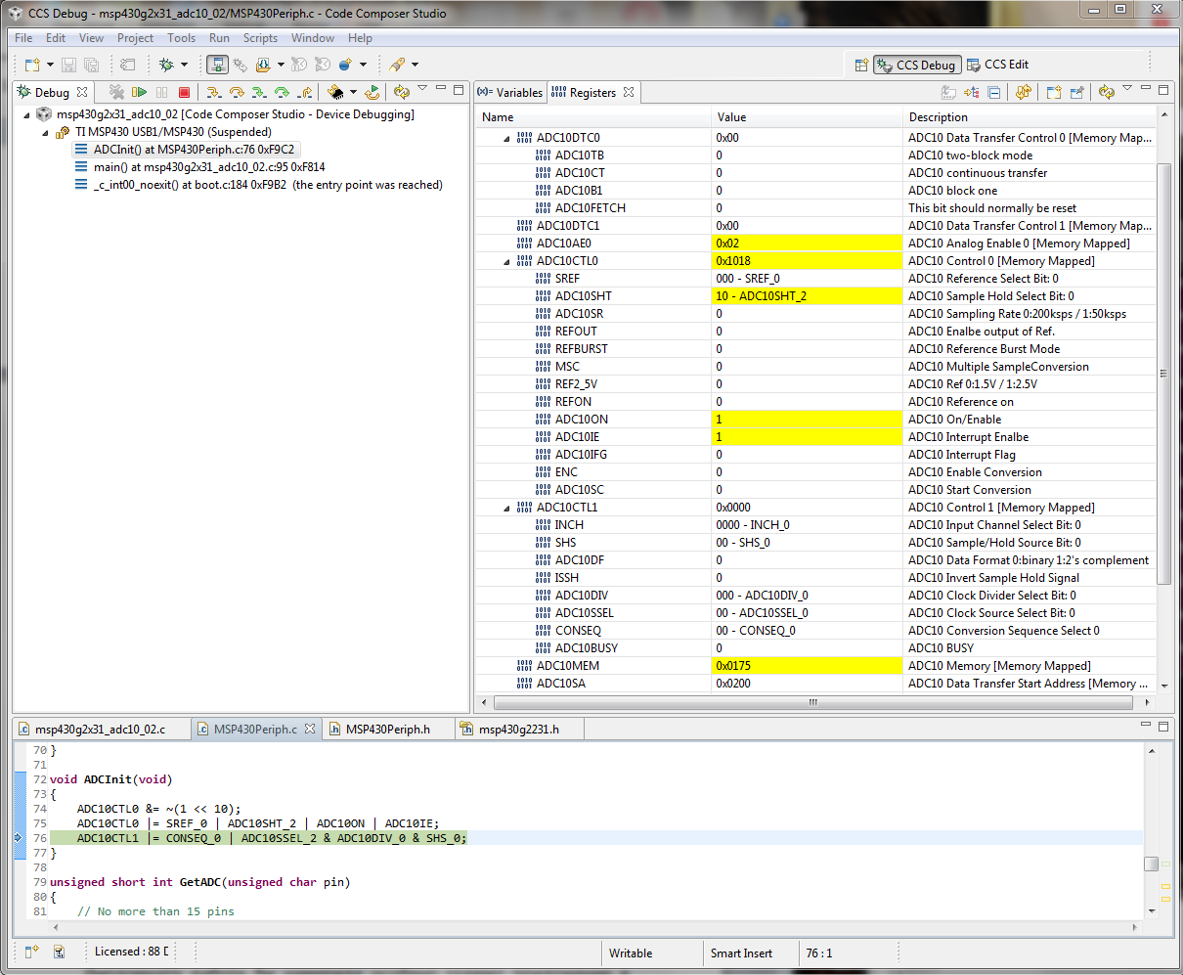

*Фиг. 4.1: Режим на компилация и дебъг*

След като всичко мине както трябва, конвертираната стойност, прочетена от паметта е „0х175“, което всъщност е: 37310 / 102310 \* 3.5 = 1.27V, кадето 3.5V е захранващото напрежение на платката съответстващо на бинарен еквивалент -1 в 10 бита или 0x3FF (102310 ). Взимайки под внимание програмния код, качен в паметта, свети диод номер 1 при допир на положителния потенциал на батерията към пин 1. Функцията на преобразуване на напрежение в двоичен еквивалент на три-разрядно АЦП е представена на фигура 4.2.

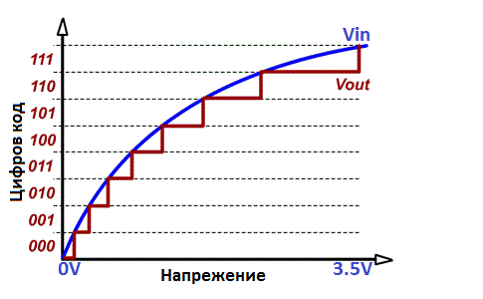

*Фиг. 4.2: пример за три-разрядно АЦП*

От фигура 4.2 се вижда, че колкото почече разряди има нашето АЦП, толкова по-точно можем да определим входното напрежение. При недостатъчна разрядност винаги остава проблема за представянето на напрежение, което се намира между две дискретни нива. Тогава може да се използва хардуерен фиксиращ алгоритъм, имащ за цел да установи кода в по-близката съответсваща на напреженето стойност.

Нека сега да разширим програмния код за реализацията на нашия регулатор. Тъй като процесора има само 512 байта оперативна памет, броя на използваните променливи е сведен до минимум, избягвайки структури и масиви. Понеже в контролера няма налична опция за използване на PWM ( от англ. „pulse width modulation“ ), тя трябва да бъде дефинирана по друг начин. За реализацията на управлението се използва пин пет, който приема високо лили ниско ниво в зависимост от стойността на управлението.

|  |
| --- |
| **#define** PWM\_LEN 128  **#define** Pro 6  **#define** Int 35  **#define** Dif 35  **#define** DifCutU 10  **#define** DifCutD -10  **#define** UsatU 127  **#define** UsatD 0  **#define** Ref 36  **#include** <msp430.h>  **#include** "MSP430Periph.h"  **int** **main**(**void**)  {  **unsigned** **char** cnt = PWM\_LEN, Iflag=0xff, adc=0,con=0xFF;  **char** err=0,errold=0,p=0,i=0,d=0;  WDTCTL = WDTPW + WDTHOLD;  GPIOInInit (1<<3);  GPIOOutInit((1<<6) | (1 << 5) | (1 << 0));  ADCInit();  **for** (;;)  { **if**(!cnt){ cnt = PWM\_LEN; } cnt--;  // Start PWM  errold = err;  err = ((0x3FF - GetADC(1)) >> 3) - Ref;  // Proportional  p = Pro\*err;  // Integral  **if**((Int > 0) && (Iflag == 0xff) && (err !=0 ))  {  i = i + Int\*err;  }  // Differential  **if**(err != errold)  {  d = Dif(err - errold);  **if**(d > DifCutU){ d = DifCutU; }  **if**(d < DifCutD){ d = DifCutD; }  }  // Positive every time  con = p + i + d;  **if**(con < UsatD)  {  con = UsatD;  Iflag = 0;  }  **if**(con < UsatU)  {  con = UsatU;  Iflag = 0;  }  **if**((con > UsatD) && (con < UsatU)){ Iflag = 0xff; }  // Control is ready and drive GPIO  **if**((cnt > 0x00) && (cnt < con))  {  SetGPIO(0,1);  SetGPIO(5,1);  }**else**{  SetGPIO(0,0);  SetGPIO(5,0);  }  // End PWM  }  } |

Ще обърнем внимание на изчислението на грашката с разликата „АЦП - Задание“, която изглежда като положителна обратна връзка, но всъщност не е така, защото при отдалечаването на топчето от електромагнита, напрежението от фотоклетката нараства, грешката нараства и управлението също нараста, стремейки се да върне топчето опбратно при заданието. Кода също така реализира ограничение в стойността на диференциалната съставка, като така се намаляват шумовете и „удъра“ при процеса на управление. Анти-уиндъп ефекта е реализиран с забраняване на интегралната съставка при превишаване на управлението, като целия сорс код е заграден в реализацията на широчинно-импулсната модулация дефинирана с проверката „**if**((cnt > 0x00) && (cnt < con))“. В нашия случай, аналогово-цифровия преобразувател работи с прекъсване, което дига флаг, когато прочетеното напрежение се намира в паметта под неговия двоичен еквивалент.

***Раздел 5:*** Управление с Olimex STM32-E407 STM32F407ZET6

Olimex STM32-E407 е продукт на българска фирма, чието главно производство се намира в Пловдив. Платката съдържа последно поколение 32 битов процесор с ARM архитектура, 1MB FLASH, 192kB RAM, много GPIO пинове, SPI, CAN, LAN, 3 х 12-битови АЦП-та два 12-битови ЦАП-а, FPU, 6 x USART, 2 х USB OTG. За програмирането се използват готови библиотеки разработени от фирмата ST-Microcontrollers, които имат за цел да улеснят до известна степен програмираното от потребителя проложение. Програматора може да се закупи от фирмата Olimex, като има избор между няколко програматора, най-гъвкавият от които е „ARM-USB-TINY-H“. Средата отново е базирана на Eclipse, подобна е на Code Composer Studio ( или накратко CCS ) и се нарича Olimex OpenODS. Програмирането се извършва чрез “\*.exe” файл, който копира желаната програма в паметта на контролера и я стартира по желание на потребителя със или без брейкпойнтове. След това режима „Debug“ е идентичен с CCS. Платката е представена на фигура 5.1.

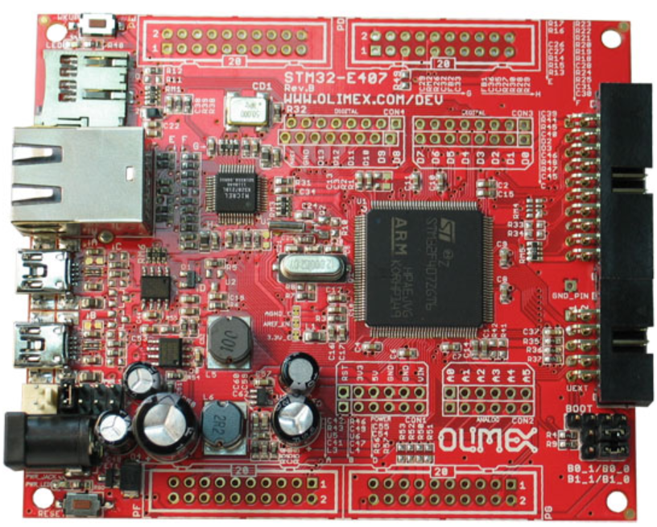

*Фиг. 5.1: Olimex STM32-E407*

След преглеждане на начина на свързване на отделните компоненти върху PCB-то, представен в сайта на компанията в раздел „DOCUMENTS“, трябва да се направят нужните електрически връзки. Серииния порт за комуникация USART3 е изведен на PD конектора от страни ( PD 8-12 ) , АЦП-то на конектор „Analog“ ( PF 6 / A1 ) и “Digital” ( PA 6 / D12 ), изхода на ЦАП 1 на конектор „Digital“ ( PA 4 / D10 ), ШИМ на таймер 1 на конектор PE ( PE / 9,11,13,14 ). Захранващото напрежение може да варира от 6 до 16 волта, което може да приема най-разнообразни методи на захранване. При стенда ще се използва най-вече външно захранване. Това може да се избере, като се премести „PWR\_SEL“ джъмпера върху пинове 1-2. От практиката се знае, че за серийна комникация се изизква минимум ±7.5V за нивата на сигналите, за разлика от нивата на TTL на нашия контролер 0-3.33V. Следователно се налага да се сложи интегрална схема, съгласуваща нивата на RS232 на контролера с тези на компютъра. Най-разпространената такава схема е MAX3232, която използва външни кондензатори. Нейната схема на свързване е представена на фигура 5.2

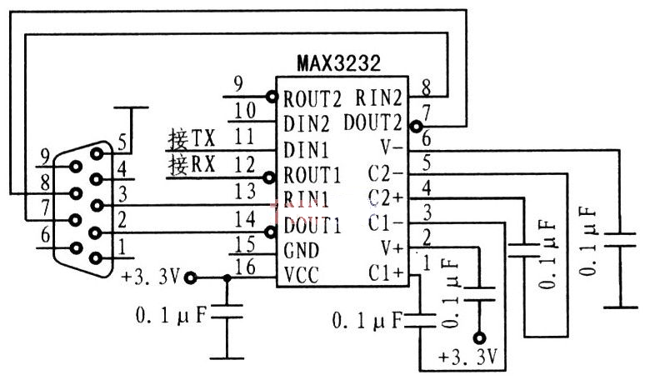

*Фиг. 5.2: MAX3232 TТL конвертор начин на свързване*

След като вече всичко е свързано можем да пристъпим към програмирането. За управление на процеса и сваляне на преходните характеристики се използват следните потребителски програми.

|  |
| --- |
| common.c – Потребителсха библиотека от общо предназначение  Използва се за математически операции и визуализация |
| /\*  \* common.c  \*  \* Created on: May 17, 2013  \* Author: DVD  \*/  **#define** MYONE 100000  **#define** MYONE\_PWM 100  **static** u8 NumberBuffer[36];  **static** u8\* Nstr;  **static** s32 NumberToConvert;  **static** u8 FlagSign;  **static** s32 A,B,C;  **void** **Delay**(u32 len)  {  **while**(len--);  }  **void** **Delayms**(u32 ms)  {  ms \*= 11538;  **while**(ms--);  }  s32 **Abs**(s32 Num)  {  **if**(Num >= 0) **return** Num;  **return** -Num;  }  u32 **MirrorNum**(u32 Num)  {  u8 i;  u32 Out = 0;  **for**(i=0;i<32;i++)  {  Out >>= 1;  Out |= (Num & 0x80000000);  Num <<= 1;  }  **return** Out;  }  s32 **FracNum**(s32 Num, s32 C, s32 Z)  {  Num = Num \* C;  Num = Num / Z;  **return** Num;  }  u8 **DigitsCount**(s32 Num, u32 NumBase)  {  u8 Cnt = 0;  **while**(Num)  {  Cnt++;  Num /= NumBase;  }  **return** Cnt;  }  **void** **PutDigit**(u8 Digit)  {  \*(--Nstr) = Digit;  }  s32 **InitNum**(s32 Num)  {  FlagSign = 0;  Nstr = &NumberBuffer[36];  PutDigit('\0');  **if**(Num < 0)  {  FlagSign = '-';  **return** -Num;  }  **return** Num;  }  **void** **PutOneDigit**(u32 NumBase)  {  u8 Tmp = (NumberToConvert % NumBase);  **if**(Tmp > 9){ Tmp += 7; }  PutDigit(Tmp + 48);  NumberToConvert /= NumBase;  }  **void** **PutNumberString**(u32 NumBase)  {  **while**(NumberToConvert)  {  PutOneDigit(NumBase);  }  }  u8\* **Bin2Str**(s32 Num)  {  u8 RestToFill;  u8 Flag = 0;  **if**(Num < 0)  {  Num &= 0x7FFFFFFF;  Flag = 0xFF;  }  NumberToConvert = InitNum(Num);  PutNumberString(2);  RestToFill = 32 - DigitsCount(Num,2);  **while**(RestToFill)  {  **if**(Flag && (RestToFill == 1))  {  PutDigit('1');  }**else**{  PutDigit('0');  }  RestToFill--;  }  **return** Nstr;  }  u8\* **Dec2Str**(s32 Num)  {  NumberToConvert = InitNum(Num);  **if**(Num){ PutNumberString(10); }  **else** { PutDigit('0'); }  **if**(FlagSign){ PutDigit(FlagSign); }  **return** Nstr;  }  u8\* **FloatDec2Str**(s32 Num)  {  u32 FractionalCnt = DigitsCount(MYONE,10)-1;  NumberToConvert = InitNum(Num);  **if**(NumberToConvert)  {  **while**(FractionalCnt--){ PutOneDigit(10); }  PutDigit('.');  PutNumberString(10);  **if**(Abs(Num) < MYONE){ PutDigit('0'); }  }**else**{  **while**(FractionalCnt--){ PutDigit('0'); }  PutDigit('.');  PutDigit('0');  }  **if**(FlagSign){ PutDigit(FlagSign); }  **return** Nstr;  }  u8\* **PWM2Str**(u32 Num)  {  **if**(Num > MAX\_VALUE\_PWM){ Num = MAX\_VALUE\_PWM; }  Num = 100\*MYONE\_PWM\*Num;  Num = Num / MAX\_VALUE\_PWM;  NumberToConvert = InitNum(Num);  // PutDigit('%');  **if**(NumberToConvert)  {  PutOneDigit(10);  PutOneDigit(10);  PutDigit('.');  PutNumberString(10);  **if**(Abs(Num) < MYONE\_PWM){ PutDigit('0'); }  }**else**{  PutDigit('0');  PutDigit('0');  PutDigit('.');  PutDigit('0');  }  **return** Nstr;  }  s32 **SumArr**(s32\* Arr, u32 ArrLen)  {  s32 Sum = 0;  **while**(ArrLen)  {  Sum += Arr[ArrLen-1];  ArrLen--;  }  **return** Sum;  }  **void** **FillArr**(s32\* Arr, u32 ArrLen,s32 Value)  {  **while**(ArrLen)  {  Arr[ArrLen-1] = Value;  ArrLen--;  }  }  s32 **NumPowOf**(s32 Num, s32 Pow)  {  s32 Data = Num;  **if**(Pow < 0){ **return** 0; }  **if**(Pow == 0){ **return** 1; }  **if**(Pow > 0)  {  Pow--;  **while**(Pow)  {  Data \*= Num;  Pow--;  }  }  **return** Data;  }  s32 **QuadraticEquation**(s32 Num)  {  **if**(Num < 0){ **return** 0; }  **if**(Num > 1244){ Num = 1244; }  // 1234567 = 1.234567  A = 591;  B = 1725684;  C = 190058487;  // Calc Result  A = A\*NumPowOf(Num,2);  A = A/100;  B = Num \* B;  B = B/100;  C = C/100;  Num = MYONE/10000;  **return** Num\*(A+B+C);  }  s32 **LinearEquation**(s32 Num)  {  **if**(Num < 0){ **return** 0; }  **if**(Num > 70000){ Num = 70000; }  B = 27354;  C = -2200000;  B = (B\*Num);  Num = MYONE/10000;  **return** Num\*(B+C);  } |

|  |
| --- |
| systemmaglev.c – Потребителска библиотека с функции за управление на хардуера на конролера ( АЦП, ЦАП, ЩИМ .... ) |
| /\*  \* systemmaglev.c  \*  \* Created on: May 14, 2013  \* Author: DVD  \*/  **#include** "misc.c"  **#include** "misc.h"  **#include** "stm32f4xx\_adc.c"  **#include** "stm32f4xx\_adc.h"  **#include** "stm32f4xx\_dac.c"  **#include** "stm32f4xx\_dac.h"  **#include** "stm32f4xx\_tim.c"  **#include** "stm32f4xx\_tim.h"  **#include** "stm32f4xx\_usart.c"  **#include** "stm32f4xx\_usart.h"  **#define** MAX\_ADC\_DAC 4095  **#define** MAX\_VALUE\_PWM 65535  **#define** STM32F4\_DELAY\_SEC 11538462  **extern** u8\* **Dec2Str**(s32 Num);  **extern** **void** **Delayms**(u32 ms);  **void** **InitScopePins**(**void**)  {  // Scope PG1 PG3  GPIO\_InitTypeDef GPIO\_InitStructure;  // GPIOG Peripheral clock enable  RCC\_AHB1PeriphClockCmd(RCC\_AHB1Periph\_GPIOG, *ENABLE*);  // Configure PG6 and PG8 in output push or pull mode  GPIO\_InitStructure.GPIO\_Pin = GPIO\_Pin\_1 | GPIO\_Pin\_3;  GPIO\_InitStructure.GPIO\_Mode = *GPIO\_Mode\_OUT*;  GPIO\_InitStructure.GPIO\_OType = *GPIO\_OType\_PP*;  GPIO\_InitStructure.GPIO\_Speed = *GPIO\_Speed\_50MHz*;  GPIO\_InitStructure.GPIO\_PuPd = *GPIO\_PuPd\_NOPULL*;  GPIO\_Init(GPIOG, &GPIO\_InitStructure);  }  **void** **InitLed**(**void**)  { //LED PC13  GPIO\_InitTypeDef GPIO\_InitStructure;  // GPIOG Peripheral clock enable  RCC\_AHB1PeriphClockCmd(RCC\_AHB1Periph\_GPIOC, *ENABLE*);  // Configure PG6 and PG8 in output push or pull mode  GPIO\_InitStructure.GPIO\_Pin = GPIO\_Pin\_13;  GPIO\_InitStructure.GPIO\_Mode = *GPIO\_Mode\_OUT*;  GPIO\_InitStructure.GPIO\_OType = *GPIO\_OType\_PP*;  GPIO\_InitStructure.GPIO\_Speed = *GPIO\_Speed\_50MHz*;  GPIO\_InitStructure.GPIO\_PuPd = *GPIO\_PuPd\_NOPULL*;  GPIO\_Init(GPIOC, &GPIO\_InitStructure);  GPIOC->BSRRL = GPIO\_Pin\_13;  }  **void** **SetLed**(u8 state)  {  **if**(state){ GPIOC->BSRRH = GPIO\_Pin\_13; }  **else** { GPIOC->BSRRL = GPIO\_Pin\_13; }  }  **void** **InitButton**(**void**)  { //Button PA0  GPIO\_InitTypeDef GPIO\_InitStructure;  // GPIOA Peripheral clock enable  RCC\_AHB1PeriphClockCmd(RCC\_AHB1Periph\_GPIOA, *ENABLE*);  // Configure PG6 and PG8 in output push or pull mode  GPIO\_InitStructure.GPIO\_Pin = GPIO\_Pin\_0;  GPIO\_InitStructure.GPIO\_Mode = *GPIO\_Mode\_IN*;  GPIO\_InitStructure.GPIO\_OType = *GPIO\_OType\_PP*;  GPIO\_InitStructure.GPIO\_Speed = *GPIO\_Speed\_50MHz*;  GPIO\_InitStructure.GPIO\_PuPd = *GPIO\_PuPd\_NOPULL*;  GPIO\_Init(GPIOA, &GPIO\_InitStructure);  }  u8 **GetButton**(**void**)  {  **if**(GPIOA->IDR & 1){ **return** 0xff; } **else** { **return** 0; }  }  **void** **WaitForButton**(**void**)  {  **while**(!GetButton());  }  **void** **InitADC**(**void**)  {  //Structure for ADC configuration  ADC\_InitTypeDef ADC\_Init\_structure;  ADC\_CommonInitTypeDef ADC\_CommonInitStructure;  NVIC\_InitTypeDef NVIC\_InitStructure;  GPIO\_InitTypeDef GPIO\_InitStructre;  //ADC structure configuration  ADC\_DeInit();  //Clock configuration  RCC\_APB2PeriphClockCmd(RCC\_APB2Periph\_ADC3,*ENABLE*);  RCC\_APB2PeriphClockCmd(RCC\_APB2Periph\_ADC1,*ENABLE*);  //Clock for the ADC port!!  RCC\_AHB1PeriphClockCmd(RCC\_AHB1Periph\_GPIOF,*ENABLE*);  RCC\_AHB1PeriphClockCmd(RCC\_AHB1Periph\_GPIOA,*ENABLE*);  //Analog pin configuration  //The ADC3 channel 4 is connected to PF6 Photo sensor  //The ADC1 channel 6 is connected to PA6 External Trim Reference  GPIO\_InitStructre.GPIO\_Pin = GPIO\_Pin\_6;  //The PF6 pin is configured in analog mode  GPIO\_InitStructre.GPIO\_Mode = *GPIO\_Mode\_AN*;  //We don't need any pull up or pull down  GPIO\_InitStructre.GPIO\_PuPd = *GPIO\_PuPd\_NOPULL*;  //Affecting the port with the initialization structure configuration  GPIO\_InitStructre.GPIO\_Speed = *GPIO\_Speed\_50MHz*;  // Init ADC3 and ADC1 pin  GPIO\_Init(GPIOF,&GPIO\_InitStructre);  GPIO\_Init(GPIOA,&GPIO\_InitStructre);  // Configure All ADCs  ADC\_CommonInitStructure.ADC\_Mode = ADC\_Mode\_Independent;  ADC\_CommonInitStructure.ADC\_Prescaler = ADC\_Prescaler\_Div2;  ADC\_CommonInitStructure.ADC\_DMAAccessMode = ADC\_DMAAccessMode\_Disabled;  ADC\_CommonInitStructure.ADC\_TwoSamplingDelay = ADC\_TwoSamplingDelay\_5Cycles;  ADC\_CommonInit(&ADC\_CommonInitStructure);  //data converted will be shifted to right  ADC\_Init\_structure.ADC\_DataAlign = ADC\_DataAlign\_Right;  //Input voltage is converted into a 12bit number giving a maximum value of 4095  ADC\_Init\_structure.ADC\_Resolution = ADC\_Resolution\_12b;  //the conversion is not continuous, the input data is converted once  ADC\_Init\_structure.ADC\_ContinuousConvMode = *DISABLE*;  // conversion is synchronous with TIM2  ADC\_Init\_structure.ADC\_ExternalTrigConv = ADC\_ExternalTrigConv\_T2\_CC2;  ///No trigger for the conversion  ADC\_Init\_structure.ADC\_ExternalTrigConvEdge = ADC\_ExternalTrigConvEdge\_None;  //One conversion at a time ...  ADC\_Init\_structure.ADC\_NbrOfConversion = 1;  //The scan is configured in one channel  ADC\_Init\_structure.ADC\_ScanConvMode = *DISABLE*;  //Initialize ADC with the previous configuration  ADC\_Init(ADC3,&ADC\_Init\_structure);  ADC\_Init(ADC1,&ADC\_Init\_structure);  //Select the channel to be read from  ADC\_RegularChannelConfig(ADC3,ADC\_Channel\_4,1,ADC\_SampleTime\_3Cycles);  ADC\_RegularChannelConfig(ADC1,ADC\_Channel\_6,1,ADC\_SampleTime\_3Cycles);  //Enable ADC interrupt  NVIC\_InitStructure.NVIC\_IRQChannel = *ADC\_IRQn*;  NVIC\_InitStructure.NVIC\_IRQChannelPreemptionPriority = 0;  NVIC\_InitStructure.NVIC\_IRQChannelSubPriority = 1;  NVIC\_InitStructure.NVIC\_IRQChannelCmd = *ENABLE*;  // ADC\_ITConfig(ADC3, ADC\_IT\_EOC, ENABLE);  // ADC\_ITConfig(ADC1, ADC\_IT\_EOC, ENABLE);  NVIC\_Init(&NVIC\_InitStructure);  ADC\_Cmd(ADC3,*ENABLE*);  ADC\_Cmd(ADC1,*ENABLE*);  }  s32 **GetADC3**(**void**)  {  ADC\_SoftwareStartConv(ADC3);//Start the conversion  **while**(!ADC\_GetFlagStatus(ADC3, ADC\_FLAG\_EOC));//Processing the conversion  **return** ADC\_GetConversionValue(ADC3); //Return the converted data  }  s32 **GetADC1**(**void**)  {  ADC\_SoftwareStartConv(ADC1);//Start the conversion  **while**(!ADC\_GetFlagStatus(ADC1, ADC\_FLAG\_EOC));//Processing the conversion  **return** ADC\_GetConversionValue(ADC1); //Return the converted data  }  **void** **InitDAC**(**void**)  {  // DAC 1 OUT PA4 D10  // DAC 2 OUT PA5 D13  DAC\_InitTypeDef DAC\_InitStructure;  GPIO\_InitTypeDef GPIO\_InitStructure;  DAC\_DeInit();  RCC\_APB1PeriphClockCmd(RCC\_APB1Periph\_DAC, *ENABLE*);  /\* Once the DAC channel is enabled, the corresponding GPIO pin is automatically  connected to the DAC converter. In order to avoid parasitic consumption,  the GPIO pin should be configured in analog \*/  GPIO\_InitStructure.GPIO\_Pin = GPIO\_Pin\_4;  GPIO\_InitStructure.GPIO\_Mode = *GPIO\_Mode\_AN*;  GPIO\_InitStructure.GPIO\_PuPd = *GPIO\_PuPd\_NOPULL*;  GPIO\_InitStructure.GPIO\_Speed = *GPIO\_Speed\_50MHz*;  GPIO\_Init(GPIOA, &GPIO\_InitStructure);  DAC\_InitStructure.DAC\_Trigger = DAC\_Trigger\_None ;  DAC\_InitStructure.DAC\_OutputBuffer = DAC\_OutputBuffer\_Disable;  DAC\_Init(DAC\_Channel\_1, &DAC\_InitStructure);  /\* Enable DAC Channel1: Once the DAC channel1 is enabled, PA.04 is  automatically connected to the DAC converter. \*/  DAC\_Cmd(DAC\_Channel\_1, *ENABLE*);  DAC\_SetChannel1Data(DAC\_Align\_12b\_R, 0);  **return**;  }  **void** **SetDAC**(u32 Data)  {  DAC\_SetChannel1Data(DAC\_Align\_12b\_R, Data);  **return**;  }  **void** **InitUSART**(u32 baudrate)  {  GPIO\_InitTypeDef GPIO\_InitStructure;  USART\_InitTypeDef USART\_InitStructure;  USART\_ClockInitTypeDef USART\_ClockInitstructure;  NVIC\_InitTypeDef NVIC\_InitStructure;  /\* Configure USART as alternate function \*/  GPIO\_InitStructure.GPIO\_OType = *GPIO\_OType\_PP*;  GPIO\_InitStructure.GPIO\_PuPd = *GPIO\_PuPd\_UP*;  GPIO\_InitStructure.GPIO\_Mode = *GPIO\_Mode\_AF*;  // Tx Rx Clk Ct Rt  GPIO\_InitStructure.GPIO\_Pin = GPIO\_Pin\_8 | GPIO\_Pin\_9 | GPIO\_Pin\_10 | GPIO\_Pin\_11 | GPIO\_Pin\_12;  GPIO\_InitStructure.GPIO\_Speed = *GPIO\_Speed\_50MHz*;  // USART Init Data  USART\_InitStructure.USART\_BaudRate = baudrate;  USART\_InitStructure.USART\_WordLength = USART\_WordLength\_8b;  USART\_InitStructure.USART\_StopBits = USART\_StopBits\_1;  USART\_InitStructure.USART\_Parity = USART\_Parity\_No;  USART\_InitStructure.USART\_HardwareFlowControl = USART\_HardwareFlowControl\_None;  USART\_InitStructure.USART\_Mode = USART\_Mode\_Rx | USART\_Mode\_Tx;  /\* USART Clock Initialization \*/  USART\_ClockInitstructure.USART\_Clock = USART\_Clock\_Disable ;  USART\_ClockInitstructure.USART\_CPOL = USART\_CPOL\_Low ;  USART\_ClockInitstructure.USART\_LastBit = USART\_LastBit\_Enable;  USART\_ClockInitstructure.USART\_CPHA = USART\_CPHA\_1Edge;  // USART IRQ init data  NVIC\_InitStructure.NVIC\_IRQChannel = *USART3\_IRQn*;  NVIC\_InitStructure.NVIC\_IRQChannelCmd = *ENABLE*; //  NVIC\_InitStructure.NVIC\_IRQChannelPreemptionPriority = 0; //  NVIC\_InitStructure.NVIC\_IRQChannelSubPriority = 2;  /\* USART configuration \*/  /\* Enable GPIOD clock \*/  RCC\_AHB1PeriphClockCmd(RCC\_AHB1Periph\_GPIOD, *ENABLE*);  /\* Enable USART3 clock \*/  RCC\_APB1PeriphClockCmd(RCC\_APB1Periph\_USART3, *ENABLE*);  /\* Connect PXx to USARTx\_Tx\*/  GPIO\_PinAFConfig(GPIOD, GPIO\_PinSource8, GPIO\_AF\_USART3);  /\* Connect PXx to USARTx\_Rx\*/  GPIO\_PinAFConfig(GPIOD, GPIO\_PinSource9, GPIO\_AF\_USART3);  /\* Connect PXx to USARTx\_Ck\*/  GPIO\_PinAFConfig(GPIOD, GPIO\_PinSource10, GPIO\_AF\_USART3);  /\* Connect PXx to USARTx\_Cts\*/  GPIO\_PinAFConfig(GPIOD, GPIO\_PinSource11, GPIO\_AF\_USART3);  /\* Connect PXx to USARTx\_Rts\*/  GPIO\_PinAFConfig(GPIOD, GPIO\_PinSource12, GPIO\_AF\_USART3);  GPIO\_Init(GPIOD, &GPIO\_InitStructure);  // RX, TX interrupts enable  USART\_ITConfig(USART3,USART\_IT\_RXNE,*ENABLE*);  // USART\_ITConfig(USART3, USART\_IT\_TXE, ENABLE);  USART\_Init(USART3, &USART\_InitStructure);  USART\_ClockInit(USART3, &USART\_ClockInitstructure);  NVIC\_Init(&NVIC\_InitStructure);  /\* Enable USART \*/  USART\_Cmd(USART3, *ENABLE*);  }  **void** **TxUSART**(u8 byte)  {  **while**(USART\_GetFlagStatus(USART3, USART\_FLAG\_TC) == *RESET*);  USART\_SendData(USART3, (uint8\_t)byte);  }  u8 **RxUSART**(**void**)  {  **return** USART\_ReceiveData(USART3);  }  **void** **PutsUSART**(u8\* s){  u16 i=0;  **while**(s[i]){  // wait until data register is empty  **while**(USART\_GetFlagStatus(USART3, USART\_FLAG\_TC) == *RESET*);  USART\_SendData(USART3, s[i]);  i++;  }  }  **void** **PutsDecUSART**(u16\* Dump, u32 Length){  u16 i;  **for**(i=0;i<Length;i++)  {  PutsUSART(Dec2Str(Dump[i]));  TxUSART(13);  }  }  u16\* **PutsDecColUSART**(u16\* Dump, u32 Length, u8 Ncol)  {  u8 Col = Ncol;  **while**(Length)  {  PutsUSART(Dec2Str(\*Dump));  Dump++;  Col--;  **if**(!Col)  {  TxUSART(13);  Col = Ncol;  }**else**{  TxUSART(' ');  }  Length--;  Delayms(50);  }  **return** Dump;  }  **void** **InitTimer2IRQ**(u32 uSeconds)  {  NVIC\_InitTypeDef NVIC\_InitStructure;  TIM\_TimeBaseInitTypeDef TIM\_TimeBaseStructure;  NVIC\_InitStructure.NVIC\_IRQChannel = *TIM2\_IRQn*;  NVIC\_InitStructure.NVIC\_IRQChannelPreemptionPriority = 0;  NVIC\_InitStructure.NVIC\_IRQChannelSubPriority = 0;  NVIC\_InitStructure.NVIC\_IRQChannelCmd = *ENABLE*;  /\* Time base configuration \*/  TIM\_TimeBaseStructure.TIM\_Period = uSeconds - 1; // 1 MHz down to 1 KHz (1 ms)  TIM\_TimeBaseStructure.TIM\_Prescaler = 84 - 1; // Timer base frequency  TIM\_TimeBaseStructure.TIM\_ClockDivision = TIM\_CKD\_DIV1;  TIM\_TimeBaseStructure.TIM\_CounterMode = TIM\_CounterMode\_Up;  /\* TIM2 clock enable \*/  RCC\_APB1PeriphClockCmd(RCC\_APB1Periph\_TIM2, *ENABLE*);  /\* TIM IT enable \*/  TIM\_ITConfig(TIM2, TIM\_IT\_Update, *ENABLE*);  /\* Enable the TIM2 global Interrupt \*/  NVIC\_Init(&NVIC\_InitStructure);  TIM\_TimeBaseInit(TIM2, &TIM\_TimeBaseStructure);  TIM\_Cmd(TIM2, *ENABLE*);  }  **void** **InitTimer1PWM**(u32 usPeriod)  {  GPIO\_InitTypeDef GPIO\_InitStructure;  TIM\_TimeBaseInitTypeDef TIM\_TimeBaseStructure;  TIM\_OCInitTypeDef TIM\_OCInitStructure;  // Timer1 1 CH: PE9 Con 12  // 2 CH: PE11 Con 14  // 3 CH: PE13 Con 16  // 4 CH: PE14 Con 17  // Reset Timer 1  TIM\_DeInit(TIM1);  GPIO\_InitStructure.GPIO\_Pin = (GPIO\_Pin\_9 | GPIO\_Pin\_11 | GPIO\_Pin\_13 | GPIO\_Pin\_14);  GPIO\_InitStructure.GPIO\_Mode = *GPIO\_Mode\_AF*;  GPIO\_InitStructure.GPIO\_Speed = *GPIO\_Speed\_50MHz*;  GPIO\_InitStructure.GPIO\_OType = *GPIO\_OType\_PP*;  GPIO\_InitStructure.GPIO\_PuPd = *GPIO\_PuPd\_UP* ;  TIM\_TimeBaseStructInit(&TIM\_TimeBaseStructure);  TIM\_TimeBaseStructure.TIM\_Period = (usPeriod-1);  TIM\_TimeBaseStructure.TIM\_Prescaler = ((uint16\_t)((SystemCoreClock /2) / 25000000) - 1);  TIM\_TimeBaseStructure.TIM\_CounterMode = TIM\_CounterMode\_Up;  TIM\_TimeBaseStructure.TIM\_ClockDivision = TIM\_CKD\_DIV1;  /\* PWM1 Mode configuration \*/  TIM\_OCStructInit(&TIM\_OCInitStructure);  TIM\_OCInitStructure.TIM\_OCMode = TIM\_OCMode\_PWM1;  TIM\_OCInitStructure.TIM\_OutputState = TIM\_OutputState\_Enable;  TIM\_OCInitStructure.TIM\_OutputNState = TIM\_OutputNState\_Disable;  TIM\_OCInitStructure.TIM\_Pulse = usPeriod/4;  TIM\_OCInitStructure.TIM\_OCPolarity = TIM\_OCPolarity\_High;  TIM\_OCInitStructure.TIM\_OCNPolarity = TIM\_OCPolarity\_High;  TIM\_OCInitStructure.TIM\_OCIdleState = TIM\_OCIdleState\_Reset;  TIM\_OCInitStructure.TIM\_OCNIdleState = TIM\_OCNIdleState\_Reset;  // Clock enable  RCC\_APB2PeriphClockCmd(RCC\_APB2Periph\_TIM1, *ENABLE*);  RCC\_AHB1PeriphClockCmd(RCC\_AHB1Periph\_GPIOE, *ENABLE*);  NVIC\_PriorityGroupConfig(NVIC\_PriorityGroup\_4);  // GPIO Pins function as TIM1 pins  GPIO\_PinAFConfig(GPIOE, GPIO\_PinSource9, GPIO\_AF\_TIM1);  GPIO\_PinAFConfig(GPIOE, GPIO\_PinSource11, GPIO\_AF\_TIM1);  GPIO\_PinAFConfig(GPIOE, GPIO\_PinSource13, GPIO\_AF\_TIM1);  GPIO\_PinAFConfig(GPIOE, GPIO\_PinSource14, GPIO\_AF\_TIM1);  GPIO\_Init(GPIOE, &GPIO\_InitStructure);  // Timer Channel Init  TIM\_OC1Init(TIM1, &TIM\_OCInitStructure);  TIM\_OC1PreloadConfig(TIM1, TIM\_OCPreload\_Enable);  TIM\_OC2Init(TIM1, &TIM\_OCInitStructure);  TIM\_OC2PreloadConfig(TIM1, TIM\_OCPreload\_Enable);  TIM\_OC3Init(TIM1, &TIM\_OCInitStructure);  TIM\_OC3PreloadConfig(TIM1, TIM\_OCPreload\_Enable);  TIM\_OC4Init(TIM1, &TIM\_OCInitStructure);  TIM\_OC4PreloadConfig(TIM1, TIM\_OCPreload\_Enable);  TIM\_ARRPreloadConfig(TIM1, *ENABLE*);  //required for timers 1 or 8  TIM\_CtrlPWMOutputs(TIM1, *ENABLE*);  /\* TIM1 enable counter \*/  TIM\_Cmd(TIM1, *ENABLE*);  }  **void** **SetDutyTimer1PWM**(u8 Channel, u32 usPeriod)  {  **switch**(Channel){  **case** 1:{  TIM1->CCR1 = usPeriod;  **break**;  }  **case** 2:{  TIM1->CCR2 = usPeriod;  **break**;  }  **case** 3:{  TIM1->CCR3 = usPeriod;  **break**;  }  **case** 4:{  TIM1->CCR4 = usPeriod;  **break**;  }  }  } |

|  |
| --- |
| PID.c – Потребителска библиотека за реализация на ПИД регулатор, използвайки числа с фиксирана запетая. Грижи се за управлението на структурата от данни на ПИД-регулатора и технологичния процес на управление. |
| **typedef** **struct** mypid  {  s32 gP;  s32 gI;  s32 gD;  s32 vP;  s32 vI;  s32 vD;  s32 R;  s32 Y;  s32 YRow;  s32 YOffset;  s32 Err;  s32 ErrOld;  s32 SUp;  s32 SDn;  s32 PcutU;  s32 PcutD;  s32 DcutU;  s32 DcutD;  // Flag Info Bits  // BitNo Meaning -> 1 On; 0 Off  // 0 1 Manual  // 1 1 Integral Enabled  // 2 1 Err = Y - R;  u32 FlagInfo;  s32 ConOffset;  s32 Control;  } MYPID;  **void** **PIDReset**(MYPID\* pid)  {  pid->ConOffset = 0;  pid->Control = 0;  pid->DcutD = 0;  pid->DcutU = 0;  pid->Err = 0;  pid->ErrOld = 0;  pid->FlagInfo = 0;  pid->PcutD = 0;  pid->PcutU = 0;  pid->R = 0;  pid->SDn = 0;  pid->SUp = 0;  pid->Y = 0;  pid->YOffset = 0;  pid->YRow = 0;  pid->gD = 0;  pid->gI = 0;  pid->gP = 0;  pid->vD = 0;  pid->vI = 0;  pid->vP = 0;  }  **void** **PIDSetControlOffset**(MYPID\* pid, s32 Offset)  {  pid->ConOffset = Offset;  }  **void** **PIDSetSat**(MYPID\* pid, s32 SatU, s32 SatD, s32 PCutU, s32 PCutD, s32 DCutU, s32 DCutD)  {  pid->SUp = SatU;  pid->SDn = SatD;  pid->PcutU = PCutU;  pid->PcutD = PCutD;  pid->DcutU = DCutU;  pid->DcutD = DCutD;  **return**;  }  **void** **PIDSetInfo**(MYPID\* pid, s32 Info){  pid->FlagInfo = 0;  pid->FlagInfo = Info;  **return**;  }  **void** **PIDSetPara**(MYPID\* pid, s32 PGain, s32 IGain, s32 DGain)  {  pid->gP = PGain;  pid->gI = IGain;  pid->gD = DGain;  **return**;  }  s32 **PIDGetControl**(MYPID\* pid){ **return** pid->Control; }  **void** **PIDDo**(MYPID\* pid)  {  // 0..4095  s32 ControlTest;  pid->ErrOld = pid->Err;  pid->Y = pid->YRow - pid->YOffset;  // If Positive Feedback stabilization  **if**(pid->FlagInfo & 4){ pid->Err = pid->Y - pid->R; }  **else** { pid->Err = pid->R - pid->Y; }  // P  pid->vP = pid->gP \* pid->Err;  **if**(pid->vP > pid->PcutU){pid->vP = pid->PcutU; }  **if**(pid->vP < pid->PcutD){pid->vP = pid->PcutD; }  // I  **if**((pid->gI > 0) && (pid->FlagInfo & 2) && (pid->Err != 0))  {  pid->vI += pid->gI \* pid->Err;  }  // D  **if**((pid->gD > 0) && (pid->Err != pid->ErrOld))  {  pid->vD = pid->gD \*(pid->Err - pid->ErrOld);  // D Cut  **if**(pid->vD > pid->DcutU){pid->vD = pid->DcutU; }  **if**(pid->vD < pid->DcutD){pid->vD = pid->DcutD; }  }  ControlTest = pid->vP + pid->vI + pid->vD;  // Anti WindUp  **if**(ControlTest > pid->SUp){ pid->Control = pid->SUp; pid->FlagInfo &= ~2; }  **if**(ControlTest < pid->SDn){ pid->Control = pid->SDn; pid->FlagInfo &= ~2; }  **if**((ControlTest >= pid->SDn) && (ControlTest <= pid->SUp))  {  // Enable I-term  pid->FlagInfo |= 2;  pid->Control = ControlTest;  }  }  **void** **PIDMaglevInit**(MYPID\* pid)  {  PIDReset(pid);  PIDSetInfo(pid,6);  PIDSetPara(pid,  420563, // Kr  1, // Ki  157033 // Kd  );  PIDSetSat(pid,  2000\*MYONE, // Sat PID Up  -2000\*MYONE, // Sat PID Down  1800\*MYONE, // Sat P Up  -1800\*MYONE, // Sat P Down  1400\*MYONE, // Sat D Up  -1400\*MYONE // Sat D Down  );  PIDSetControlOffset(pid,2000\*MYONE);  } |

|  |
| --- |
| main.c – Главна програма на проекта. Свързва в едно всички изброени дотук библиотеки, прави цялостна инициализация и пуска процеса на снемане на данни. |
| **#define** USE\_STDPERIPH\_DRIVER  **#include** "main.h"  **#include** "systemmaglev.c"  **#include** "PID.c"  **#include** "common.c"  /\* Private typedef -----------------------------------------------------------\*/  /\* Private define ------------------------------------------------------------\*/  **#define** INFO1 " Peripheral Initialization Successful ! "  **#define** INFO2 " Setup variables level using Led 1 and Wk-Up Button. "  **#define** INFO3 " Value = "  **#define** INFO4 " Setting Up PV Offset "  **#define** INFO5 " Setting Up Reference "  **#define** INFO7 " PID Control Loop Initiated ! "  **#define** INFO8 " The control is set to "  **#define** INFO9 " Data Gathered trending stopped ! "  /\* Private macro -------------------------------------------------------------\*/  **#define** BITS\_FOR\_FRACTIONAL\_PART 16  **#define** MAX\_ADC\_DAC 4095  **#define** FILL\_MAX\_32B 0xffffffff  **#define** TREND\_BUFFER\_SIZE 10000  **#define** MAX\_STRLEN\_USART 1024  **#define** TIMER\_SCALE\_INTERVAL 400  **#define** SCOPE\_CHANNEL1 GPIO\_Pin\_3  **#define** SCOPE\_CHANNEL2 GPIO\_Pin\_1  /\* Private variables ---------------------------------------------------------\*/  MYPID ST;  s32 AdcValue;  u8 TrendingEnable = 0;  u16 Trend[TREND\_BUFFER\_SIZE];  u16\* pTrend = &Trend[0];  u32 TrendCounter = TREND\_BUFFER\_SIZE;  u16 Controls[10] = {4095,3685,3276,2866,2457,2047,1638,1228,819,409};  u8 Ind;  u32 TimerDevideCnt = TIMER\_SCALE\_INTERVAL;  **void** **TIM2\_IRQHandler**(**void**)  { // All the time ...  **if** (TIM\_GetITStatus(TIM2, TIM\_IT\_Update) != *RESET*)  {  **if**((TrendCounter > 0) && (TrendingEnable == 0xFF))  {  \*pTrend++ = GetADC();  TrendCounter--;  }**else**{  TrendingEnable = 0;  }  GPIO\_ToggleBits(GPIOG,SCOPE\_CHANNEL2);  TIM\_ClearITPendingBit(TIM2, TIM\_IT\_Update);  }  }  **void** **TrendHoldPutADCValues**(u16\* Arr, u32 Length)  {  **while**(Length--)  {  \*Arr++ = GetADC();  }  }  s32 **InitValue**(**void**)  {  s32 Adc;  s32 Cnt = MAX\_ADC\_DAC;  u8 Btn;  **do**  {  Btn = GetButton();  Adc = GetADC();  Cnt--;  **if**(!Cnt){ Cnt = MAX\_ADC\_DAC; }  **if**(Cnt <= Adc){ SetLed(1); }**else**{ SetLed(0); }  }**while**(Btn == 0);  **return** Adc;  }  **int** **main**(**void**){  InitButton();  InitADC();  InitDAC();  InitLed();  InitScopePins();  InitUSART(115200);  InitTimer(50);  TxUSART(13);  PutsUSART((u8\*)INFO1); TxUSART(13);  PutsUSART((u8\*)INFO2); TxUSART(13);  PutsUSART((u8\*)INFO5);  ST.R = 700;  PutsUSART((u8\*)INFO3);  PutsUSART(Dec2Str(ST.R));  TxUSART(' '); TxUSART('!'); TxUSART(13);  SetDAC(0);  PutsUSART((u8\*)INFO4);  ST.YOffset = (InitValue() - 200);  PutsUSART((u8\*)INFO3);  PutsUSART(Dec2Str(ST.YOffset));  TxUSART(' '); TxUSART('!'); TxUSART(13);  PIDMaglevInit(&ST);  TxUSART(13);  PutsUSART((u8\*)INFO7);  TxUSART(13);  TxUSART(27);  TrendingEnable = 0;  **for**(Ind=0;Ind<10;Ind++)  {  Delayms(2000);  PutsUSART((u8\*)INFO8);  PutsUSART((u8\*)INFO3);  PutsUSART(Dec2Str(Controls[Ind]));  TxUSART(' '); TxUSART('!'); TxUSART(13);  WaitForButton();  // Start trending  // Start trending form the beginning option  pTrend = &Trend[0];  // Setting trend size..  TrendCounter = TREND\_BUFFER\_SIZE;  // Start trending  TrendingEnable = 0xFF;  // Apply Control  SetDAC(Controls[Ind]);  // Wait to write "TREND\_BUFFER\_SIZE" values  **while**(TrendCounter != 0);  // Stop trending  TrendingEnable = 0;  // Transmit from the beginning option  pTrend = &Trend[0];  PutsUSART((u8\*)INFO9); TxUSART(13);  WaitForButton();  TxUSART(27);  pTrend = PutsDecColUSART(pTrend,1000,1);  SetDAC(0);  WaitForButton();  pTrend = PutsDecColUSART(pTrend,1000,1);  WaitForButton();  pTrend = PutsDecColUSART(pTrend,1000,1);  }  // Trap the CPU  **while**(1)  {  }  **return** 0;  }  **void** **TimingDelay\_Decrement**(**void**)  {  }  **#ifdef** USE\_FULL\_ASSERT  **void** assert\_failed(uint8\_t\* file, uint32\_t line)  {  **while** (1)  {  }  }  **#endif** |

Програмата има за цел да свали прехорните процеси на системата и да ги прехвърли към RS232. След инициализацията на системата стартира таймера, който прави прекъсване с най-висок приоритет през 50us, през което се сваля една стойност от АЦП-то и се записва в масив „Trend“. След което данните се изкарват през RS232 на порции от 1000 стойности, за да не се петовари терминала. Процеса се повтаря за осем пъти за всички управления в масива „Controls“. Типичният преходен на стъпаловидно въздействие при различни управления и разстояния е разгледан в глава 7 “Експериментални резултати” фигури 7.2 – 7.9. Инициализацията на устройствата протича полследователно, като за всяка една в началото се пуска тактов сигнал към дадения хардуер ( наппример за таймера RCC\_APB1PeriphClockCmd(RCC\_APB1Periph\_TIM2, *ENABLE*); ). За АЦП-то се задават променливи като вида на преобразуването, кое устройство да се използва, колко стойности да се свалят и на каде са се преместят. Стойността се взима с функцията “GetADC” която стартира конвертирането, изчаква да се конвертира напрежението и се взима стойността. За таймера се задават променливи като интервала на ресет, прескейлър, който зависи от клока на самото периферно устройство, след което се извиква функция “NVIC\_Init” за инициализация на вектора и приоритета на прекъсване. Серийният порт се инициалирира стандартно като чрез сруктурата “USART\_InitStructure”,като се задава протокола на обмен, и се разрешава устройството. Сигналът “CLK” не присъства в серийния порт на компютъра и затова се забранява.

След като вече имаме преходните процеси можем да направим математичния модел от авторегресионен тип използвайки MATLAB и да пристъпим към управлението.

|  |
| --- |
| cd('G:\Documents\TU-Sofia\FA-07-08\Dokumenti\Magistratura\sem3\Thesis\STM32F4\_TP')  wipe  NumValues = 2998;  dfall  dsmooth  dinputr = [0; 4095\*ones(NumValues-1,1)];  dinputf= [4095; zeros(NumValues-1,1)];  ds = ds(1:1800);  dmm1  dmm2  dmm3  dmm4  dmm5  dmm6  dmm7  mm1 = mm1(1:NumValues,:);  mm2 = mm2(1:NumValues,:);  mm3 = mm3(1:NumValues,:);  mm4 = mm4(1:NumValues,:);  mm5 = mm5(1:NumValues,:);  mm6 = mm6(1:NumValues,:);  mm7 = mm7(1:NumValues,:);  fall = fall(1:NumValues,:);  To = 50\*10^(-6);  low = -170  row = 93;  t = 0:To:3000\*To;  p = tf('p');  r = mm3(:,3);  r = MirrorFuncY(r,441);  r = matsat(r,[low 99999])  r = r - low\*ones(size(r));  r(394) = 124;  s = smooth(smooth(r));  rd = iddata(s,dinputr,To);  rm = arx(rd,[row row-1 220]);  figure(1), resid(rm,rd,'corr')  w = 0.157/(0.02\*p+1) \*exp(p\*(-314\*To))  h = step(rm,0.15);  h1 = step(w,t);  figure(2), hold on  plot(r,'b')  plot(4095\*h,'r')  plot(4095\*h1,'k')  hold off, grid  title('Plant aproximation'), xlabel('Current Sample [] '), ylabel('ADC Valie [] ')  legend('Actual Data','ARX Model','Transfer function')  xlim([0 3000]), set(2,'Position',[120 419 1000 646]) |

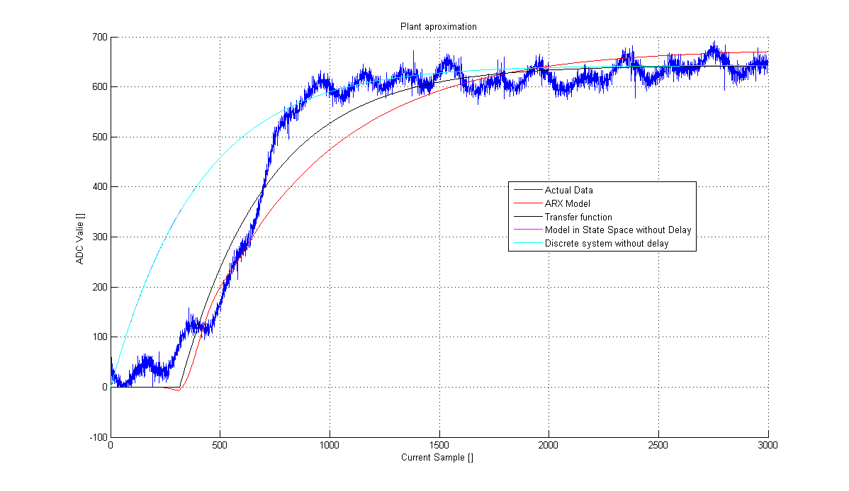

*Фиг. 5.3: преходен процес на ARX модела и на обекта*

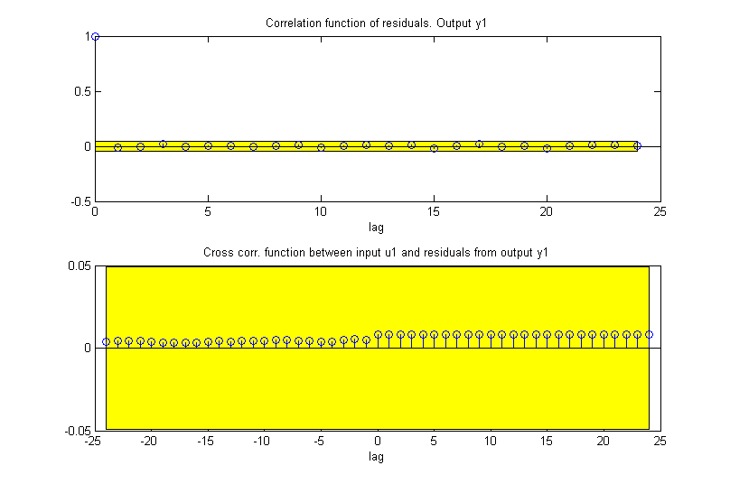

*Фиг. 5.4: Сравнение за достоверност с функцията „resid“*

$W_{(p)}= \frac{0.157}{0.02s+1}e^{-0.0157s}$ (5.1)

От резулата на функцията „resid“ се вижда, че модела (5.1) има апериодичен характер и е достатъчно точен. Недостатък е обаче, че преобразуването в пространство на състоянията не отчита закъснението в системата, затова то трябва да бъде добавено ръчно в Simulink. Умножението на преходната функция по 4095 не е случайно, защото карайната стойност на единичното стъпаловидното въздействие е именно толкова, ( командата „step()“ подава единица на входа докато при опита имаме „SetDAC(4095)“, съответстващ на 3.3V ).

В системата неможе да се подава отрицателно въздействие, защото електромагнита неможе да „бута топчето“. Това означава че силата на управлението по оста Z, нетрябва да надвишава в даден момент F = m\*g

= 0.1661N спрямо функцията на равновесие. Тя може да се установи по експериментални данни и чрез използване на оптимизационната ороцедура „fmincon“ от приложението “Optimization tool”. Първо тябва да се напише функцията за оптимизация, а именно:

|  |
| --- |
| function [e] = controloffset(vec)    MYONE = 10000;    x = [ 565.05 635.79 705.33 787.44 888.17 989.5 1088.61 1186.38 ];  yb = [ 13480000 15190000 17130000 19340000 21780000 24710000 27560000 30810000 ];  qp = [ 13537317 15241736 17004073 19142187 21884952 24748293 27671952 30680178 ];  lp = [ 12881010 14923790 16766570 19042398 21845552 24640706 27396352 30116244 ];  for i=1:1:length(x)  qe(i) = MYONE\*(vec(1)\*x(i)^2 + vec(2)\*x(i) + vec(3));  le(i) = MYONE\*(vec(4)\*x(i)-220);  end  figure(1), set(1,'Position',[808,484,907,513]),  plot(x,yb,'b',x,qe,'r',x,qp,'g',x,le,'k',x,lp,'m'), xlim([x(1) x(8)]), title('Quadratic Function of equilibrium'),  legend('Gathered data', 'QuadraticEquation', 'QuadraticProgrammed', 'LinearEquation', 'LinearProgrammed'),  xlabel('Values from ADC [ 0xFFF = 3.4 V ]'), ylabel('Equilibrium Control [ 0xFFF = 3.4 V ]'), grid    qe = yb - qe;  le = yb - le;  te = abs(qe) + abs(le);  e = (te\*te')/9999999999999;  end |
| vec =  [0.000527682038569,1.88663187011,100.022624667,2.73543694185]; |

След като всичко за опримизацията е готово, се задават параметрите в приложението:

Solver : Fnincon

Algorithm : Thrust region reflective

Objective function : @controloffset

Derivatives : Aproximated by solver

Lower : [0 0 0 0];

Upper : [1000 1000 1000 1000];

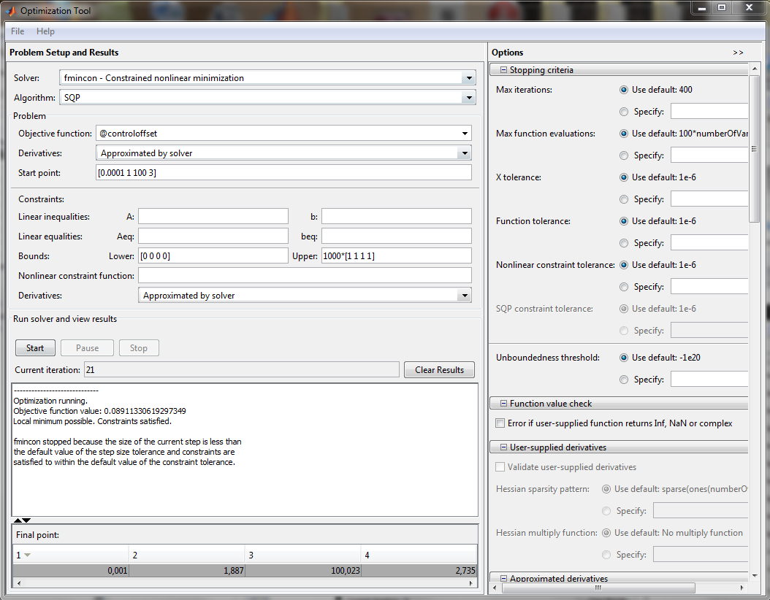

*Фиг. 5.5: Потребителски интерфейс на Optimization tool в MATLAB*

Резултатът е показан в раздел експерименти *Фиг. 7.11.* Следователно изхода от квадратичната функция на равновесие трябва да се присвои на полето “ST.ControlOffset” и спрямо тази стойност да се управлява обекта в желаните граници на управление. За изваждането на данните през USART се използва програмата „Terminal 1.9b“. Тя се основава на стандартния терминал за Windows XP, с тази разлика, че потребителят може да настойва всичко свъезано с обмена на данни по стандартен RS232. Неговият интерфейс е показан на фигура 5.6. Програмата има настройки за серийна комуникация като баудрейт, старт бит, стоп бит, перити и хандшейкинг. Също така има вграден език за програмиране подобен на паскал, графика на Rx начини на визуализиране на Rx. Опции за почистване на екрана, нов ред при наличие на дадена стойност в Rx ( по подразбиране 27 и 13 ).

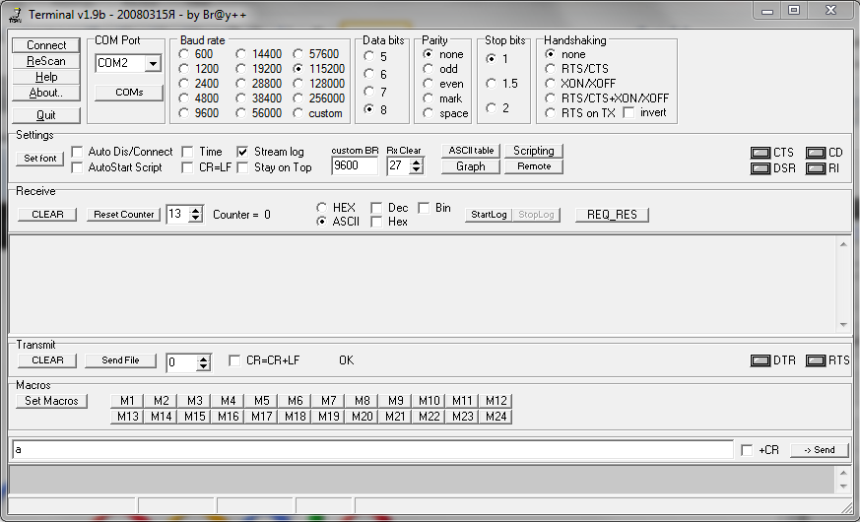

*Фиг. 5.6: Потребителски интерфейс на Terminal 1.9b*

Нека сега да проектираме регулатор за системата в Simulink. Настройтите в „Configuration Parameters“ са стандартни:

Start Time 0.0

Stop Time 0.3

Type Fixed Step

Solver Bogacki-Shampine

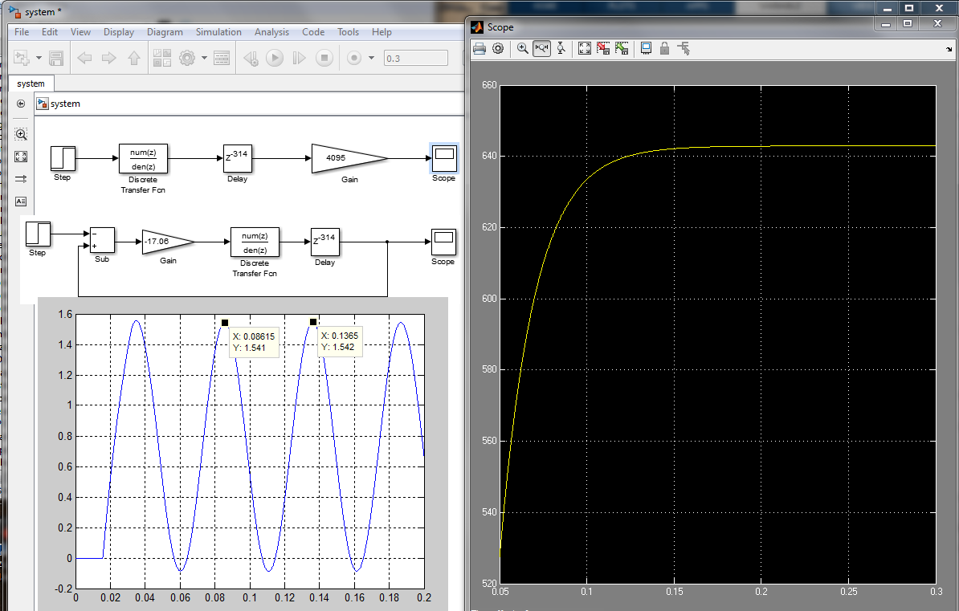

*Фиг. 5.6: Модел със закъснение на системата в Simulink и настойка по метод ZN2*

След довеждане на системата в режим на автоколебания са получени стойности за коефициентите на Ku и Tu съответно -17.06 [] и 0.0504 [s], на базата на които са изчислени коефициентите на ПИД-регулатора:

|  |
| --- |
| sim('ZN1\_setup',[0 0.2])  plot(ScopeData.time,ScopeData.signals.values),grid  Au = (max(ScopeData.signals.values)-min(ScopeData.signals.values))/2  Ku = 17.06  Tu = 0.1365 - 0.08615  PID =[0.6\*Ku, 0.5\*Tu, 0.125\*Tu]  ST = [PID(1) (To/PID(2)) To\*PID(3)] |
| >>ST =  10.235999 0.001987 0.000003 |

Кефициентите на ПИД регулатора са въведени в OlimexODS, като са съобразени с такта на дискретизация, желаните преходни процеси, масата на топчето, физическите характеристики на системата и реализацията на устройството чрез използване на потребителска библиотека съответно:

|  |
| --- |
| **void** **PIDMaglevInit**(MYPID\* pid)  {  PIDReset(pid);  PIDSetInfo(pid,6);  PIDSetPara(pid,  420563, // Kr = 4.20563  1, // Ki = 0.00001  124033 // Kd = 1.24033  );  PIDSetSat(pid,  2000\*MYONE, // Sat PID Up  -2000\*MYONE, // Sat PID Down  1800\*MYONE, // Sat P Up  -1800\*MYONE, // Sat P Down  1400\*MYONE, // Sat D Up  -1400\*MYONE // Sat D Down  );  PIDSetControlOffset(pid,2000\*MYONE);  } |

Вижда се, че праметрите на регулатора имат по-малки стойности от изчислените. Това е така, защото метода ZN2 кара регулатора да внася много енергия в системата, като това довежда до големи пререгулирния. Това е неблагоприятно за стенда на магнитна левитация, при който неможе да има управление с пререгулиране в карайно горно положение ( Топчето ще се блъсне в електромагнита и ще отскочи ). Реализацията на управлението се извършва с числа с фиксирана запетая и таймер генериращ прекъсване на 40 микросекунди и Цифрово-Аналагов Преобразувател, а именно:

|  |
| --- |
| **void** **TIM2\_IRQHandler**(**void**)  { // All IRQs  **if** (TIM\_GetITStatus(TIM2, TIM\_IT\_Update) != *RESET*)  {  TIM\_ClearITPendingBit(TIM2, TIM\_IT\_Update);  **if**(StartControl == 0xff)  {  //Get Smoothed PV  ST.YRow = GetADC3();  // Get Equilibrium DAC Value  ST.ConOffset = QuadraticEquation(ST.YRow);  // Calc our PID  PIDDo(&ST);  Con = (ST.Control + ST.ConOffset) / MYONE;  **if**(Con < 0){ Con = 0; }  **if**(Con > MAX\_ADC\_DAC){ Con = MAX\_ADC\_DAC; }  // Send it to DAC  SetDAC(Con);  }  } |

Преходните процеси при различни коефициенти на реголатора са разгледани в глава „Експериментални резултати“ фигури 7.12 до 7.15.

Цифрово-аналоговия преобразувател е много надеждно и хубаво устройство, но комбиниран с процеса на магнитна левитация, не се справя толко добре колкото ЩИМ, защото в системата има закъснение от 565 стойности. Това е много малко време ( 0.02825s ) имайки предвид такта на диаскретизация То = 50μs, дължащо се на хистерезиса и остатъчния магнетизъм на бобината. Нужно е управление, в което има резки промени в сигнала, подтикващи бобината да си „свърши работата“ чрез пунктоации на магнитване и размагнитване. От правилото на Ленц е известно, че полето винаги ще се противопостави на промяната на тока. Ето защо бобината до известна степен „изглажда управлението“ . Технологичният процес магнитна левитация управляван с ШИМ е реализиран със следния код:

|  |
| --- |
| **void** **TIM2\_IRQHandler**(**void**)  { // All IRQs  **if** (TIM\_GetITStatus(TIM2, TIM\_IT\_Update) != *RESET*)  { // Our PID :)  TIM\_ClearITPendingBit(TIM2, TIM\_IT\_Update);  **if**(StartControl == 0xff)  {  // Get new Smoothed reference sum  **if**(RefInd < REF\_INTERP\_BUFFER\_LEN)  {  RefSum = RefSum - RefARR[RefInd];  RefARR[RefInd] = GetADC1();  RefSum = RefSum + RefARR[RefInd];  RefInd++;  }**else**{ RefInd = 0; }  // read the reference  ST.R = FracNum((RefSum / REF\_INTERP\_BUFFER\_LEN),MAX\_REFERENCE,MAX\_ADC\_DAC);  // Toggle timer State for monitoring  GPIO\_ToggleBits(GPIOG,GPIO\_Pin\_1);  //Read the position from ADC  ST.YRow = GetADC3();  // Get Equilibrium DAC Value  ST.ConOffset = QuadraticEquation(ST.YRow);  // Calculate our PID  PIDDo(&ST);  //Offset it and scale it  Con = (ST.Control + ST.ConOffset) / 6249;  **if**(Con < 0){ Con = 0; }  **if**(Con > MAX\_VALUE\_PWM){ Con = MAX\_VALUE\_PWM; }  // Send it to PWM  SetDutyTimer1PWM(3,Con);  // Toggle timer State for monitoring  GPIO\_ToggleBits(GPIOG,GPIO\_Pin\_3);  }  // Cave Johnson we'r done here ...  }  } |

Първото нещо което се забелязва е че се дели на 6249. Това е така, защото за разлика от ЦАП-a, ШИМ-а има запълване 100.00% при 65535 ( а не 4095 )

И в двата случая се използва квадратичната функция на уравновесяване, програмно реализинана с функцията „QuadraticEquation()“, която взима и връща число с фиксирана запетая с пет знака след десетичната точка ( за 0.00565 🡪 1353.73170 ) за изчисляване на криваата на равновесие в реално време. Преходните процеси са разгледани в глава „Експериментални резултати“ фигури 7.16 до 7.19.

***Раздел 6: Приложимост и виртуална 3D симулация на процесите***

**6.1. Реализация на технологията по света**

Дипломната работа би намерила особено голямо приложение в транспорта, прилагайки теорията за влакове на магнитна левитация.

Особено познати са два вида вида технологии, разработени съответно в Япония и Германия.

Метода на японците „JR-Maglev“ се изразява в използване на магнитната сила на отблъскване межсу влака и релсите, където влака се опира на тъй нареченото електромагнитно окачване. То е съставено от супер-проводими намотки на линеен двигател вътре във влака и се дели от своя страна на три подсистеми: левитираща, насочваща и движеща. Левитиращата подсистема работи на принципа на електромагнитната индукция, при което движещия се влак, чрез своето магнитно поле индуцира ток в намотките и, като за стабилизацията и насочването на влака се използва насочващата система, чието устройство включва също подобни свръхпроводими намотки разположени в трасето. Принципът на работа на трите системи е представен на фигура 6.1.1.

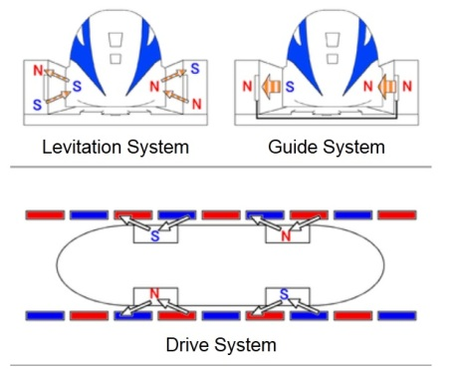

*Фиг. 6.1.1: Принцип на работа на трите подсистеми на японското електромагнитно окачване*

Когато влака се движи, той не левитира точно в геометричната осова линия на магнитното поле, а мално по-надолу, заради гравитацията, която му действа. Тогава електричният потенциал между намотките вече не е в равновесие, което довежда до промяна на уравновесяващия ток през намотките в трасето, който генерира реактивно магнитно поле според закона на Ленц. Намотките на насочващата система също работят на подобен принцип, с тази разлика, че уравновесяващия ток протича когато влака се намира в завой или под наклон. Той се нуждае от колела, само за да достигне скорост от 150 kм/h, след което „увисва“ на 10 сантиметра над трасето благодарение на линеен електричен двигател разположен в него.

Принципа на работа на германският „Transrapid“ се основава на патент от 1934 година. Инженерите използват електромагнитната сила на привличане, между влака ( постоянни магнити върху алуминева рамка ) и релсите, базирана на електромагнитно окачване. Заедно силите по осите X и Y формират „магнитен дипол“. За стабилизация на процеса се мери диполното разстояние сто хиляди пъти в секунда, за да се гарантира обгръщането на диполните единици.

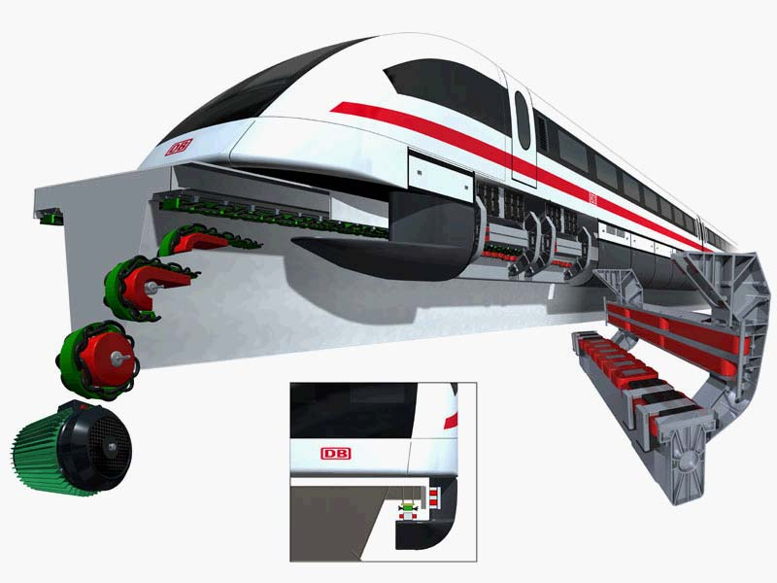

*Фиг. 6.1.2: Принцип на работа на германския EMS дипол*

Благодарение на това бързо управление, диполното разстояние отстава постоянно на десет милиметра. Управлението се подава под формата на широчинно импулсна модулация, където се управлява коефициента на запълване, като в резултат на това се уравновесява силата на тежестта, действаща върху влака. Енергийната ефективност и на двата проекта е много добра, като се има предвид, че за поддържането на влака върху релсите се използва по-малко енергия в сравнение с останалата част, грижеща се за комфорта на пътниците, а мощността на магнитните полета излъчени от влака са по-малки от тези на един телевизор. Обикновенно за намаляване на енергийните разходи се включва само определена желана част от трасето. От гледна точка на екологията това е едно много добър начин за транспорт, тъй като не замърсява околната среда. Влаковете на магнитна левитация също така много добре конкуритат самолетите, като теоритично скоростта може да достигне до три хиляди километра в час, ако се поставят във вакумни тръби, за да може напълно да елиминират триенето.

Реализирането на проекта най вече зависи от цената, защото за направата на 100 метра трасе се изизква значително голяма сума. Единствената държава използваща за сега технологията на германците превоз на пътници е Китай, със своята високоскоростна линия до летището в Shanghai.

**6.2. Симулация в средата на Garry’s mod, с цел визуализация на приложимостта, демонстриране на предимствата и преходните процеси**

Като пример за приложимостта, както и за онагледяване на преходните процеси се разглежда симулация на влакове на магнитна левитация в средата на Garry’s mod ( или накратко - просто GMOD ), която има за цел да демонстрира предимставата на тази технология. От начало ни се налага да се запознаем с инаталацията на средата, какво и е нужно да работи, и след това преминаваме към основните характеристики, добавките и програмирането.

Едно от първите неща необходими за инсталацията е “Steam”. Той представлява десктоп програма – електронен магазин за приложения. В магазина може да се закупи най-различен вид софтуер, който е необходим за инсталацията, като също така се връзва като основен процес в Windows, управляващ ресурсите на системата за избраната прпрограма. Неговия интерфейс е представен на фигура 6.2.1 и е сравнително опростен, за да поддържа лесно конфигуриране на всяко едно приложение.

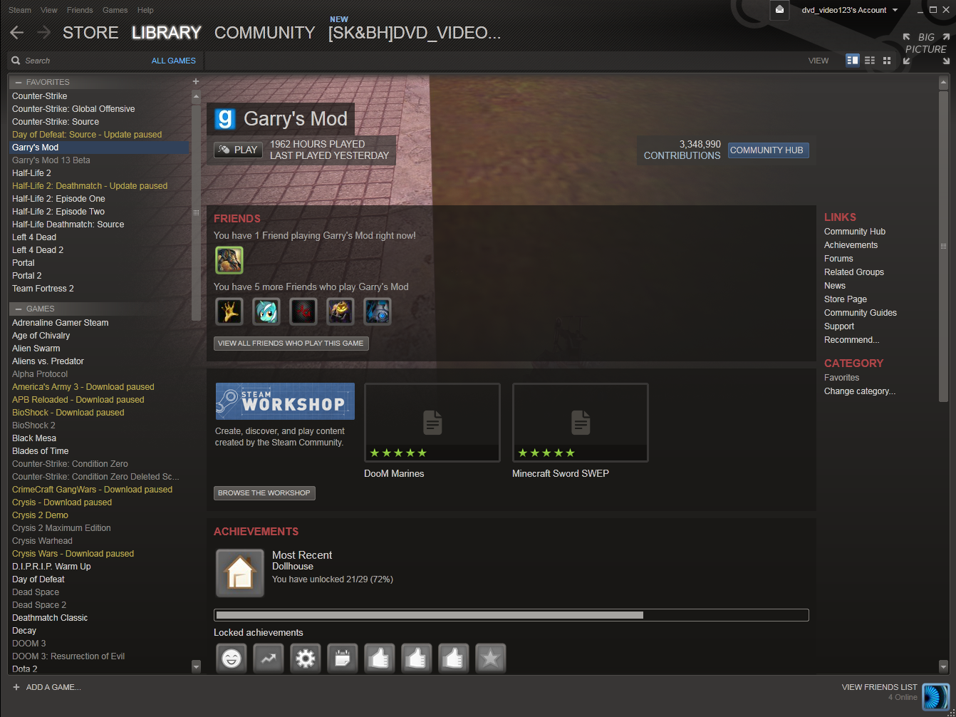*Фиг. 6.2.1: Steam десктоп конзола за приложения*

В прозорец „Store“, както показва името му се намира електронният магазин за приложения, където след закупуване желаното приложение може да бъде изтеглено. На прозорец „Library“ се намират текущо инсталираните приложения ( в бяло ). От дясната страна се намира различна полезна информация за избраното приложение, като дискусии серийни номера и снимки от интерфейса. Управлението на приложенията става с избиране на желаното от потребиталя приложение с десен бутон и задаване на желаната опция, където тя може да бъде „свойства“, „дефрагментиране на кеш файловете“, „бекъп“. Останалите опции се отнасят по скоро за контактите между потребителите на Steam и дискусии относно избраното приложение. Тук се спираме главно на свойствата. Когато се избере опция „свойства“ изскача прозорец, в който могат както да се задават различни настройки при стартиране и актуализиране, така и управление на кеш файловете, които са основната система за съхранение на данни в Steam.

Основното приложение, което се разглежда е GMOD. Той е разработен от „Team Garry“ и представлява сложна среда за програмиране и симулиране, използвайки многобройните възможносто на „Source Engine“ ( SE или само *Source* от англ. „Изсточник“). Source енджина, създаден от Valve Corporation US ( или само Valve от англ. „Кран, Клапан“ ) е платформа за обработка и визуализация на физически модели и процеси в тримерното пространство( накратко „3D Еngine“ ). Той води началото си от „Half-Life 2“ ( или само HL2 от англ. физ. „Период на полу-разпад“ ) през 2004 година и е в основата на повечето приложения създадени от компанията. GMOD исползва Source, и по тази причина, потребителят трябва да е закупил приложениe което го съдържа ( например „Half-life 2“ или „Counter-Strike Source“ CSS ). Инсталирано приложението заема около 5GB от твърдия диск, като може да се разширява чрез така наречените „добавки“ (от англ. addons ), намиращи се в директория „USR\garrysmod\garrysmod\addons“ включващи модели текстури и скриптове – отрязъци от LUA сорс код, който е в основата и ядрото на програмирането с което ще се запознаем. Езикът за програмиране, който се използва ( LUA ) е функционален език от обектен тип с възможно най-опростения синтаксис зародил се през 1993 година в MIT. В него всичко е обект където функциите се извикват съответно „Object:Function( Arguments )“ ( „Function“ е метод за „Object“ ).

Конзолния интерфейс е показан на фигура 6.2.2.

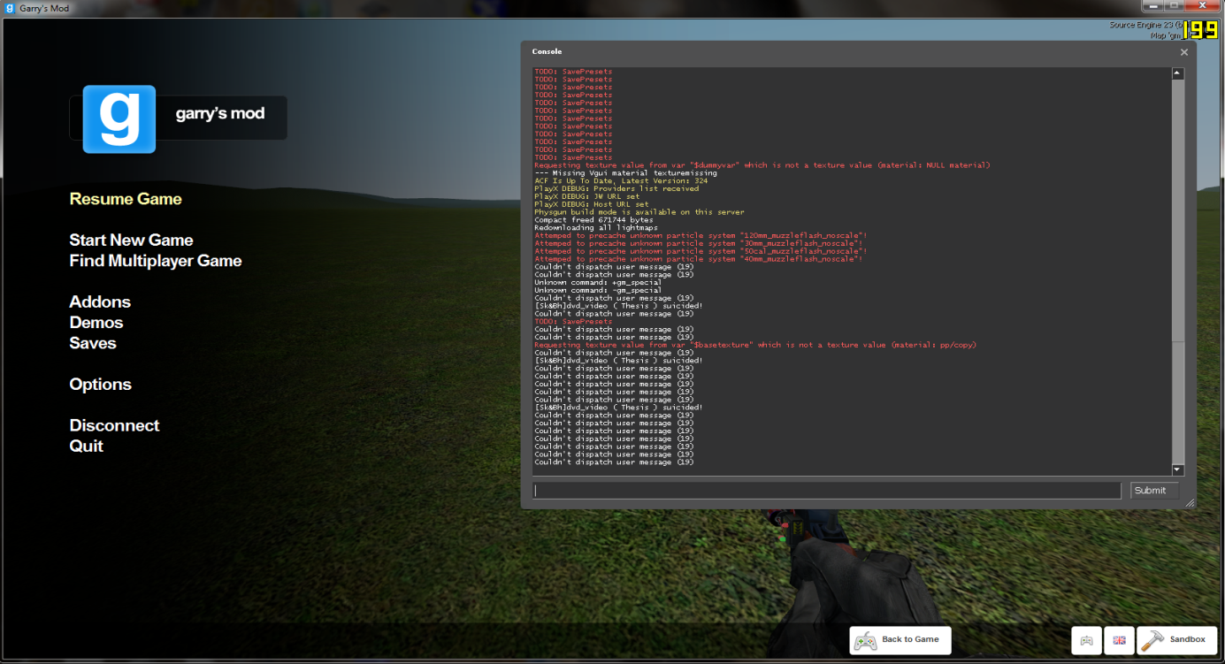

*Фиг. 6.2.2: Конзолen интерфейс на GMOD*

От ляво има различни видеове настойки, които биват: за режима на работа, графични настройки и настройки за добавките. От конзолния интерфейс на приложението най-важна е конзолата. От нея може да бъде управлявано цялото приложение, чрез използване на т.нер. „конзолни променливи“ ( от англ. Cvar ), или да се стартират потребителски програми написасни на LUA.

Добавките биват най-различни и всяка една от тях допринася за нова и уникална функционалност на средата. Обикновенно те включват потребителски програми, написани на езика LUA, модели и текстури, но може и двете, заедно дефинирайки нов скрипнат обект, който се държи по желан от потребителя начин. Основната добавка е „Wiremod“ и на нея ще се спрем по-подробно.

Инсталирането на нови добавки се отразява най-вече в потребителския интерфейс, където в дясно се намират инструментите на средата, а в ляво, обектите които могат да се създадат. Чрез табовете може да се избере желан подраздел модификация. Пример за такава модификация е „Physgun Build mode“, позволяващ на потребителя много лесно да позиционира и свързва съвкупност от 3D обекти в нещо цяло.

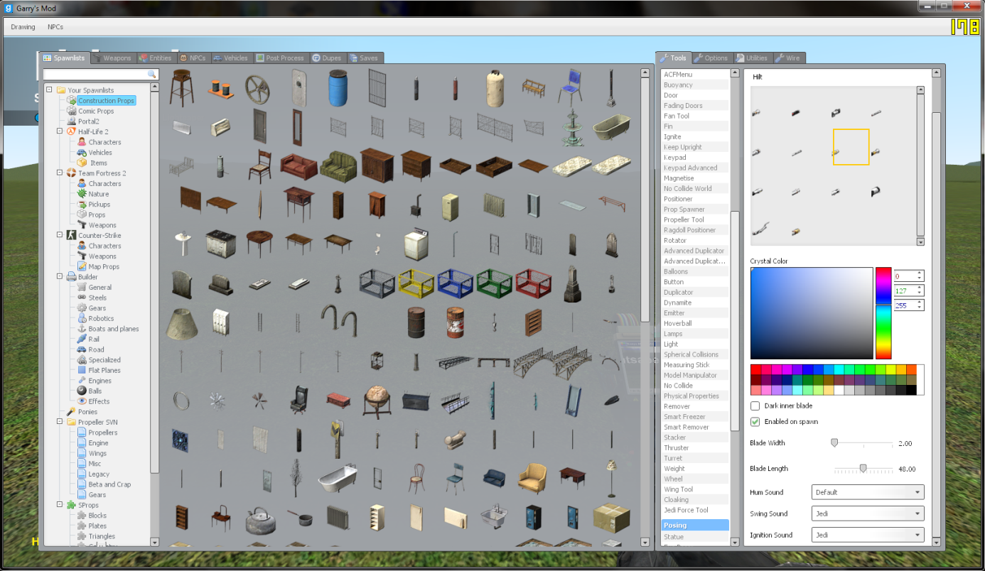

*Фиг. 6.2.3: Потребителски интерфейс на GMOD*

Обектите за създаване могат да бъдат групирани от потребителя по желан признак за генериране на меню за създаване ( англ. „Spawn Menu“), а инструментите се групитат по т.н. категории. Например категория „Construction“ се отнася за инструменти, които се използват за физична (от гледна точка на механично взаимодействие) връзка между два обеката.

Предпочитаният LUA редактор почти навсякаде е Notepad++. Той представлява текстови редактор, който оцветява и разграничава синтаксиса на много езици за програмиране в интернет. Нека сега да покажем принципа на работа на инструментите в GMOD използвайки Notepad++. Те са представени на фигура 6.2.4.

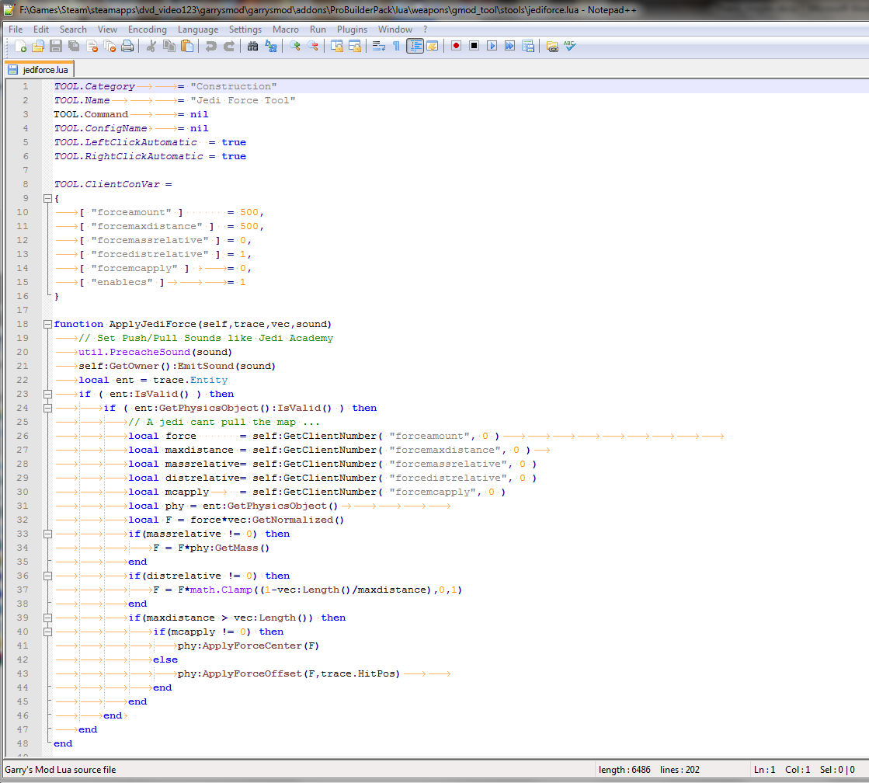

*Фиг. 6.2.4: Програмен код на GMOD инстромент*

От фигура 6.2.4 се вижда, че в синтаксиса на LUA се използват различни цветове за разграничаване на функциите, константите, применливите и т.н.

В полето „Category“ ( например „Construction“ ) се записва желаната категория на нашия инструмент, в „Name“ името, а останалите настройки са за конфирурацията на работата, след което следват конзолните променливи използвани от нашия инструмент, като на всяка за задава съответно име за функцията която изпълнява. В този случай, искаме да направим инструмент който чрез натискане на бутон на мишката от потребителя, пермества даден обект в желана посока. Затова е написана потребителска функция „ApplyJediForce“, която взима три параметъра: укъзател към обекта на инструмента „TOOL“, обектът сочен от потребителя, направление на преместването, зададено с три-мерен вектор и желан скрипт за ефекти. След това, ако е наличен валиден физически обект на базата на дефинираните конзолни променливи, се вземат техните стойности за инициализация и математични изчисления, след което се прилага въздействието, а именно „phy:ApplyForce(F)“, където phy е нашият физически обект, а F е силата която се прилака върху желана точка от него.

При всеки инструмент работата се разделя на функции ( методи ) от различен тип, като всяка действа върху обекта на инструмента (TOOL: …).

Ето някои примери:

TOOL:Think() – функцията се вика на всеки 10 милисекунди и дефинира главната функционалност за реално време на инструмента;

TOOL:DrawHUD() – като TOOL:Think(), но се използва най-вече за графичен интерфейс;

TOOL:Reload( trace )

TOOL:LeftClick( trace )

TOOL:RightClick( trace ) – дефинират какво да се случи, когато потребителя натисне „R“ или ляв/десен бутон на мишката;

TOOL:BuildCPanel( Panel ) – дефинира изобразяването от дясно на всеки инструмент в потребителския интерфейс.

Освен за дефиниране на инструментите, LUA скрипта може да се изпълни и директно от конзолата чрез използване на команда „lua\_openscript“. Функционалността на всички инструменти в GMOD е прекалено голяма за да се обхване в тази статия, затова се представя най-необходимото за създаване и симулиране на влак на магнитна левитация. За повечето виртуални симулации се използва добавката „Wiremod“. Тя включва множество потребителски инструменти, както и модифицирани такива от главното меню, с цел параметрите на обектите дефинирани и създавани от даден инструмент да могат да бъдат управлявани от потребителя или от даден потребителски алгоритъм в реално време. За дефиниране на такива алгоритми се използва „Expression 2“ ( или само Е2 за по каратко ), където обектите генерирани от даден инструмент могат просто да се заменят с желана от потребителя функция. В нашия случай това се прави за следните инструменти, с цел да не се претрупва симулацията с ненужно много обекти и за да може да се спечели по-голям фреймрейт ( или от англ. „FPS“ кадри в секунда ), където ще използваме желания изход :

„Wire Thruster“ – инструмент създаващ обект, който при записана в него стойност обуславя сила с направление по Z-директрисата на модела дефинирана като локално направление в синьо при стандартна координатна система.

Не връща нищо.

„Wire Gyroscope“ – инструмент създаващ жироскоп за измерване на ъглите на даден обект спрямо света.

Връща ъглите на обекта под формата на 3D ъгъл. Основната разлика между типовете „вектор“ и „ъгъл“ е, че вектора кодира направление и магнитуд ( модул , дължина ), докато ъгъла кодира основно само направление, като модула на коя и да е от координатите не надвишава 180о

„Wire Speedometer“ – инструмент създаващ обект, измерващ скоростта на друг желан обект.

Връща скоростта под формата на 3D вектор.

„Wire GPS“ – инструмент създаващ обект, който записва координатите си на изхода.

Връща позицията си в света.

„Wire Ranger“ – инструмент генериращ датчик за измерване на разстояние, по Z-директрисата на модела дефинирана като локално направление в синьо при стандартна координатна система.

Връща число за разстоянието до даден обект 3D вектор за позицията си в света и съвкупност от флагове за състояние.

Нека не трябва да се забравя за типа на обектире в GMOD при LUA програмирането, където трябва да се прави разлика между **физически обект** ( от нагл. „PhysObj“ ) и **обектна единица** ( от англ „Entity“ ), като при E2 програмирането тази граница липсва . По принцип обектната единица е по-висш клас цялостен обект, който може да бъде и други неща освен физически обект, например света инициализиран винаги с индекс нула в таблицата на обектните единици при начално стартиране.

Нека сега да направим един примерен E2 скрипт за демонстация на казаното дотук, скед което ще преминем към теорията следваща програмиране и настройка на влака на магнитна левитация в средата.

След тато се изберe таб „Wire“ 🡪 „Expression 2“, от дясната страна може да се избере както 3D модел на чипа и неговия размер, така и да се ибере написана потребителска програма или да се отвори редактора за ново програниране. Интерфейсът на E2 за програмиране от дясната страна съдържа списък от потребителски програми, а от ляво е редактора, и помощни бутони за избор на скриптов звук или търсене на E2 функция. Той е представен на фигура 6.2.5.

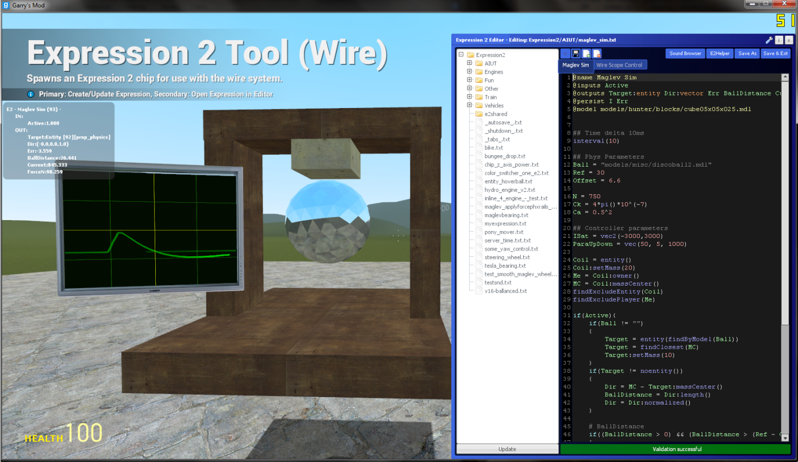

*Фиг. 6.2.5: Симуласия на дипломната работа в средата на GMOD*

В този случай е направена портебителска програма за управление на виртуализирания сренд, като е зададен модел на E2 чипа с директива „@model“. Директивите винаги започват с синвола „@“, следван от име на директивата. Те се използват за параметризиране на потребителската програма, като могат да бъдат най различни: „@name“ за име, „@inputs“ за дефиниране на входовете. Променливите в E2 винаги трябва да започват с главна буква и могат да бъдат от различен тип, като главните които ще изпозване са: „entity“ , „vector“ , „angle“ , „number“ , а ако трябва за се сметне промяната на променлива за даден интервал се взима нейната делта чрез операцията $ ( например „$Err“ за промяна на грешката при изчисление на диференциалната съставка ). Математическите операции са стандарттни и на тях няма да бъде обърнато особено внимание.

Нека сега разгледаме принципа на работа на скрипнатото управляващо устройстово, където модела на обекта е същия като на реалния стенд.

|  |
| --- |
| @name Maglev Sim  @inputs Active  @outputs Target:entity Dir:vector Err BallDistance Current ForceN  @persist I Err  @model models/hunter/blocks/cube05x05x025.mdl  ## Time delta 10ms  interval(10)  ## Phys Parameters  Ball = "models/misc/discoball2.mdl"  Ref = 30  Offset = 6.6  N = 750  Ck = 4\*pi()\*10^(-7)  Ca = 0.5^2  ## Controller parameters  ISat = vec2(-3000,3000)  ParaUpDown = vec(50, 5, 1000)  Coil = entity()  Coil:setMass(20)  Me = Coil:owner()  MC = Coil:massCenter()  findExcludeEntity(Coil)  findExcludePlayer(Me)  if(Active){  if(Ball != "")  {  Target = entity(findByModel(Ball))  Target = findClosest(MC)  Target:setMass(10)  }  if(Target != noentity())  {  Dir = MC - Target:massCenter()  BallDistance = Dir:length()  Dir = Dir:normalized()  }    # BallDistance  if((BallDistance > 0) && (BallDistance > (Ref - Offset)))  {  if(I > ISat:y()){ I = ISat:y() }  if(I < ISat:x()){ I = ISat:x() }  if((I >= ISat:x())&&(I <= ISat:y()) && (ParaUpDown:y() > 0)){ I = I + 1/ParaUpDown:y()\*Err }  Err = BallDistance - Ref  Current = ParaUpDown:x()\*Err + ParaUpDown:z()\*$Err + I  }else{  Err = 0  Current = 0  I = 0  }  Force = ((N\*Current)^2\*Ck\*Ca)/(2\*BallDistance^2)  ForceN = Force\*1.088  Target:applyForce(Force\*Dir)  }else{  Err = 0  Current = 0  I = 0  } |

Първото нещо което се забелязва, че скрипта се изпълнява на 10 ms заради „interval(10)“, като името на програмата е „Maglev Sim“. След това дефинираме нашите променливи за вход/изход и задаваме модел на Е2 чипа:

@inputs Active

@outputs Target:entity Dir:vector Err BallDistance Current ForceN

@persist I Err

@model models/hunter/blocks/cube05x05x025.mdl,

след което следва инициализация със задаване на параметрите на бобината и магнитната проницаемост на въздушната междина и параметрите на нашия регулатор. Да обърнем внимание, че времеконстантата на диференциране е зададена с числото 1000, това е нормално, понеже при генериране на производната имаме делтата на позицията ( която в нашия случай е дължината на вектора между двата масови центъра „BallDistance“ ) разделена на делтата на времето за изпълнение ( ~ 10ms = 0.001s ). Виртуалния стенд се управлява с PID регулатор настроен по метода на „Astrin-Henglund 1“, като също така присъства ограничение в управлението и насищане на интегралната съставка. На всеки 10 милисекунди се изчислява вектор с директриса от топчето към бобината ( белия блок на снимката ), нормализира се, за да стане с дължина 1 (Dir = Dir:normalized() ), след което се изчислява силата по формула (2.8г), умножава се по направлението „Dir“ и се подава към средата (Target:applyForce(Force\*Dir), [Kg\*glu/tick^2 ] „Target“ е топчето ) , която от своя страна има грижата да позиционира топчето в зададеното положение - а именно 30glu ( от англ. „**g**arry’s mod **l**ength **u**ints“ = 10.8mm ).

Виждаме че нашата програма заема 403 ops ( от англ. „**o**perations **p**er **s**econd“ ) , което означава, че имаме предостатъчно останали ресурси.

Нека сега пристъпим към реализацията на влак на магнитна левитация, където са налице четири състояния, а не като на симулацията на дипломната работа - едно, които могат директно да се измерят и управляват. Те са отстояние от трасето, наклон в ляво/дясно, позиция спрямо трасето ляво/дясно и скорост на влака. Направен е само един елементарен вагон, задвижван от алгоритъма, като на графичния изглед няма да бъде наблегнато, за минимизиране на паралелните процеси и оптимизиране на бързодействието. Завършената виртуална машина е представена на фигура 6.2.6.

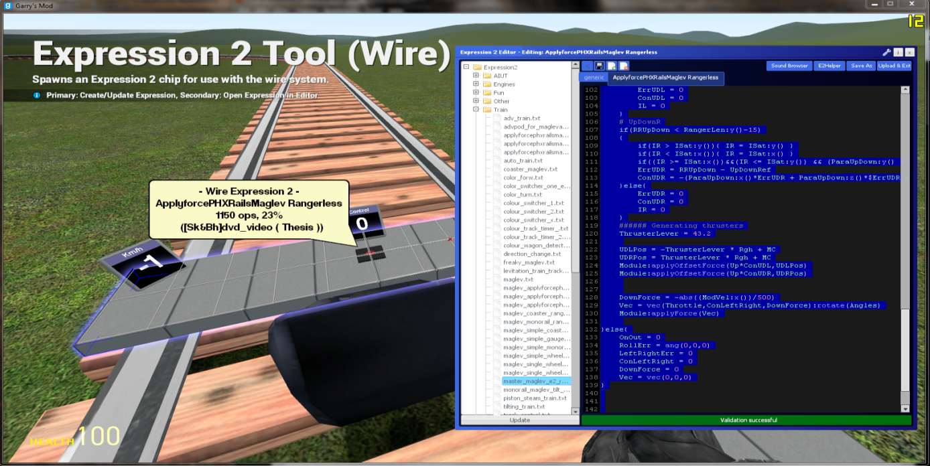

*Фиг. 6.2.6: Реализация на влак на магнитна левитация в средата на GMOD*

|  |
| --- |
| @name ApplyforcePHXRailsMaglev Rangerless  @inputs On Throttle  @inputs UpDownRefExt LeftRightRefExt  @outputs RRUpDown RLUpDown VelX  @outputs ConUDR ConUDL Vec:vector OnOut  @persist RollErr:angle LeftRightErr ErrUDL ErrUDR IL IR  @trigger  @model models/hunter/plates/plate05x2.mdl  Module = entity()  # Module states  # UpDown LeftRight Roll  # Module Mass 300  #  #Params  ParaRoll = vec2(200,800)  ParaLeftRight = vec2(2400,5900)  ParaUpDown = vec(400,0.4,2000)  interval(10)  if(On){    ############ Sensors ##############  ModVel = Module:velL()  Angles = Module:angles()  MC = Module:massCenter()  Fwd = Module:forward()  Rgh = Module:right()  Up = Module:up()    VelX = toUnit("km/h",ModVel:x())  OnOut = 1      ##### Reference #######    UpDownRef = 4 + UpDownRefExt  LeftRightRef = 0 + LeftRightRefExt + sign(ModVel:y())\*sign(ModVel:x())\*abs(ModVel:y())/500  RollRef = 0    ###### Ranger Offsets  # Local offsets for ranger pos relative to the module  RangerUDOffset = vec(7,43.2,-2)  RangerLROffset = vec(7,36.4,-10)    # Length of the rangers vec2( LR UD )  RangerLen = vec2(15,30)    ##### Ranger data  # Getting data from UD Rangers  UflPos = RangerUDOffset:x()\*Fwd - RangerUDOffset:y()\*Rgh + RangerUDOffset:z()\*Up +MC  UfrPos = RangerUDOffset:x()\*Fwd + RangerUDOffset:y()\*Rgh + RangerUDOffset:z()\*Up +MC  UblPos = -RangerUDOffset:x()\*Fwd - RangerUDOffset:y()\*Rgh + RangerUDOffset:z()\*Up +MC  UbrPos = -RangerUDOffset:x()\*Fwd + RangerUDOffset:y()\*Rgh + RangerUDOffset:z()\*Up +MC    Ufl = rangerOffset(RangerLen:y(),UflPos,-Up):distance()  Ufr = rangerOffset(RangerLen:y(),UfrPos,-Up):distance()  Ubl = rangerOffset(RangerLen:y(),UblPos,-Up):distance()  Ubr = rangerOffset(RangerLen:y(),UbrPos,-Up):distance()    # Getting Data from LR Rangers  DflPos = RangerLROffset:x()\*Fwd - RangerLROffset:y()\*Rgh + RangerLROffset:z()\*Up +MC  DfrPos = RangerLROffset:x()\*Fwd + RangerLROffset:y()\*Rgh + RangerLROffset:z()\*Up +MC  DblPos = -RangerLROffset:x()\*Fwd - RangerLROffset:y()\*Rgh + RangerLROffset:z()\*Up +MC  DbrPos = -RangerLROffset:x()\*Fwd + RangerLROffset:y()\*Rgh + RangerLROffset:z()\*Up +MC    Dfl = rangerOffset(RangerLen:x(),DflPos,-Rgh):distance()  Dfr = rangerOffset(RangerLen:x(),DfrPos,Rgh):distance()  Dbl = rangerOffset(RangerLen:x(),DblPos,-Rgh):distance()  Dbr = rangerOffset(RangerLen:x(),DbrPos,Rgh):distance()    # Critical rail distance theorem  if(Dfl <= Dbl){ RLLeftRight = Dfl }else{ RLLeftRight = Dbl}  if(Dfr <= Dbr){ RRLeftRight = Dfr }else{ RRLeftRight = Dbr}  if(Ufl <= Ubl){ RLUpDown = Ufl }else{ RLUpDown = Ubl}  if(Ufr <= Ubr){ RRUpDown = Ufr }else{ RRUpDown = Ubr}      ######## Calculating the Control #######  # Roll Control  Roll = Angles:roll()  Roll = Roll-sign(Roll)\*180\*(abs(Roll) > 90)  RollErr = ang(vec(0,0,RollRef - Roll))  Module:applyAngForce(ParaRoll:x()\*RollErr + ParaRoll:y()\*$RollErr)    # LeftRight Control  LeftRightErr = LeftRightRef - ( RRLeftRight - RLLeftRight )  ConLeftRight = ParaLeftRight:x()\*LeftRightErr + ParaLeftRight:y()\*$LeftRightErr    ####### UpDown Control  ISat = vec2(-3000,3000)    # UpDownL  if(RLUpDown < RangerLen:y()-15)  {  if(IL > ISat:y()){ IL = ISat:y() }  if(IL < ISat:x()){ IL = ISat:x() }  if((IL >= ISat:x())&&(IL <= ISat:y()) && (ParaUpDown:y() > 0)){ IL = IL + 1/ParaUpDown:y()\*ErrUDL }  ErrUDL = RLUpDown - UpDownRef  ConUDL = -(ParaUpDown:x()\*ErrUDL + ParaUpDown:z()\*$ErrUDL + IL)  }else{  ErrUDL = 0  ConUDL = 0  IL = 0  }  # UpDownR  if(RRUpDown < RangerLen:y()-15)  {  if(IR > ISat:y()){ IR = ISat:y() }  if(IR < ISat:x()){ IR = ISat:x() }  if((IR >= ISat:x())&&(IR <= ISat:y()) && (ParaUpDown:y() > 0)){ IR = IR + 1/ParaUpDown:y()\*ErrUDR }  ErrUDR = RRUpDown - UpDownRef  ConUDR = -(ParaUpDown:x()\*ErrUDR + ParaUpDown:z()\*$ErrUDR + IR)  }else{  ErrUDR = 0  ConUDR = 0  IR = 0  }  ###### Generating thrusters  ThrusterLever = 43.2    UDLPos = -ThrusterLever \* Rgh + MC  UDRPos = ThrusterLever \* Rgh + MC  Module:applyOffsetForce(Up\*ConUDL,UDLPos)  Module:applyOffsetForce(Up\*ConUDR,UDRPos)      DownForce = -abs((ModVel:x())/500)  Vec = vec(Throttle,ConLeftRight,DownForce):rotate(Angles)  Module:applyForce(Vec)    }else{  OnOut = 0  RollErr = ang(0,0,0)  LeftRightErr = 0  ConLeftRight = 0  DownForce = 0  Vec = vec(0,0,0)  } |

За да бъде симулацията по-близка до реалността е избрано двата модула на талигата да тежат по 300 килограма. Програмният код е разделен с коментари, защото е сравнително дълъг за изпълнение в реално време. В раздел „Sensors“ дефинираме всички променливи, които ни служат за измерване на състоянията пряко, косвено или по други прчини. Тук модела на обекта е от апериодичен тип без закъснение и се основава на преместване на маса в пространството със зададена сила, а технологичния процес ( задържане на талигата на релсите ) се поддържа от:

C1: Два PID регулатора за отстоянието от трасето настроени по „Astrin-Henglund 1“ с апериодичен преходен процес при стапаловидно въздействие:

$$m_{u}\ddot{z_{u}}=2*C1- m_{u}g\left\{- d_{u}{\dot{z_{u}}}^{2}\right\}$$

C2: PD регулатор за позицията спрямо трасето ляво/дясно, настроен по Циглер-Никос 2 за обработване на товарно смущение. На модула не действа странична сила освен C2 и съпротивлението на въздуха, което е прекалено малко за да се взема под внимание за тази ос на управление:

$$m_{u}\ddot{y_{u}}=C2\left\{- d_{u}{\dot{y_{u}}}^{2}\right\}-\frac{{v_{u}}^{2}}{r_{r}}$$

C3: PD регулатор за наклон ляво/дясно настроен чрез ръчна оптимизация

От физиката е известно, че

$$I_{ux}= \frac{a_{u}{b_{u}}^{3}}{12}$$

Следователно диференциалното уравнение за това състояние добива вида:

$$I_{ux}\ddot{r_{u}}=\frac{b_{u}C1}{2}+C3\left\{- d_{u}{\dot{r_{u}}}^{2}\right\}$$

C4: PID регулатор за скоростта на талигата, настроен по Циглер-Никос 2 за бързо отработване на скоростта. Диференциалното уравнение е спрямо оста Х, където съпротивлението на въздуха оказва много голямо влияние сравнение с останалите оси.

$$m_{u}\dot{{ v}_{u}}=C2- d_{u}{\dot{x_{u}}}^{2}$$

За настройване на регулаторите е използвано малко закъснение (0.001s ), за получаване на приемливи резултати и стабилна работа на системата. Такта на дискретизация отново е 10ms, а датчиците са реализирани с Е2 скрипт за увеличаване на бързодействието.

Вместо да ползваме „Wire Ranger“ да измерваме разстоянието, можем да го заместим с функция от библиотеките на Е2, приложена за позицията горе-ляво. Функцията взема максимална дължина, позиция и направление, като връща обект „Ranger Data“ от който е необходимо само разстоянието, което взимаме с извикване на метод „distance()“ . Позицията на датчика се смята като сбор от четири тримерни вектора спрямо масовия център на модула, като в този случай „UflPos“, която е пресметната предварително на базата на единичните вектори на координатната система на модула е представена чрез програмния код:

UflPos = RangerUDOffset:x()\*Fwd - RangerUDOffset:y()\*Rgh + RangerUDOffset:z()\*Up +MC

Ufl = rangerOffset(RangerLen:y(),UflPos,-Up):distance()

Прилага се елементарен метод за избор на активен за итерацията датчик, благодарение на размита логика от правила, след което променливите за управление вече са налице и могат да бъдат използвани по-нататък в програмата. Например за управление номер две ( ляво/дясно ) имаме:

# LeftRight Control

LeftRightErr = LeftRightRef - ( RRLeftRight - RLLeftRight )

ConLeftRight = ParaLeftRight:x()\*LeftRightErr + ParaLeftRight:y()\*$LeftRightErr

Следва генериране на силите и завъртане на управляващия вектор по ъглите на модула, за приближаване на модела към работната точка, за която са настроени регулаторите на системата.

Module:applyOffsetForce(Up\*ConUDL,UDLPos)

Module:applyOffsetForce(Up\*ConUDR,UDRPos)

Имайки предвид факта, че съпротивлението на въздуха по оста Х се влияе от скоростта на квадрат, се изчислява сила, държаща талигата на релсите във функция от скоростта, а именно:

DownForce = -abs((ModVel:x())/500)

Vec = vec(Throttle,ConLeftRight,DownForce):rotate(Angles)

Module:applyForce(Vec)

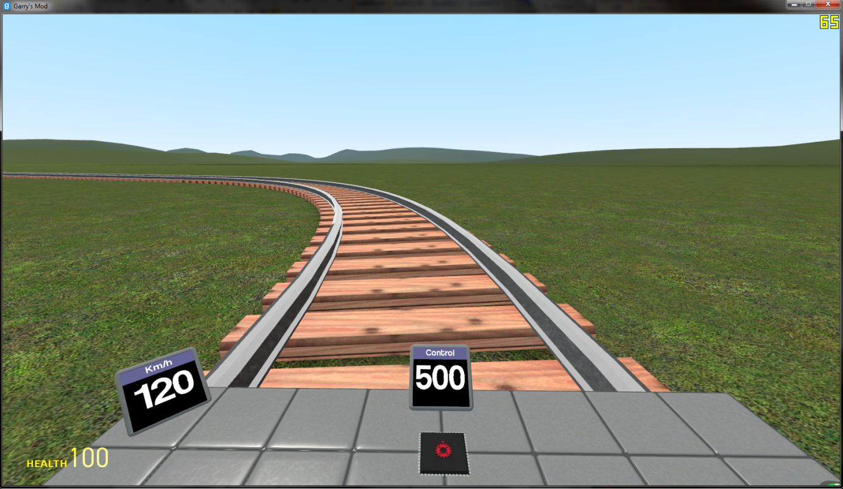

*Фиг. 6.2.7: Тест на виртуален влак на магнитна левитация*

***Раздел 7. Експериментални резултати***

При реализацията на управление през USB-6008, бе необходимо измерените стойности да пристигат една след друга. Устройството има опция за следене на напрежение със скорост 1 KHz през АЦП-то, но само когато резултатът представлява масив от стойности, които немогат да се подадат към регулатора за отработване не грешката. Устройството би свършило много добра работа, когато обекта за управление е бавен ( например топлинен обект ). Минималната времеконстанта, която би могла да се управлява е една и половина до две секунди, но в случая на магнитната левитация обекта е много бърз и трябва да се взема бързо решение. На фигурите са показани преходните процеси при избраното управление, първо при качване на топчето от 1 до 5 при различни управления и преходни процеси на PID регулатор работещ през сесия с MATLAB фиг. 7.1

|  |
| --- |
| Преходни процеси при разстояние 1 mm |
| Преходни процеси при два милиметра |
| Преходни процеси при три милиметра |
| Преходни процеси при четири милиметра |
| Преходен процес при пет волта |

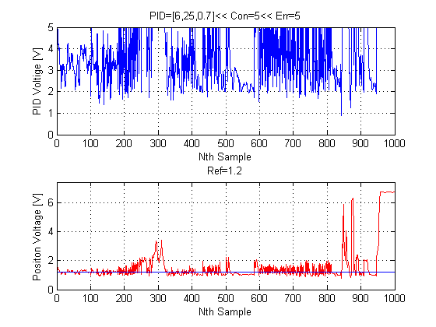

*Фиг. 7.1: Преходни процеси на системата при управление през NI DAQ USB-6008*

От фигурата се вижда, че броя стойности за наблюдение е 1000, но тези стойности не се четат за една секунда. Това означава, че въпреки конфигурирането на структората с честота на дискретизация 1kHz ( при обект с поле sDAQ.Rate = 1000 ), реалният DAQ, свързан към сесията на компютъра не може да предостави повече от 25 стойности за секунда. Това е значително бавно за този случай, защото типичния преходен процес на стенда е 5 стойности, което е крайно недостатъчно. Главния троблем се дължи на операционната система на персоналния копютър, обслужваща USB порта на флаг за напилнен буфер, въпреки избераната опция от “Task Manager” -> „Matlab“ -> „Priority“ -> „Realtime“

При използване на MCP430 се забеляза особено повишаване на бързодействието, като потребителския ШИМ неможе да се справи със задачата. Бързодействиетио на ШИМ-а можеше да се види по факта, че топчето се удря и отскача от магнитопровода на бобината. Грешката би могла да се дължи на прекалено големия период на ШИМ-а, карайно недостатъчен за поддържане на технологичния процес. Тъй като към червения диод се подава същото управление като към обекта, можем да съдим за неговата големина по интензивността на светене ( също реализирана с потребителски ШИМ ). При повишаване или намаляване на параметрите на регулатора, се забелязва стандартна промяна в поведението на системата ( например при повишаване на коефициента на пропорционалност, системата става по-колебателна ).

При управление на системата с Olimex STM32F4 се забелязва огромно повишаване на бързодействието. Преходните процеси на системата са представени на фигура 7.16.

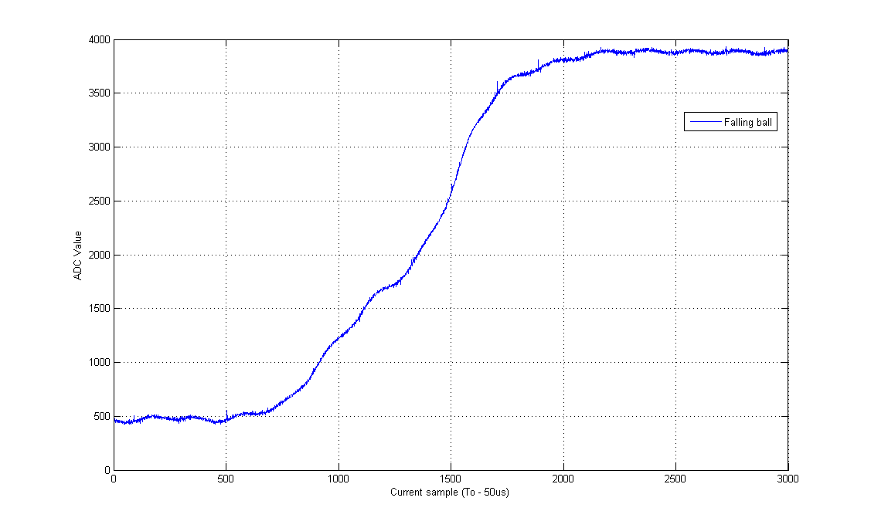

*Фиг. 7.2: Преходен процес на падащото топче*

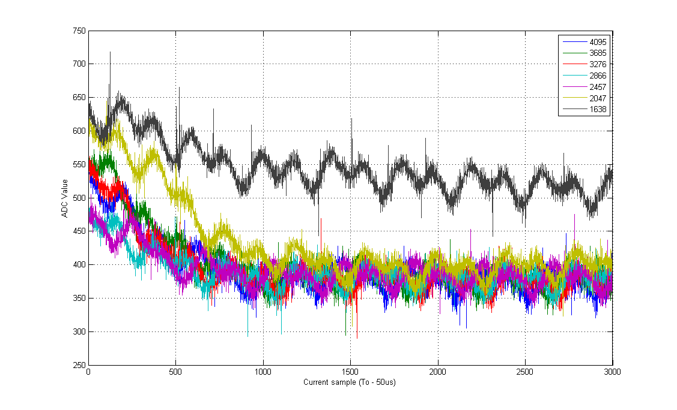

*Фиг. 7.3: Преходен процес качващо топче 1мм*

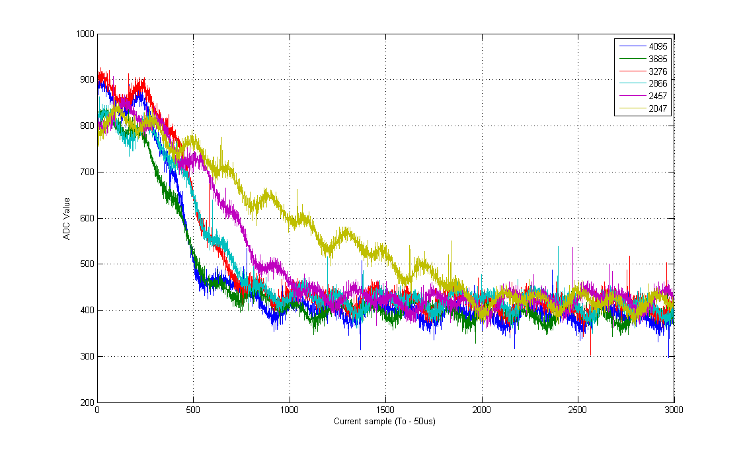

*Фиг. 7.4: Преходен процес качващо топче 2мм*

*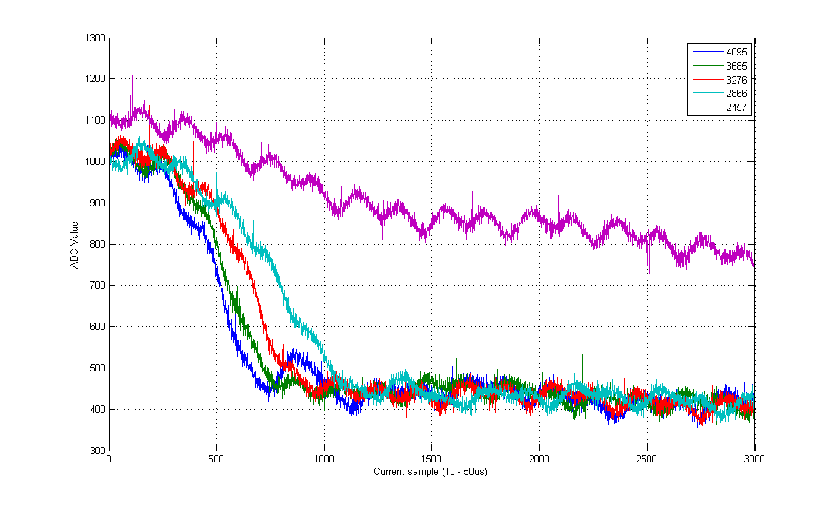*

*Фиг. 7.5: Преходен процес качващо топче 3мм*

*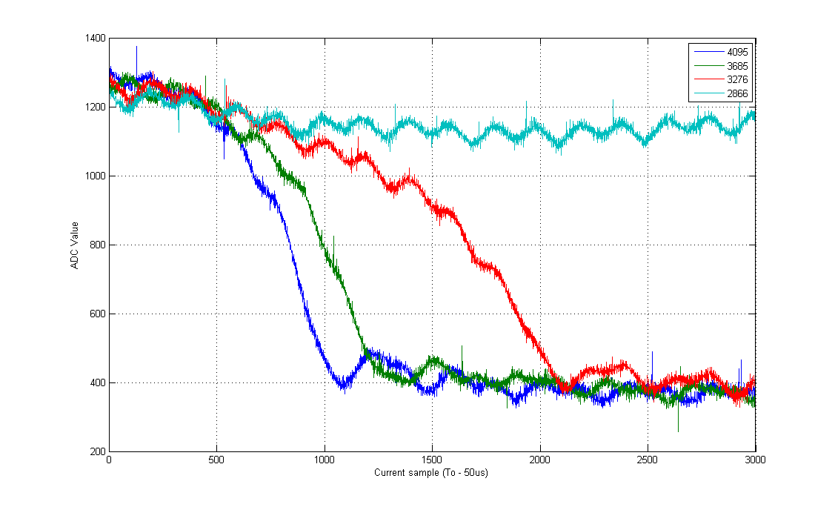*

*Фиг. 7.6: Преходен процес качващо топче 4мм*

*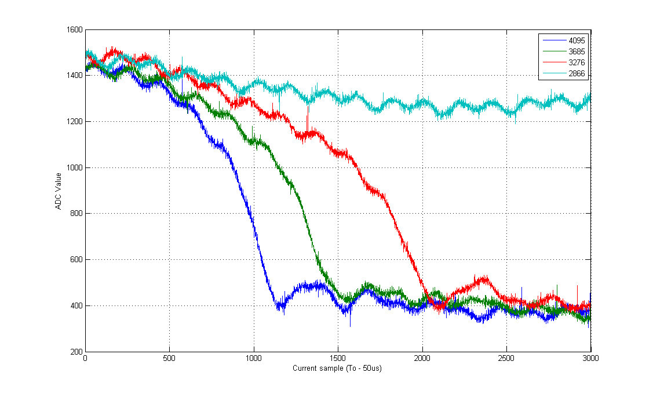Фиг. 7.7: Преходен процес качващо топче 5мм*

*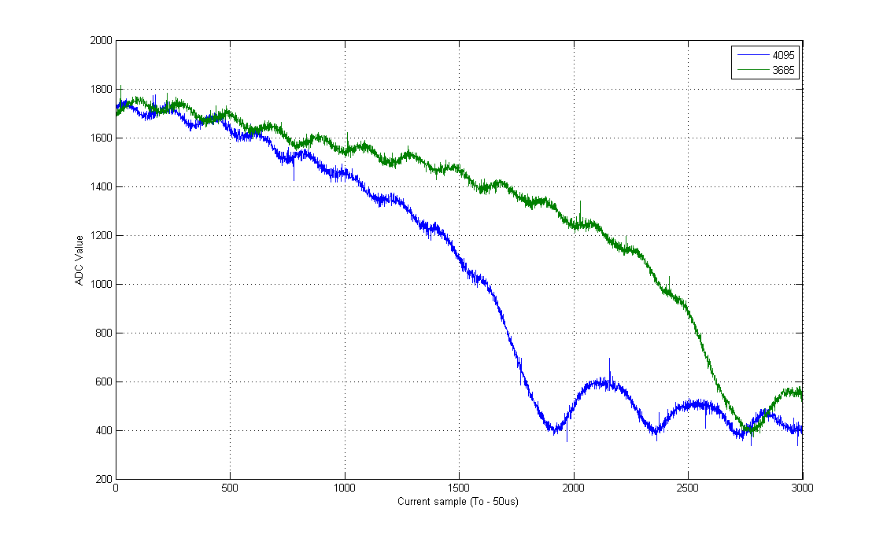*

*Фиг. 7.8: Преходен процес качващо топче 6мм*

*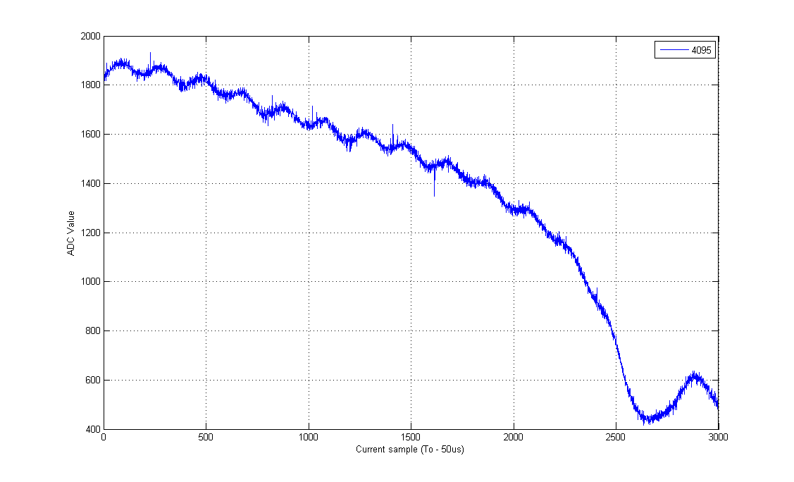*

*Фиг. 7.9: Преходен процес качващо топче 7мм*

*От графиките се вижда наличие на 50 херцова съставка идваща от захранването, което е неблагоприятно.*

*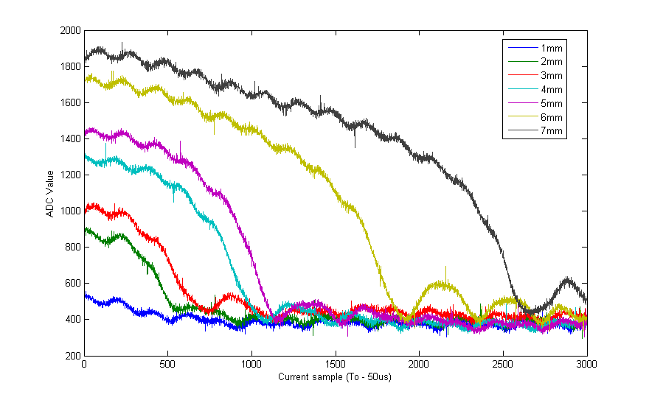*

*Фиг. 7.10: Семейство преходни характеристики при стъпаловидно въздействие ( управление 0xFFF )*

По екпериментални резултати е снета функцията, дефинираща управлението нужно за уравновесяване във всяка точка от оста Z ( Синьо -реални данни, Зелено - *Квадратична функция на уравновесяване*) фиг 7.11.

*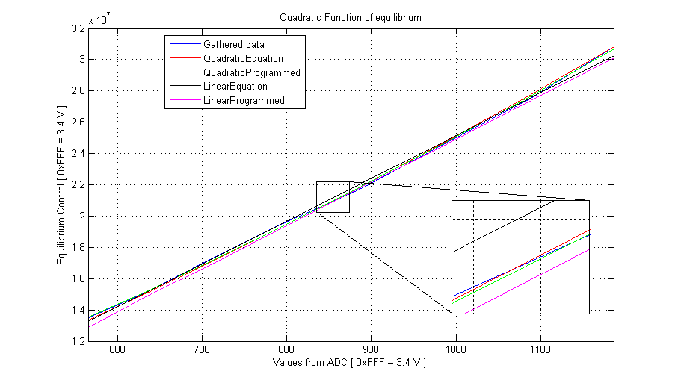*

*Фиг. 7.11: Квадратична функция на уравновесяване*

*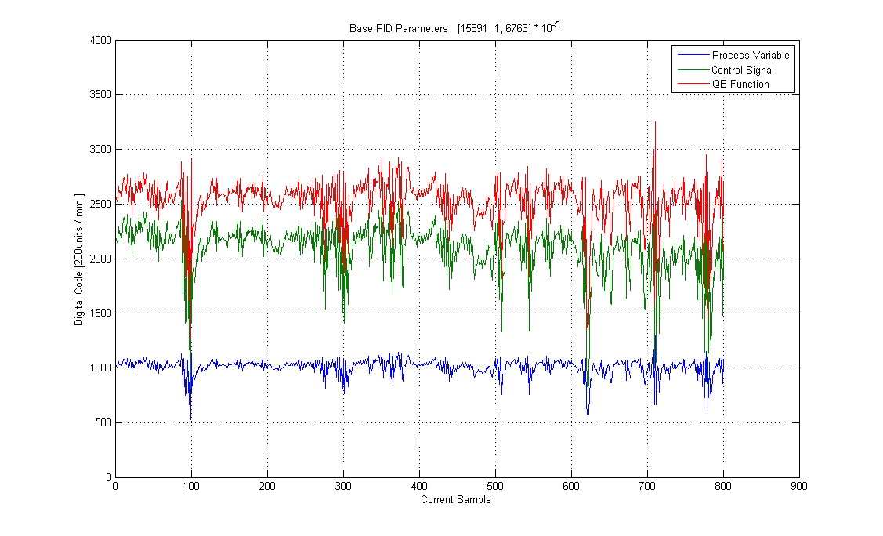*

*Фиг. 7.12: реходни процеси при DAC базови параметри*

*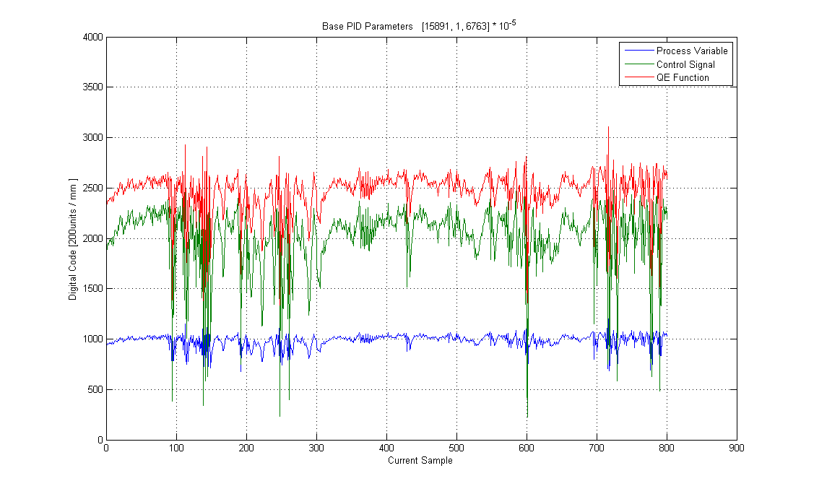*

*Фиг. 7.13: Преходни процеси при DAC 10 пъти по-голям коефициент на усилване на PID*

*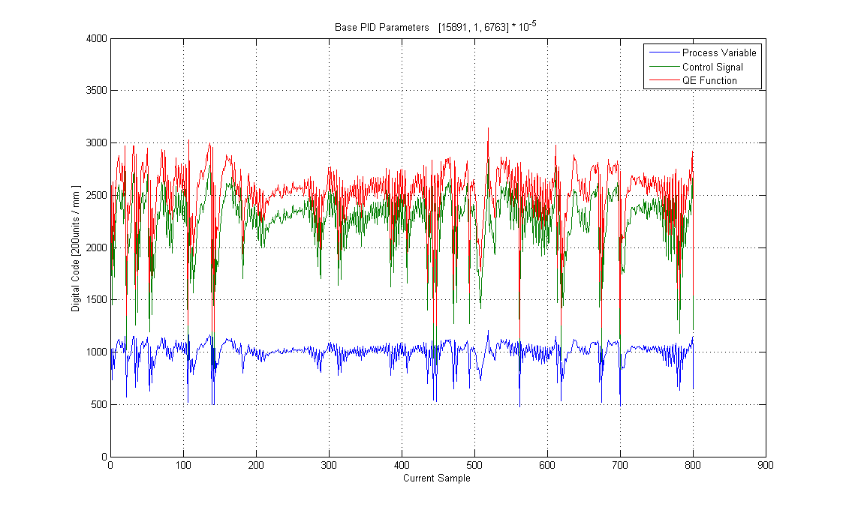*

*Фиг. 7.14: Преходни процеси при DAC 10 пъти по-голям коефициент на интегриране*

*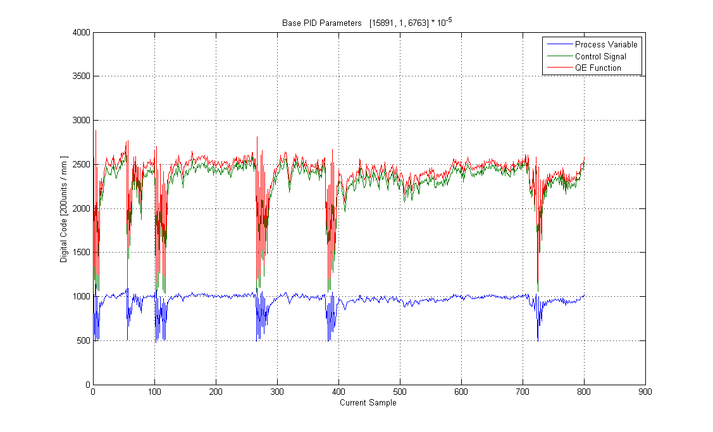*

*Фиг. 7.15: Преходни процеси при DAC 10 пъти по-голям коефициент на диференциране*

*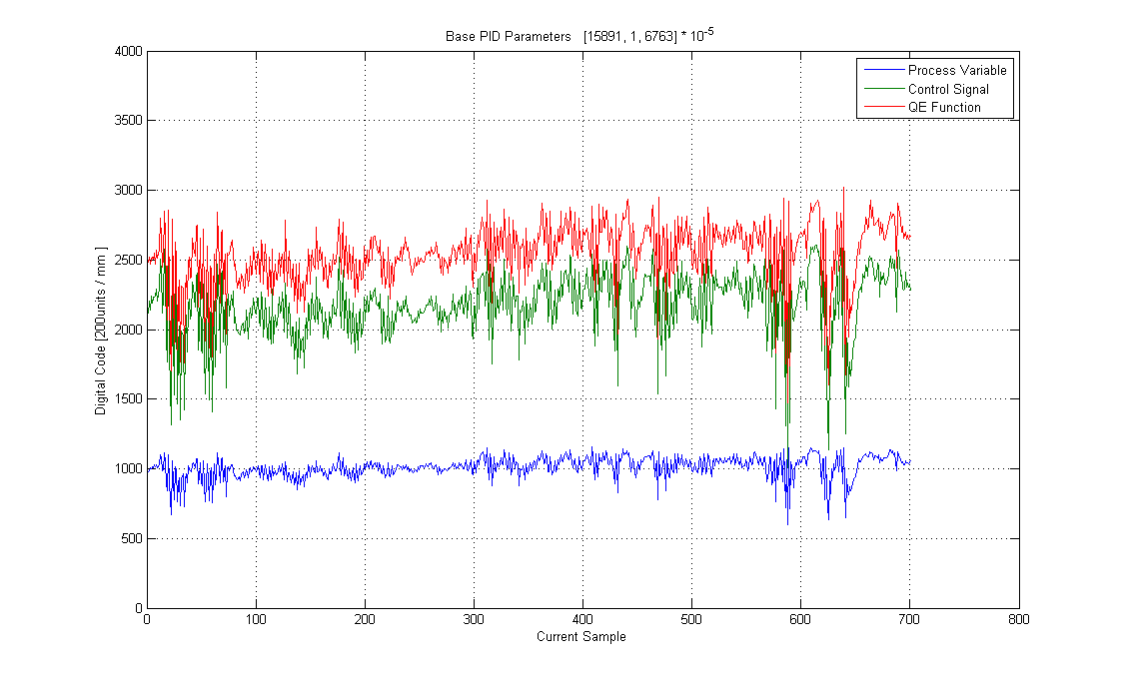*

*Фиг. 7.15: Преходни процеси при DAC базови параметри без филтрация и заглаждане*

*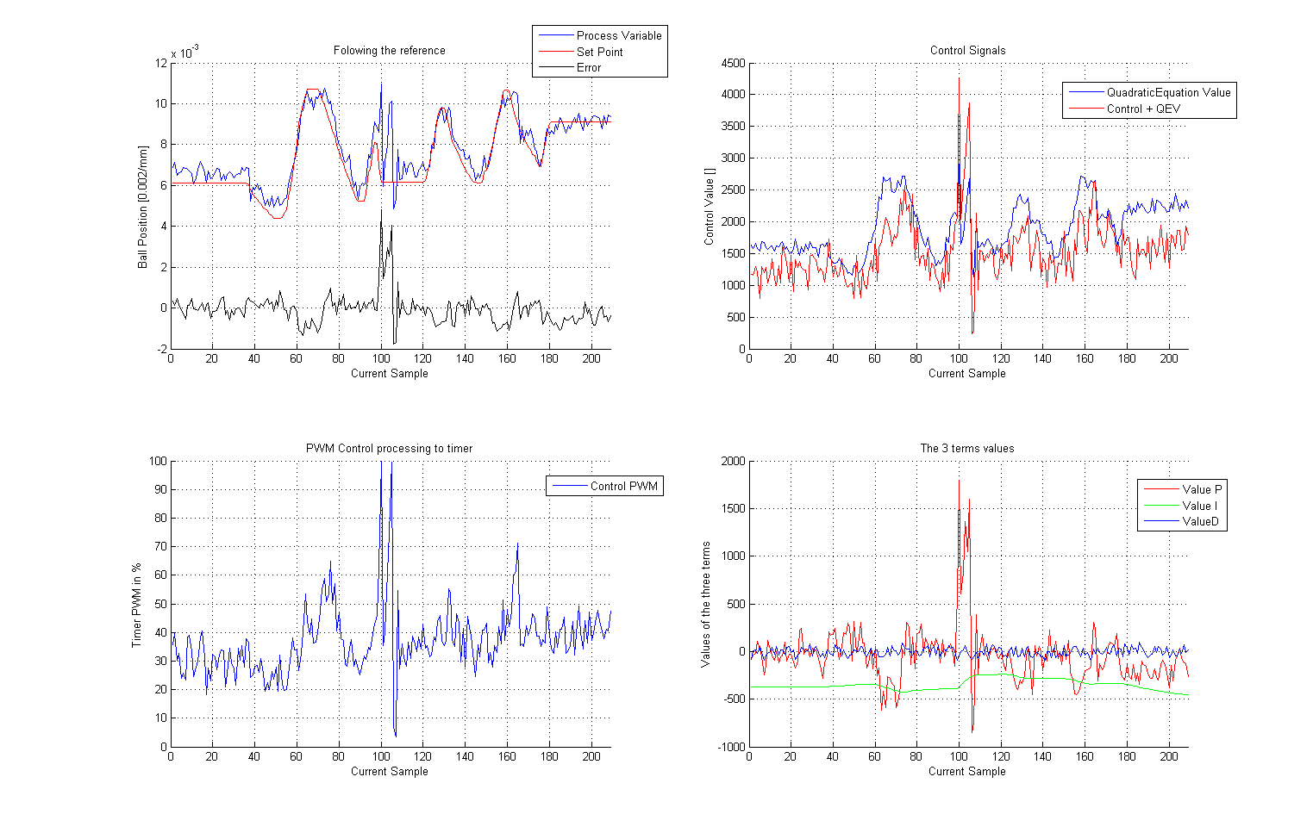*

*Фиг. 7.16: Преходни процеси при PWM базови параметри с усредняване (филтрация) на заданието*

*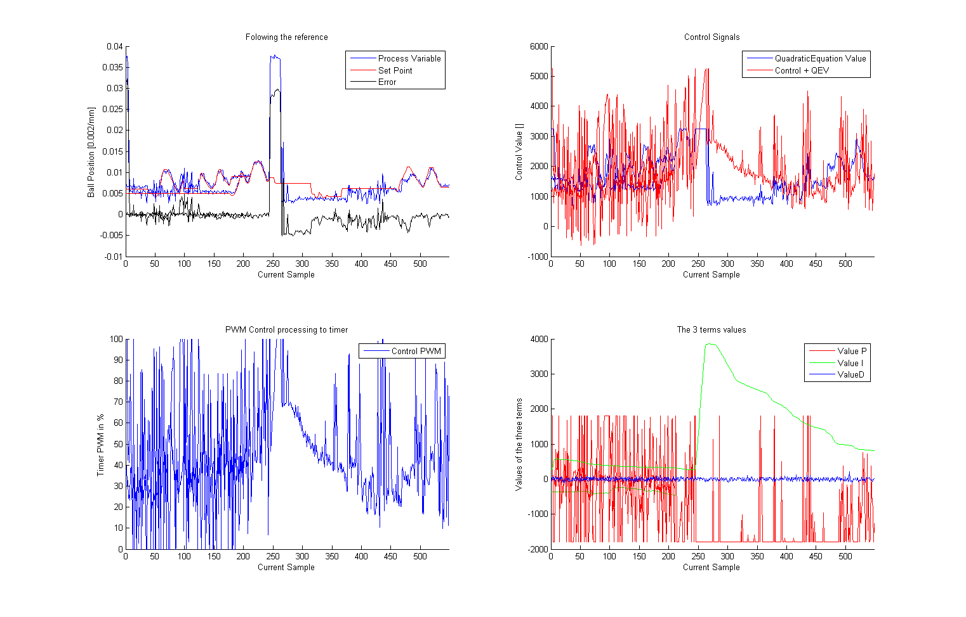*

*Фиг. 7.17: Преходни процеси при PWM 10 пъти по-голям коефициент на пропорционалност с усредняване (филтрация) на заданието*

*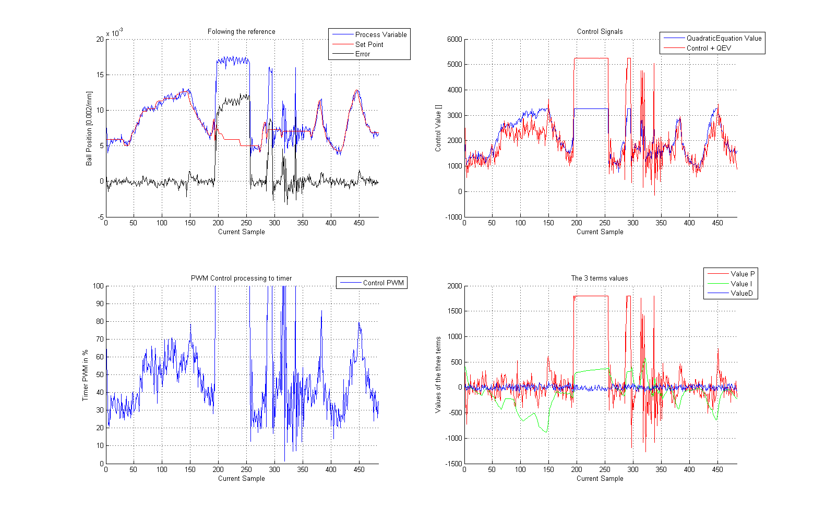*

*Фиг. 7.18: Преходни процеси при PWM 10 пъти по-голям коефициент на интегриране с усредняване (филтрация) на заданието*

*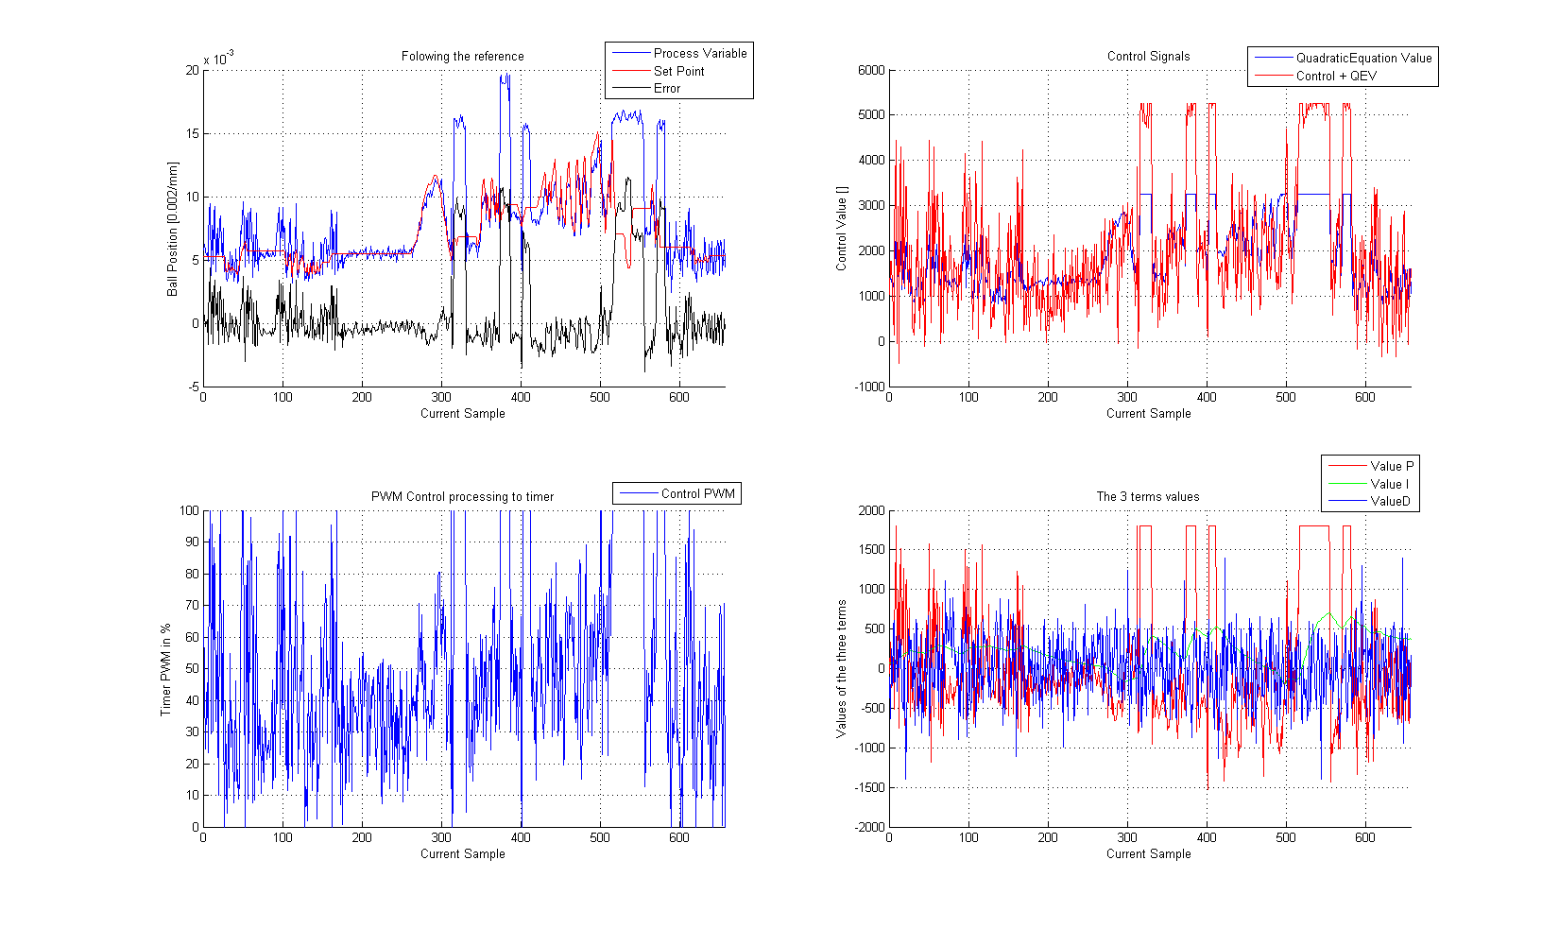*

*Фиг. 7.19: Преходни процеси при PWM 10 пъти по-голям коефициент на диференциране с усредняване (филтрация) на заданието*

В средата на Garry’s mod бяха получени много добри резултати. След настройката на регулаторите максималната стабилна скорост е 120 km/h по време на завой и 450 km/h на права отсечка в 3D реалицацията в стредата на Garry’s mod. Системата се държи много добре и преходните процеси са много плавни, за симулиране на EMS се използва управлението по локалните оси Y и Z. Прилагането на стабилизираща сила увеличава максималната скорост на права отсечка с 100 km/h. С намаляване на кривината на треакторията на трасето С2 расте много. Типичното управление на скоростта при 120 km/h е 500 gfu (приблизително 480 [N]), заради голямото съпротивление на въздуха (нараства квадратично на скоростта ).

***Глава 8:*  Изводи и анализ на резултатите**

Като цяло, дипломната работа на тема: „Проектиране на стенд за магнитна левитация“ допринесе за приложение на изучените и усвоени знания по автоматика, ембедед програмиране и моделиране на системата. В процеса на разработка се установи, че вграденото ембеддед управление, при което се използва процесор на 16 мегахерца се справя много по-добре с управлението на системата от пресонален компютър на 3.6 гигахерца. Следователно проблема в комуникацията на персоналния компютър през USB би могъл да се дължи на обема програмен код, който трябва да изпълнява от процесора за единица време, като същевременно при него се следят прекалено много прекъсвания за да се говори за „реално време“. Колкото при стенда за магнитна левитация входа и изхода на обекта се затварят през микроконтролера, който има да изпълни значително много по-малко обем код за поддържане на състоянието. Дипломната работа демонстрира предимствата на вграденото ембеддед управление пред архитектурата на персоналния компютър и неговото програмно осигоряване.

Постигнатите резултати са симулирани и моделирани в среадата на GMOD, с цел демонстриране на принципа на работа и приложимостта на диплоната работа. Те представят както работещ виртуален 3D модел на вграденото управление, на стенда за магнитна левитация, така и неговата приложимост под формата на влак на магнитна левитация. Неговите предимства са изключително много. От гледна точка на горивото, е нужно много голямо количество бензин за излитането на един самолет, докато магнитните полета генерирани от един такъв влак не надвишават интензивността на магнитното поле от обикновен телевизор, като в същото време се движат със скороста и комфорта на самолет. Влаковете на магнитна левитация са изключително безопасни, защото при евентуален сблъсък не дерайлират, а продължават да следват трасето. В днешно време, тези превозни стедства са напълно атоматизирани, което е още едно голямо предимство, тъй като един човек неможе да вземе 100 хиляди решения за секунда, мислейки едновременно за бесопасността на пътниците. На пръв поглед всичко звучи даобре, но единствения минус за проекта е цената. Бобините разположени в трасето се правят от меден проводник. За направата на Маглев трасето в Китай, включвайки влаковете, гарите и трасето, крайната цена е 1.33 билиона щатски долара. Технологията представя едно от бъдещите направления в транспорта, което за напред ми могло да се развие под формата на магнитно трасе и свръх провозим долен корпус на влака.

Всяко транспортно стредство има както своите предимства, така и несдостатъци, но в днешния забързан свят, където почти всичко се крепи на пертола, е хубаво да погледнем и на страни от свето затворено пространство на възприяте и да приемем и други източници на транспорт и енергия.

***Използвана литература***

Книги:

Георги Т. Ружеков „Обработка на данни и сигнали“ София 2010

Емил М. Гарипов „Цифрови системи за управление Част I: Проектиране на ПИД регулатори“ София 2010

Иван Е. Иванов „Микропроцесорна техника част I“ София 2008

Интернет источници:

M. D. Simon, L. O. Heflinger, Diamagnetically stabilized magnet levitation, Manuscript number 12096, March. 29, 2001

Superconducting Levitation: Applications to Bearings and Magnetic Transportation, Francis Moon, Wiley & Sons, New York, 1994.

“Study of Japanese Electrodynamic Suspension Maglev Systems”, J.L. He, D.M. Rote, H.T. Coffey, Argonne National Lab, Argonne, IL, 60439, April 1994.

http://www.calpoly.edu/~cm/studpage/clottich/fund.html Fundamentals of Maglev technologies and basic physics.